- Lunden -

Metodekatalog

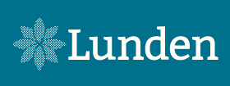
Indhold
2 Forord 4
3 Præsentation af Lunden 5
3.1 At bygge stillads, stige på toget og lægge skinnerne 5
At bygge stillads 6
At stige på toget der hvor borgeren er 6
At lægge skinnerne 7
3.2 Lundens teoretiske rammer 8
4 Introduktion til metodekataloget 9
4.1 Formål 9
4.2 Udarbejdelse 10
4.3 Metode på Lunden 10
4.3.1 Referencerammer 10
4.3.2 Dokumentationsmetode 11
4.3.3 Faglige metoder 11
5 Etik 12
6 Rehabilitering 14
6.1 Neurorehabilitering 18
6.2 Tværprofessionelt samarbejde 18
6.2.1 International Klassifikation af Funktionsevne, Funktionsevnenedsættelse, og Helbredstilstand (ICF) 21
6.2.2 Voksenudredningsmetoden (VUM) 25
6.3 Målsætning 27
6.3.1 SMART-mål 32
6.4 Pårørendesamarbejde 32
6.4.1 Dyadisk Coping 33
6.4.2 To-spors modellen 34
6.5 ABC-Koncepterne 35
6.5.1 Affolter-konceptet 35
6.5.2 Bobath-konceptet 36
6.5.3 Coombes-konceptet (F.O.T.T.) 37
7 Neuropædagogik 38
7.1 Neuropædagogisk arbejdsplan 39
7.2 forandringscirklen – de små skridts vej 40
7.3 Narrativer 41
7.3.1 Livshistorie 42
7.4 10-Boksmodellen 43
7.5 Roller 48
7.6 Nærmeste udviklingszone (NUZO) 50
7.7 Flow teori 52
7.8 Mestring 53
7.9 Forudsigelighed og struktur 55
7.10 kiksemodellen 56
7.11 Uderehabilitering 57
7.12 Sanseintegration 60
7.13 Trykbørstning med Therapressure Brush - Wilbarger Programmet. 61
7.13 Kognitiv Ressourcefokuseret Anerkende Praksis (KRAP) 62
8 Kommunikation 65
8.1 Alternativ og supplerende kommunikation (ASK) 67
8.2 Totalkommunikation 69
8.3 KomTil (tidl. kaldt samtalestøtte) – værktøjskasse og samtalebog 69
8.3.1 Værktøjskassen 69
8.3.2 KomTil samtalebogen 70
8.4 Piktogrammer, billeder og fotos 71
8.5 Talemaskiner 72
8.6 Talking mats 74
9 Relation 75
9.1 Fælles tredje 75
9.2 Trafiklysmetoden/Blinklysmetoden 75
9.3 Low Arousal 78
10 Referencer 80

Forord
Læseguide
Struktur:
Skabelon:
Formål
Beskrivelse
Anvendelse
Bemærkninger
Type:
Referenceramme
Dokumentationsmetode
Faglige metoder
Borger omtalt som han (i fleste tilfælde)….
Vigtigt at kunne trække fleksibelt fra de forskellige perspektiver, retninger og værktøjskasser som metodekataloget repræsenterer. Der er en lang række samspillende sundhedsparametre der kan faciliteter det pædagogiske arbejde.
Skal ikke læses fra ende til anden.
Dynamisk bog der skal være ”levende”.
Alle metoder er nogle som er fundet frem til gennem personalets egene udtalelser ikke noget der grebet ud af den blå luft fordi at det er det rigtige at gøre eller fordi det lyder godt. ”Stukket fingeren i jorden og mærket efter hvad det er huset står i”.

Tilføjelser eller forslag til ændringer kontakt:
- TAKT leder Margrethe Madsen Als: maal@varde.dk
- Ergoterapeut i TAKT Jane Kleemann Aarestrup: jaar@varde.dk

Præsentation af Lunden
Lunden er et bo- og rehabiliteringscenter, der specialiserer sig i tilbud målrettet til mennesker med en erhvervet hjerneskade som følge af en sygdom eller ulykke. Rehabiliteringen opnås gennem en bred vifte af indsatser med det formål
At give de bedste forudsætninger for livskvalitet, trivsel og mestring i hverdagslivet med afsæt i borgerens ressourcer.
Indsatserne afhænger af borgerens behov, som kan tage afsæt i betydelig nedsat fysisk eller psykisk funktionsevne eller særlige sociale problemer, der er opstået pga. af hjerneskaden. Alt efter hvor langt borgeren er i deres rehabiliteringsforløb efter hjerneskadens opståen, kan Lunden tilbyde:
Rehabiliteringsophold, et midlertidig bo-ophold til de som har behov for et specialiseret og intensiv målrettet rehabilitering i trygge og strukturerede rammer.
Længerevarende eller varigt ophold hvor borgeren har et omfattende behov for hjælp til almindelige, daglige funktioner eller pleje, omsorg og vedligeholdende træning.
Aktivitets- og samværstilbud til hjemmeboende borgere der har behov for opretholdelse eller forbedring af personlige færdigheder eller af deres livsvilkår.
Støtte i eget hjem til hjemmeboende borgere hvor fokus er på at tilbyde hjælp i form af pædagogisk støtte eller optræning af færdigheder i hverdagsaktiviteter.

Vederlagsfri fysioterapi til de der har behov for at forbedre funktioner, vedligeholde eller forhale forringelse af funktioner, hvilket kan foregå både individuelt og på hold.

At bygge stillads, stige på toget og lægge skinnerne
Fælles for tilbuddene er, at vi på Lunden skaber rammerne og guider vejen for at borgeren kan nå sine mål. På Lunden arbejdes der på borgerens præmisser i form af vedkommendes ønsker, ressourcer, kompetencer og funktionsevne. På Lunden tales der i metaforisk forstand også om ”at bygge stillads”, ”lægge skinner ud” og ”stige på toget der hvor borgen er”.

At bygge stillads
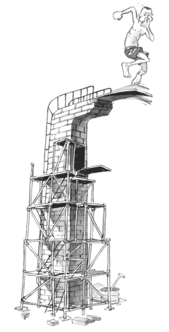
Et stillads bliver brugt ved opførsel eller renovering af bygninger og fungerer som en midlertidig arbejdsplatform. Arbejdsplatformen har til formål at styrke bygningens stabilitet, således det på et tidspunkt kan stå selv. Det kan bygges i flere etager, sektioner alt efter behov. I arbejdet på Lunden er borgeren bygningen og stilladset er personalets platform, der er bygget op efter borgerens individuelle behov. På arbejdsplatformen arbejdes der på at skabe stabilitet og tryghed for at styrke borgerens funktionsniveau både fysisk, kognitivt og socialt med henblik på at borgeren kan deltage i samfundslivet.
Eksempel: At bygge stillads
K har svært ved at mærke sig selv og finde ud af, hvad der er op og ned. Derfor er der hos K altid fokus på, at han kan mærke sine omgivelser, for ellers bliver han forvirret. Personale sørger for give hans sanser feedback på omgivelserne så han hele tiden kan mærke sig selv, det gælder særlig følesansen, muskel-ledsansen og synssansen. Når sanserne er ”mættet” og når K har følelsen af kontrol over sig selv, skaber det ro og tryghed i egen krop, og K kan koncentrere sig om at deltage i fællesskabet.

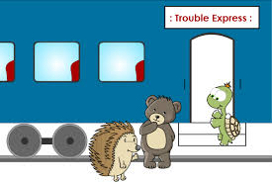
At stige på toget der hvor borgeren er
Tog bruges oftest til at fragte passagerer og al deres bagage fra et sted til et andet. Metaforen skal forstås som at borgeren altid har et ståsted hvorfra de oplever deres verdenen. Det er personalets opgave at se denne verdenen fra borgerens perspektiv og turde at stå der sammen med dem. Fokus er at møde borgeren hvor han er, og hjælpe ham med at stige af og på de mest hensigtsmæssige steder.

Eksempel: At stige på toget der hvor borgeren er
Ofte når personale kommer ind til H, er han på vej på arbejde, og han har oplevelsen af at være rask og rørig. Konfronteres han med personalets opfattelse af virkeligheden, om at han er beboer på Lunden, ikke arbejder mere og sidder i kørestol, ønsker H ikke at have noget med personalet at gøre. H bliver i stedet forvirret, vred og rastløs.
I stedet for at fortælle H at han er steget på det forkerte tog, anerkender personalet H’s ønske om afgang og kan f.eks. sige i situationen, at så skal han da lige huske sin trøje, som man tilbyder at finde til ham og da man skal samme vej, så man kan følges på vejen. Dermed undgås en konflikt, og i stedet for at være blevet vred og forvirret kommer H ud af døren til f.eks. tandlæge med en god oplevelse.

At lægge skinnerne
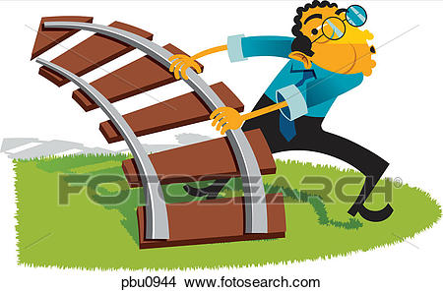
At lægge skinnerne vil sige at skabe noget som noget andet kan glide eller køre på. I overført betydning vil det sige, at skabe et grundlag for at kunne påbegynde en proces hvori noget kan udvikle sig i den bestemt retning. At lægge skinner ud for borgeren betyder, at personalet guider borgeren på vej for at nå deres mål. Det kan både være i forhold til en aktivitet eller borgerens langsigtede indsatsmål.

Eksempel At lægge skinnerne
G kørte ind i paneler og vægge med sin elektriske kørestol, og derfor var der tale om, at hun skulle i en manuel kørestol. Det ville indskrænke G’s frihed i selvstændigt at komme omkring i huset. I stedet for at tage den elektriske kørestol fra hende valgte personale at lægge skinnerne for at hun ikke ville køre ind i vægge og paneler ved at male to streger på gulvet langs med væggene. Det virkede derfor fik hun lov til at beholde friheden i selvstændigt at komme omkring i huset.

Eller

M kan lide at hjælpe til i køkkenet men kan ikke overskue delprocesserne i at tilberede et måltid, og ved ikke altid hvad køkkenredskaberne skal bruges til. Personalet lægger skinnerne, for at han kan hjælpe med tilberede aftensmaden, ved at vise ham hvordan kartoflerne skal skrælles, derefter tager han selv over og afslutter aktiviteten. Det giver M følelsen af at være betydningsfuld, fordi han kan bidrage til fællesskabet i afdelingen.

Eksempler kan være at strukturer en aktivitet tilpasset borgeren, guide i en aktivitet eller at nudge borgeren for at kunne udøve en aktivitet så selvstændigt som muligt.

Værktøj
At Bygge stilladset, Stige på toget der hvor borgeren er og Lægge skinnerne ud kræver, at vi som personale kan bruge forskellige arbejdsredskaber som i overført betydning betyder, at vi har et kendskab og kan udøve forskellige teorier og metoder i vores arbejde. Det er netop disse teorier og metoder dette metodekatalog vil forsøge at afdække. Igennem forskellige workshops med medarbejdere fra Lundens forskellige afdelinger, er de blevet kortlagt. Værktøjerne består af teoretiske rammer, modeller og redskaber som vi bruger i vores arbejde for at borgeren kan få et godt liv med sin hjerneskade.

Lundens teoretiske rammer
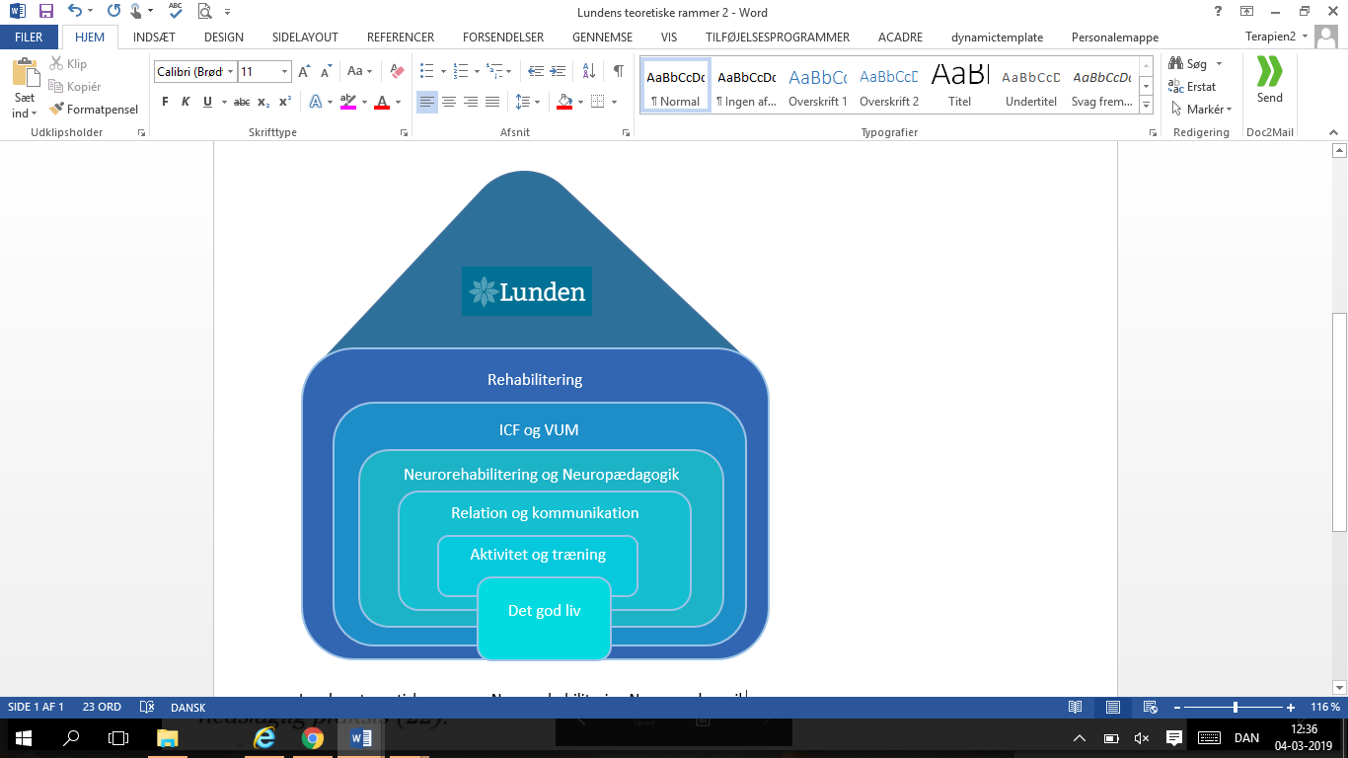
Igennem tre workshops er det blevet kortlagt hvilke rammer der bliver arbejdet ud fra i arbejdet med borgeren, som figur 1 illustrer. Figur 1 viser de overordnede strukturer, tilgange og praksisniveauer der er i fokus og bliver anvendt på Lunden for at skabe et godt liv for den enkelte borger.
På Lunden er det rehabilitering, der er udgangspunktet for borgerens tilbud og inden for den overordnede ramme anvendes International klassifikation af funktionsevne (ICF) som i praksis viser sig som Voksenudredningsmetoden (VUM). I arbejdet har vi borgeren i centrum, og vi tager udgangspunkt i det hele menneske. Det hele menneskesyn kommer til syne i de individuelle rehabiliteringsindsatser og den måde som personalet anvender neuropædagogik som tilgang ved den enkelte borger. I hverdagens arbejde vægtes den gode relation og kommunikation højt, da det ses som grundlæggende for samarbejdet mellem borger og personale. Hverdagens aktiviteter og træning er også baseret på den enkelte borgers evner, målsætning og behov. De samlede rammer og arbejde på Lunden har til hensigt at skabe et godt liv for den enkelte borger, et liv med værdighed, gode oplevelser, livskvalitet og meningsfuldhed.
Figur 1 Lundens teoretiske rammer

Introduktion til metodekataloget
Lunden har som vision at tilbyde det mest virksomme tilbud som afspejler borgerens ønsker og behov. Det nationale forsknings- og analysecenter for velfærd (1) anbefaler, at botilbud der ønsker at sikre kvalitet og udvikling af praksis systematisk inddrager aktuel bedste viden. Teoretisk og forskningsbaseret viden kan styrke vidensgrundlaget for praksis og derved give større indsigt og forståelse for, hvorfor praksis forventes at virke i forhold til vores målgruppe med senhjerneskadet borgere. Viden fra teori og forskning kan anvendes til at understøtte daglige beslutninger og derved fremme en virkningsfuld praksis i forhold til mål, dokumentation og faglig refleksion (1).
Assisteret liv
Borger x med alvorlig neglekt, manglende ansigtsgenkendelse, parese etc.:
”Hjælp er forfærdigelig irriterende og nedladende”
- Vi er borgerens assistent
- Vi er ikke de vigtigste i borgerens liv
Kilde: Intern k:ursus i neuropædagogik.

”de skal skal instruere mig i de sammenhænge, hvor jeg ikke selv kan få tingene til at virke”

Der er sparsomt viden om hvilke indsatser der virker i forhold til socialpædagogiske tilbud (2) (3), som også dækker vores målgruppe på Lunden. Vi arbejder med en målgruppe som er kompleks og hvor to borgere aldrig er ens. For at vi kan skabe en virksom indsats kræver det ikke kun en teoretisk løsning men også professionel ekspertise og erfaring fra praksis (4) (5). Det er nemlig når vores viden og indsigter fra praksis spiller sammen, at det giver mening at bruge forskningsviden (6) (7).

Formål
Formålet med metodekataloget er at give medarbejderne mulige redskaber til agere som borgerens assistent til at nå deres mål samt at skabe
- Et overblik over de x antal mest brugte teorier, metoder og redskaber vi anvender på Lunden.
- En øget bevidsthed omkring metoder og teorier.
- Tydelighed i hvordan det forventes at arbejdet fungerer på Lunden.
- Et fælles sprog på tværs af husets afdelinger og faggrupper.
- Et godt tværfagligt samarbejde
Derigennem skal vi skabe grundlaget for at alle i huset har mulighed for systematisk at kunne inddrage bedste viden på området for senhjerneskadet og dermed sikre den bedste kvalitet for vores indsatser. Det er vigtigt at pointere, at formålet ikke er at udarbejde en fastlåst ramme over de tilgange og metoder som bliver brugt på Lunden, men at styrke samarbejdet og videns overdragelsen på tværs af faggrupper samt at faciliteter til refleksion og ræsonerinng i praksis. Metodekataloget skal ses som et dynamisk redskab, der løbende udvikles og ændres, alt efter den nyeste viden og erfaring personalet får om de metoder og tilgange som bliver anvendt på Lunden.
Ræsonnering i praksis
Vil sige de Refleksioner og ræssonementer personalet bruger i arbejdet med borgeren. Det er den erfaringsbaserede og teoretiske viden der tilpasses den situation man står i og består af
Overvejelser før handling
Overvejelser, viden og hypoteser man har med ind til borgeren inden man går ind til ham.
Overvejelser i løbet af handlingen
Personalets ”knowhow”, som dækker over at kompetente fagpersoner som regel ved mere, end de kan formulere sprogligt. Der reflekteres i nuet ud fra erfaringer og intuition (refleksion-in-action).
Overvejelser efter handlingen
Anvendes når man reflekterer over de udførte handlinger og (refleksion-on-action) og hvad der var grundlaget for de faglige beslutninger i handlingen. Ræsonneringen i praksis bliver eksempelvis tydelig i forbindelse med rapportering, hvor man vurderer hvad var konstruktivt eller ikke konstruktivt i interventionen og hvorfor.
(51) (49)

Udarbejdelse
Kataloget bygger på kollegaers delte erfaringer, og er opstået igennem en kreativ proces, der har ændret form flere gange. Første støbning foregik ved, at der på hver afdeling blev hængt en plakat op, hvorpå alle havde mulighed for at bidrage med inputs og erfaringer til hvilke begreber, teorier og redskaber personalet oplevede at de anvendte i arbejdet med borgeren. Disse inputs skabte grundlaget for tre workshops og yderligere to interviews med sundhedsfaglig og pædagogisk personale fra hele huset. På workshopsene blev de indsamlede inputs ”foldet ud” og udforsket. Det foregik ved refleksion og diskussion af emnerne i forhold til egen praksis. For at uddybe resultaterne fra workshopsne, blev der foretaget yderlige to interviews hvori begreberne, tilgangene og redskaberne blev uddybet. Endeligt er metodekataloget blevet diskuteret hvori medarbejdere og ledere har drøftet form og indhold med henblik på at gøre kataloget interessant og brugbart for alle ansatte på Lunden.

Metode på Lunden
Metode defineres som ”En planmæssig fremgangsmåde, en systematisk procedure og kan betragtes som det der forbinder teori og praksis, eller som praksis med et (metode-) teoretisk perspektiv” (8). En metode indeholder dermed flere niveauer i form af teori og praksis. I dette katalog vil der blive skelnet i mellem referencerammer, dokumentationsmetoder, faglige metoder og redskaber der anvendes i praksis.

Referencerammer
Referencerammer eller forståelsesramme er de overordnede strukturer, der skaber grundlaget for alt arbejde på Lunden, kan også kaldes vores menneskesyn. Eksempelvis det at vi arbejder rehabiliterende ud fra de neuropædagogiske principper, og at vi arbejder ud fra etiske principper med den enkelte borger i centrum.

Dokumentationsmetode
Dokumentationsmetoder er de metoder vi anvender i vores indsats, de som sigter i mod evaluere vores indsats som eksempelvis voksenudredningsmetoden. Det er væsentligt at nævne at de faglige metoder som gennemgås i følgende afsnit inddrages i denne form for metode.

Faglige metoder
Er de faglige og individuelle tilgange og metoder vi som fagpersoner vælger at anvende i samarbejdet med borgeren. Det kan være tilgange vi har til en enkelt borger eller det kan være konkrete redskaber vi anvender i mødet med borgeren. Som eksempelvis det at vi anvender vores kendskab til spejlneuronernes egenskaber på forskellig vis med forskellige formål:
Eller
Ved at ”snyde” hjernen til at tro at den paretiske arm kan mere end den reelt kan, ved at bruge spejltræningen som terapeutisk metode.

For at få H klar til tandlæge, er personalet positiv og opløftende, da man ved, at humør smitter af på H.

Etik
Type
Referenceramme
Formål
Etik handler om at kunne reflektere kritisk over handlinger og holdninger, der knytter sig til den enkelte borger.
Beskrivelse
Etik stammer af ordene sædvane eller uskreven lov. Etiske spørgsmål knytter sig til vores måde at leve og handle på og er derfor en del af alle menneskers liv og vedrører dermed os alle sammen. Etik kan forstås som den systematiske refleksion over menneskets værdier og handlinger samt motiverne bag ved disse. Hvordan vi handler på de uskrevne regler er hvad vi kalder moralen.
Etik i praksis handler om, at ville det gode og derfra forsøge at handle korrekt (etisk forsvarligt). Etik som metode bliver derfor, at man ønsker at handle så korrekt som muligt, med en god bagtanke. Da den korrekte handling i forskellige situationer (og på tværs af fag og personale) ikke umiddelbart er definerbar eller absolut, må man finde et konstant alternativ (9). At agere etisk som fagperson kaldes ’etisk situationsfornemmelse’ (9). Den etiske situationsfornemmelse skal forstås således, at man tager alle kontekster (emner om f.eks. en borger) man finder relevant ift. den handling eller aktivitet, der måtte finde sted og kobler dem sammen.
Eksempel på etisk situationsfornemmelse
Sygeplejersken eller SSA’en kender til et borgerens sygdomsforløb og evt. bivirkninger, pædagogen kender til adfærdsmønsteret og fysioterapeuten kender til fordelene af et hjælpemiddel.
Kommunikation mellem fagprofessionerne er nødvendigt for at træffe de bedste valg for at borgeren kan opnå mest virksomme tilbud på Lunden
Anvendelse
På workshopsene er der identificeret fem etiske værdier, der ønskes inddraget i arbejdet på Lunden.
- At respektere borgerens holdninger, værdier, normer og ønsker og ikke at lægge sine egne normer og værdier over borgeren
Som fagprofessionel skal man være bevidst om, at der i arbejdet med mennesker ikke altid findes én korrekt måde at håndtere en situation på, da der altid er flere sider af samme sag der skal tilgodeses. Derfor er det ikke muligt at vælge en holdning én gang for alle. Der vil altid opstå etiske dilemmaer når en fagprofessionel griber ind i andre menneskers privatliv enten når der skal træffes valg med eller på vegne af en borger. Disse valg vil altid blive truffet på baggrund af den fagprofessionelles egene værdier, derfor er det vigtigt at den fagprofessionelle er bevidst om egne værdier og kan tøjle dem i situationen (10)
- At respektere borgerens ret til selvbestemmelse og samtidig yde den nødvendige omsorg, samt ikke at ikke at krænke borgerens blufærdighed, eks skærme borgeren eller ikke at tale om deres sager på gangene.
Balancen mellem omsorgspligt og magtanvendelse kan kun bevares gennem høj faglig etik, dialog og grundige overvejelser. Samtidig skal den fagprofessionelle holde et vågent øje med de generelle samfundsmæssige holdninger, som har stor betydning for omfanget af omsorgspligten (10) .
- Ikke at tingsliggøre borgeren.
Der tales ikke hen over hovedet på borgeren, borgeren inddrages i de fagprofessionelles informationsudveksling når alle er tilstede i rummet.
- At overholde sin tavshedspligt.
Tavshedspligten er en patientrettighed, der giver krav på fortrolighed fra sundhedspersonens side (11).
- At overholde sin journalføringspligt.
Af hensyn til patientsikkerheden er det nødvendigt, at der bliver ført en journal, når sundhedspersoner behandler patienter. Styrelsen for Patientsikkerhed har i en bekendtgørelse fastsat regler om, at alle autoriserede sundhedspersoner skal føre patientjournal og har samtidig udarbejdet en vejledning om sygeplejefaglig journalføring, som også gælder ikke-autoriseret sygeplejefagligt personale. (12)
De sygeplejefaglige optegnelser skal være (13):
Entydige, systematiske og forståelige af hensyn til kommunikation både inden for egen faggruppe og med andre personalegrupper, der skal bruge journalens oplysninger i deres pleje og behandling af patienten. Det sygeplejefaglige personale skal på baggrund af journalen kunne redegøre for patientens tilstand, hvilke overvejelser, der er gjort, hvilken pleje og behandling, der er planlagt, og hvilken pleje og behandling, der er udført samt resultatet heraf.
Bemærkninger
Hver fagprofession har defineret sine egene etiske retningslinjer, de er typisk at finde på egen fagforenings hjemmeside.

Rehabilitering
Type
Referenceramme
Formål
Kerneessensen i alle Lundens tilbud er at vi tilbyder rehabilitering til husets borgere. På Lunden følger vi Hvidbogens (14) definition af rehabilitering:
”Rehabilitering er en målrettet og tidsbestemt samarbejdsproces mellem en borger, pårørende og fagfolk. Formålet er, at borgeren, som har eller er i risiko for at betydelige begrænsninger i sin fysiske, psykiske og/eller sociale funktionsevne, opnår et selvstændigt og meningsfuldt liv. Rehabilitering baseres på borgerens hele livssituation og beslutninger består af en koordineret, sammenhængende og videns baseret indsats”.
(14)
SMS-modellen
Samarbejde
Borgen, de pårørende og relevante fagfolk arbejder sammen om at definere mål og gennemføre processen mod at nå disse mål.
Meningsfuldhed
Det indhold i hverdagen og den deltagelse i samfundet, som er vigtig og meningsfuldt efter borgerens egen vurdering.
Selvstændigt
Borgeren får kontrol over sit liv i det omfang, som han/hun selv ønsker og som er praktisk muligt i forhold til borgerens ressourcer
(14)

Rehabilitering er centreret omkring den enkelte borger for at (14):
- Bevare eller fremme borgerens livskvalitet
- Genvinde borgerens tidligere funktionsniveau eller opnå højest mulig funktionsevne
- Forebygge tilbagefald, senfølger eller yderligere reducering af funktionsevnen
- Lære at leve med varige funktionsnedsættelser eller kronisk sygdom
- Fremme sundhed ved at kunne mestre sin situation
- Opnå ligestilling i forhold til øvrige borgere med hensyn til personlig frihed i hverdagslivet og deltagelses i samfundet
Beskrivelse
Rehabilitering har fire kerneområder (15), under illustrationerne vil hver af de fire kerneområder blive beskrevet:

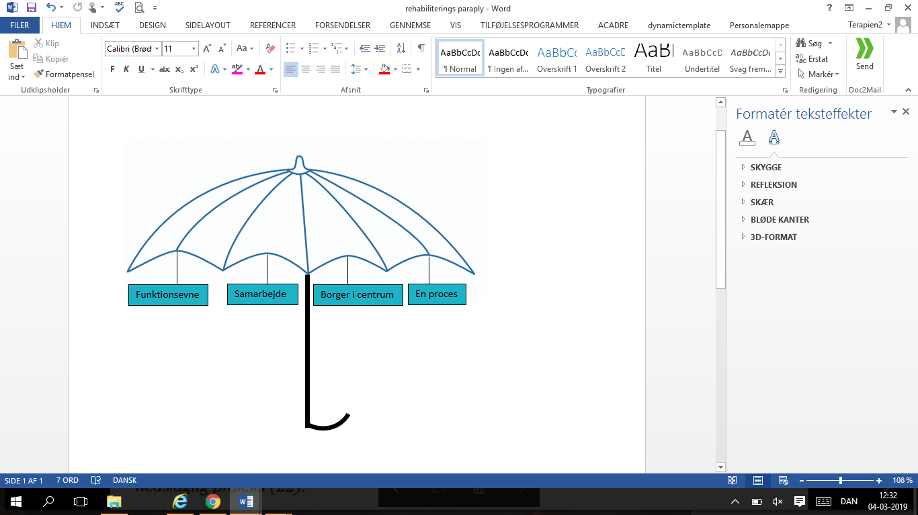

1. Kerneområde: Funktionsevne
I rehabilitering arbejdes der med en biopsykosocial tilgang. Hvilket betyder, at borgerens funktionsevne og helbred forstås som en dynamisk vekselvirkning mellem biologiske, psykologiske og sociale omstændigheder. Funktionsevnen sættes altid i forhold til de omgivelser og den kontekst der udløser en funktionsevnenedsættelse. For yderligere definition af den biopsykosociale tilgang læs afsnittet om ICF.
2. kerneområde: Borgercentreret
Rehabilitering tager afsæt i Borgerens behov, ønsker og præferencer. I samarbejde med borgeren vurderes borgers funktionsevne og helbred hvorudfra der i samarbejde laves mål for indsatsen, på den måde skabes en skræddersyet indsats. Et centralt fokuspunkt i rehabiliteringen er at beslutninger og interventioner ikke udføres for borgeren men med borgeren.
Samarbejdspartnere i rehabiliteringen indbefatter borgeren, de pårørende og de sundhedsprofessionelle
I terapeutisk forstand tales der om at arbejde klientcentret. I klient-centret praksis tages udgangspunkt i borgerens ressourcer, behov, værdier, kultur og ønsker i forbindelse med den enkeltes forløb eller behandling. Det indebærer at den professionelle respekterer borgeren, hans oplevelser, autonomi samt ret til selvbestemmelse/medbestemmelse i beslutningstagningen. At arbejde klientcentreret er med til at forbedre samarbejdet mellem den enkelte borger og de professionelle, samt at tilpasse og individualisere den enkeltes borgers forløb bedst muligt (16) (17) (18) (19) (20).
3. kerneområde: Tværfaglig samarbejde
Rehabilitering er som udgangspunkt altid en tværfaglig proces hvor der inddrages forskellige faggrupper og forskellige specialer inden for hver faggruppe. Det stiller krav til de forskellige faggruppers viden om hinandens kompetencer og muligheder i rehabiliteringen, i forhold til den enkelte borger.

4. kerneområde: En proces
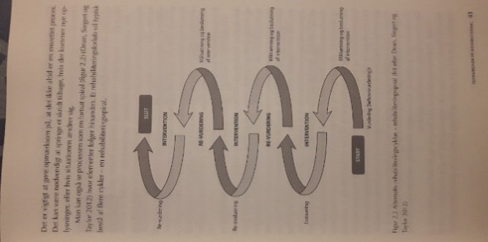
Rehabilitering er en proces og ikke en række af prædefinerede opgaver. Det er en række af handlinger, hvor der med samarbejdspartnere arbejdes hen imod at forbedre borgerens funktionsevne. Oftest opdeles indsatsen i tidsbegrænsede delmål som er er evaluer- og justerbare da borgerens viden, erfaring og behov er under konstant forandring. Processen kan forstås som en gentagende læringsspiral med følgende processer:
Vurdering, målsætning og beslutning af interventionen, intervention og evaluering se figur 2.
Figur 2 s. 41 (15)
Anvendelse
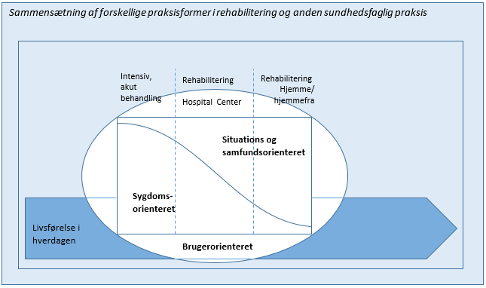
På Lunden ændrer rehabiliteringsindsatsen form alt efter hvor vi befinder os i huset. Det skyldes, at det har betydning i hvilken fase vi møder borgeren efter hans/hendes hjerneskades opståen. Des kortere tid der gået fra skadens opståen, jo mere sygdomsorienteret er vi i vores arbejde med borgeren. Des længere tid det er siden skadens indtruffen jo mere situations- og samfundsorienteret vil der blive arbejdet se figur 3.
Figur 3Sammensætning af forskellige praksisformer i rehabilitering (24)

Alt efter hvilken tilgang vi tager udgangspunkt i vores arbejde ændrer vores mål med indsatsen sig, det viser sig i vores praksisform, der skelnes mellem fire forskellige praksisformer:
- Det sygdomsorienteret praksismål er at forlænge liv, fokus på at få borgeren medicinsk stabiliseret og starte op på genoptræning og på at komme tilbage til et hverdagsliv med visse funktionsbegrænsninger. Det handler om at generhverve tabte hjernefunktioner, der er særligt fokus på teorier omhandlende neuroplasticitet der kombineres med teorier om motoriskkontrol, movement science samt teorier om neuropædagogik der sammenstiller teorier om kognition og adfærd.
- Det situationsorienteret praksismål er at opnå livskvalitet. Særlig fokus på kognitiv rehabilitering, udfordrende adfærd, miljø terapi, livskvalitet og tværkulturelle dimensioner af menneskelig livsførelse.
- Det samfundsorienteret praksismål er at opnå sunde livsbetingelser. Fokus på hjælpemidler, marterille, boligmæssige, arbejdsmæssige og kulturelle værdinormer der griber ind i livsførelsen hos borgeren med funktionsbegrænsninger. Her dækker det tværprofessionelle samarbejde omkring borgerens også ind.
- Det Brugerorienteret praksismål, stiller krav til at personale anvender teoribaserede redskaber der kan give indsigt i borgerens egne forhold, opfattelser og værdier samt til at personalet skal samarbejde med borgeren og deres nærmeste.

I rehabiliteringen
Hvad er rehabilitering her? Praksis eksempel…
I de varige boliger
Rehabiliteringsbegrebet i varig bolig (Lundbo 1,2 og 3) er en sammenkobling mellem neurorehabilitering og neuropædagogik. I det daglige rehabiliterende- og neuropædagogiske arbejde er det først og fremmest altafgørende, at have godt og bredt kendskab til den enkelte borger, herunder også den relationelle betydning og didaktiske overvejelser. Samtidig er en vigtig egenskab at besidde i vores arbejde, selvrefleksion - at kunne reflektere over egen, men også borgers måde at interagere på i de forskellige situationer (Objektive observationer).
Oplysninger om den konkrete hjerneskade og viden om de efterfølgende kognitive udfordringer, som borgeren har erhvervet sig, har betydning for den neurorehabiliterende arbejde. Ligesom det har betydning at have kendskab til borgers præ-morbide liv, interesser, sygdomshistorie mm samt inddragelse og anvendelse af diverse metoder/ redskaber (KomTil, SCA- metoden, KRAP, GTITT, Boksmodellen).

I aktvitets- og samværstilbudet
Hvad er rehabilitering her? Praksis eksempel…
I vederlagsfri fysioterapi
Træningen og behandlingen under den vederlagsfrie fysioterapi er knyttet til det fysiske funktionsniveau og begrænsninger heraf. Interventionen aftales så vidt muligt med borgeren hvor målet primært er at vedligeholde borgerens fysiske funktionsniveau sat i relation til borgerens hverdag.

Bemærkninger
For at læse mere om kerneområde 1 se: ICF
For at læse mere om kerneområde 2 se: Neuropædagogik
For at læse mere om kerneområde 3 se: Tværfaglig samarbejde og Pårørende
For at læse mere om kerneområde 4 se: Voksenudredningsmetoden og Målsætning

Neurorehabilitering
Type
Referenceramme
Formål
Neurorehabilitering er en specialiseret gren af rehabilitering og er en tilgang der er rettet i mod borgere med neurologiske lidelser og defineres:
Som en tværfaglig og tværsektoriel proces der rækker ud over opholdet på rehabiliteringshospitalet
og som sigter i mod et meningsfuldt liv ud fra personens eget perspektiv. Fokus synes at have flyttet
sig fra eliminering af skade og mangler til:
Støtte til udvikling af et meningsfuldt liv i fællesskab med andre, nu med personens egen opfattelse som det eksplicitte udgangspunkt (11)
Beskrivelse
”Neuro” stammer fra det græske neuron, som oprindeligt betyder ”nerve” (11,12). Neurorehabilitering drager på viden fra det medicinske speciale neurologi og kan vedrøre alle tilstande eller konsekvenserne af hjerneskade eller neurologisk sygdom (11). Den hjerneskadede borgers rehabiliteringsforløb vil være forskellig fra borger til borger, da forløbet vil afhænge af den enkeltes behov, ønsker og præferencer (10).
Da konsekvenserne efter en hjerneskade kan være omfattende, og problematikkerne kan være mange, er der behov for den tværfaglige og koordinerede indsats som rehabilitering indebærer. I en neurorehabiliterende indsats har de involverede faggruppers specialviden om hjernen, dens funktioner og skadens betydning for borgerens funktionsevne (10).
Neurorehabilitering kan forstås som en mere specialiseret gren af rehabilitering fordi den neurorehabiliterende indsats stiller krav til de forskellige medvirkende faggruppers kompetencer, viden og ekspertise i forhold til det neurologiske felt og hjernens opbygning samt hjerneskadens betydning for den enkelte borger.
Anvendelse
At arbejde neurorehabiliterende på Lunden, vil sige at alle faggrupper har en neurologisk faglig viden som inddrages i borgerens indsats. Personalet på Lunden har en specialviden omkring borgerens hjerneskadede, og kendskab til hvilke mulige konsekvenser det kan have for borgeren, de kender til borgerens kompetencer og ressourcer som inddrages til at opnå borgens mål om at få en meningsfuld hverdag.
Bemærkninger
Man kan godt arbejde rehabiliterende uden at arbejde neurorehabiliterende, men man kan ikke arbejde neurorehabiliterende uden at inddrage rehabiliteringselementer.

Tværprofessionelt samarbejde
Type
Referenceramme
Helhedsorienteret indsats
Se kapitel om rehabilitering og ICF
Formål
Gennem et tværfagligt samarbejde sikres en sammenhængende helhedsorienteret indsats i rehabiliteringen af borgeren (se kapitel om rehabilitering) (21), (22).
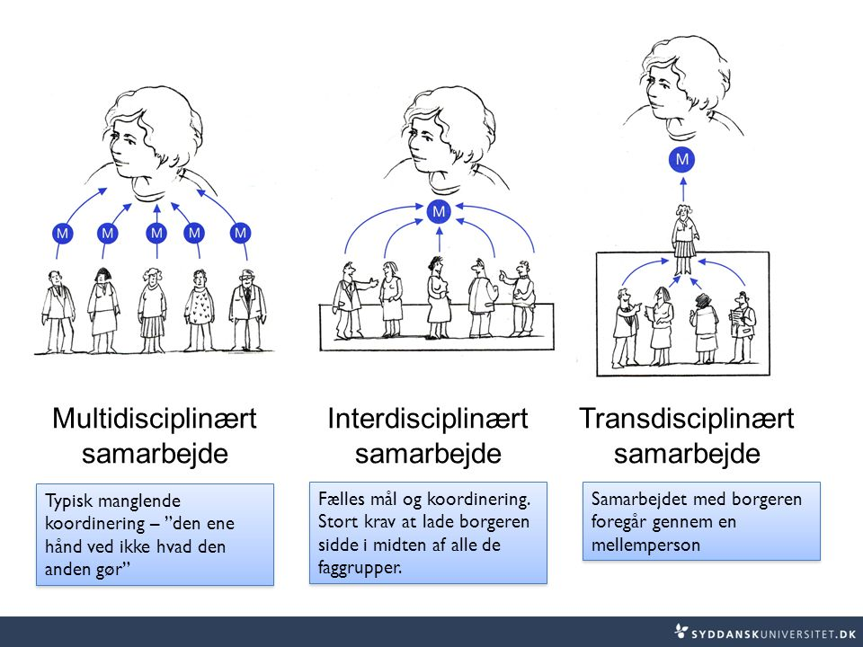
Beskrivelse
I en samlet vurdering fra Sundhedsstyrelsen fra 2011 påpeges det, at en koordineret, tværfaglig og tværsektoriel indsats er nødvendig for at skabe det gode, sammenhængende rehabiliteringsforløb for borgeren (22). Der kan skelnes mellem 4 typer af eller niveauer af tværfagligt samarbejde, den multidisciplinære, den interdisciplinære, den transdisciplinære og den krydsdisciplinære tværfaglighed (21) (23).
I dette katalog vil der blive taget udgangspunkt i det multi disciplinære, interdisciplinære og trans disciplinære samarbejde, da det er hvad der udøves på Lunden:
Flerfaglighed (multidisciplinært samarbejde) arbejdes der venligt sammen mellem forskellige faggrupper, men hver faggruppe varetager sine egne områder, der er ikke en fælles arbejdsproces og hver teammedlem har ikke et overblik over borgerens udvikling som helhed. Kort fortalt er der tale om en række parallelle processer hvori borgeren selv skal holde rede i målene og have overblikket over indsatserne. Der er ikke lagt op til videndeling mellem fagprofessionerne (24).
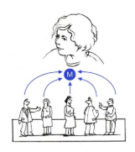
Tværfaglighed (interdisciplinært samarbejde) foregår gennem et tæt koordineret samarbejde mellem temaets forskellige fagpersoner. Fagpersonerne arbejder henimod at nå borgerens indsatsmål i samme arbejdsproces men med egen ekspertise. Arbejdsprocessen er struktureret i form af prioriterings af indsatsområder, formulering af mål samt dokumentering og evaluering i fællesskab. Kræver respekt for kollegaer på tværs af professioner, Fællesskab og succes og fiasko, tillid og tryghed samt tryghed til at give og modtage kritik, hvor man sammen kan opnå noget større som hvis man arbejdede alene (24).
Fagintegration (transdisciplinært samarbejde) foregår i teams med forskellige faggrupper tilknyttet. Det er kendetegnet ved at fagene bliver integreret i hinanden, så der sker en udvikling af fællesfaglighed og en udviskning af det enkelte fags karakteristika. Samarbejdet udføres som en fælles forberedelse og evaluering af borgerens mål. Hver teammedlem mestre flere faglige tilgange til den enkelte borger, men hver profession praktiserer inden for et specialiseret niveau inden for eget faglige speciale mens de andre professioners kan udføre samme specialiserede arbejde, som foregår på et generaliseret niveau superviseret af specialisten. Det er få gennemgående personer der forstår det direkte arbejde med borgeren (24). Ved denne form for samarbejde skal man være opmærksom på at der kan være fare for reduktion af nye forslag og nye perspektiver på en opgave (21) (23). Denne type af samarbejde ses i forhold til alle beboere på Lunden og kræver et fællessprog, fælles forståelse for arbejdets indhold, tidsramme og opgavefordeling. Kaldes også fagintegration (24).
Anvendelse
Borgere der bor i eget hjem kan modtage et eller flere af Lundens tilbud herunder Aktivitets- og samværstilbud, Støtte i eget hjem og vederlagsfysioterapi. Hver afdeling arbejder med hver af sine indsatsmål, altså multidisciplinært. Parallelt kan der startes et forløb op med eks. Aktivitets- og samværstilbuddet, vederlagsfri fysioterapi og støtte i egen bolig eller øvrige samarbejdspartnere fra kommunen som hjemmepleje, teamhjælpemidler eller helt andet. Der arbejdes dog transdisciplinært i hver afdeling.
På Lunden arbejdes der i tværprofessionelle teams omkring den enkelte borger. Team’sne mødes hver anden (Rehab.) og hver fjerde (Lundbo) uge, hvori samarbejdet omkring den enkelte borger kordineres, således vedkommende arbejder med at nå sine mål. Her evalueres indsatsen for hvordan indsatsmålene skal nås. Hver team indeholder som minimum pædagoger, social og sundhedsassistenter, en fysioterapeuter og en ergoterapeut mens der ved behov er mulighed for at få tilknyttet en sygeplejerske, og i rehabiliteringsafdelingen en logopæd og neuropsykolog. Arbejdet her kan foregå både på transdisciplinært eller interdisciplinært niveau.
Bemærkninger
I det tværfaglige samarbejde omtales det transdisciplinære niveau som ”guld standard” indenfor neurorehabilitering af patienter med særlige behov. Det transdisciplinære niveau anses som den absolut højeste grad af integreret samarbejde (25).
Eksempler på tværfaglig samarbejde:
Borger skal kunne lære at spise selv, for at han skal kunne det er han nødt til at lære at styre sin ve. arm og hånd som han har nedsat kraft i:
- Fysioterapeuten træner færdighedstræning i ve arm og hånd, særlig fokus på borgerens skulder.
- Ergoterapeuten træner finmotorik samt tilrettelæggelse og strukturering af opgaven
- Personale på afdelingen, herunder social og sundhedsassistenten og pædagogen arbejder med adfærd og motivation for opgaven inden, under og efter måltidet i afdelingen.
På tværs af fagene koordineres det, hvad målet og tidsperspektivet er, men delmålene er forskellige.
Eksempler på fagintegration:
- Ergoterapeuten kan udlevere færdigdoseret medicin til borgeren i forbindelse med spisetræning efter forudgående vejledning
- At pædagogen vil kunne udføre gangtræning med borgeren efter være blevet superviseret af fysioterapeuten
- At Neuropsykologen inden samtale vil kunne foretage en forflytning med borgeren fra kørestol til almindeligstol efter supervision af terapeuterne.
Ved udviskning af fagenes områder vil nogle af træningselementerne således også kunne foregå hyppigere og derved vil borgerens indsats blive intensiveret. Denne form for samarbejde kræver et fællessprog og forståelse af arbejdsprocessen samt en fleksibel indstilling til arbejdsfordelingen (24).

Eksempel på Flerfaglighed
Borger kommer i aktivitets- og samværstilbudet, her har vedkommende fokus på mål omhandlende støtte til sociale aktiviteter. Her er der tæt samarbejde mellem pædagoger, social og sundhedsassistenter og ergoterapeuter, hver faggrupper bidrager med deres ekspertise i forhold til den enkelte borger, men alle faggrupper kan varetage arbejdsopgaven i forhold til borgeren (transdisciplinært samarbejde). Borgeren modtager også støtte i eget hjem og får besøg af pædagoger og/eller social og sundhedsassistenter tre gange ugentligt, for at kunne blive boende i egen bolig (transdisciplinært samarbejde). Samtidig modtager borger vederlagsfri fysioterapi og kommer på eget initiativ på Lunden til træning. Træningen dækkes af sygeforsikringen og derfor er der heller ingen dokumentationskrav i Nexus. Hver afdeling arbejder med hver sine mål uafhængigt af hinanden, og derfor omtales de tre tilbud som et multidisciplinært samarbejde.

International Klassifikation af Funktionsevne, Funktionsevnenedsættelse, og Helbredstilstand (ICF)
Type
Referenceramme.
Formål:
ICF er et tværfagligt redskab og kan bidrage til, på tværs af faggrupper, sektorer og landegrænser at få en fælles forståelse af hvordan man vurderer og beskriver en borgers helbredstilstand eller sygdom. (26) (27).
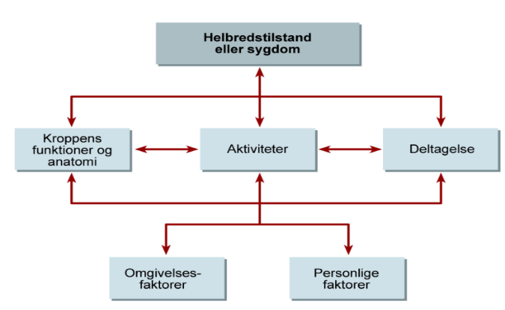
Beskrivelse:
På engelsk står ICF for International Classification of Functioning, Disability and Health og er udarbejdet af WHO i 2001 (27) (28).
Figur 4 ICF: fra Lægehåndbogen (26)
ICF er både en klassifikation og en helhedsmodel (figur), hvorudfra funktionsevnen kan beskrives i forhold til krop-, aktivitets- og deltagelsesniveau samt hvordan helbredsmæssige og kontekstuelle faktorer påvirker funktionsevnen, og ses som en bio-psyko-social model (26) (27).
Figur 3 viser hvordan de forskellige faktorer i modellen påvirker hinanden gensidigt, hvilket betyder at hvis en enkelte faktor i modellen ændrer sig, ændre de andre faktorer sig også.
Borgerens helbredstilstand påvirkes af komponenter funktionsevne og kontekstuelle faktorer, der hver indeholder underlæggende grupperinger og domæner (27), disse er beskrevet nedenfor:
- Funktionsevne (Funktionsevne og funktionsnedsættelse) består af:

Kroppens funktioner og anatomi: skal forstås som kroppens fysiologiske og mentale funktioner samt kroppens anatomi. Begrænsning eller svækkelse pga. tab eller ændringer i kroppens normale funktion beskrives her.

Aktiviteter og deltagelse: Aktiviteter kan forstås som de handlinger eller opgaver der udføres på individniveau samt hvilke begrænsninger der i forbindelse med aktiviteterne. Aktiviteter er for eksempel personligpleje, støvsuge el.lign.
Med deltagelse menes den daglige involvering i hverdagslivet, for eksempel sociale situationer, træning, arbejde el.lign. Her beskrives begrænsninger i involvering af aktiviteten.

- Kontekstuelle faktorer består af:
Omgivelsesfaktorer: De omgivelser som individet bor og lever i, indebære både de fysiske, holdningsmæssige og sociale omgivelser. Faktorerne er eksterne i forhold til individet og kan have en positiv eller negativ indvirkning på funktionsevnen.
Personlige faktorer: Er ikke klassificeret i ICF, men er med, da de har stor betydning og er væsentlige i forhold til funktionsevnen. Personlige faktorer er de individuelle faktorer, såsom køn, alder, livserfaring, social status, livsstil o.lign.
Anvendelse
Samspillet af de to fem domæner i ICF i forhold til senhjerneskadet borgere er afbilledet i figur 5.
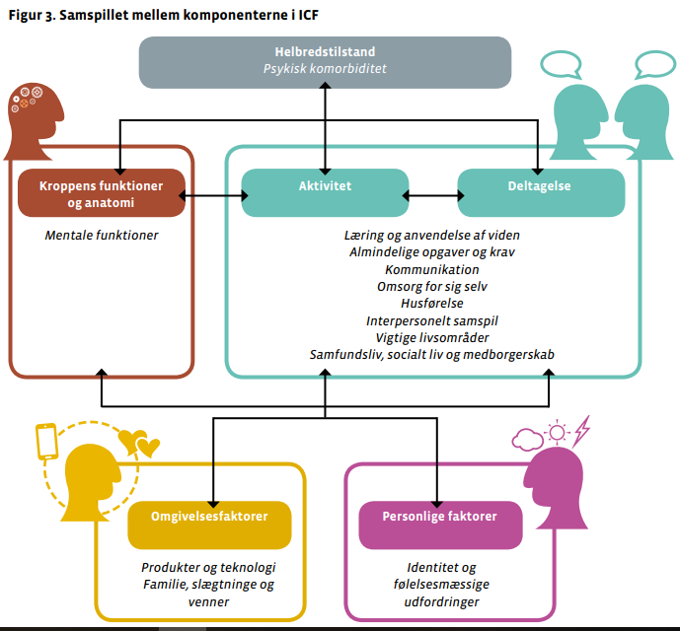
Figur 5 (29)
Helbredstilstand
Fokus på at senhjerneskadet borgere kan få psykiske lidelser enten som en del af hjerneskaden (angst, depression, hallucinationer, agitation og vrangforestillinger) eller som en krisereaktion (angst eller depression). Symptomerne kan være en eller flere og kan vise sig i form af angst, depression, hallucinationer, agitation og vrangforestillinger (18). Årsagerne er komplekse og kan skyldes både psykologiske, fysiologiske og omgivelsesmæssige faktorer (20).
Kroppens funktioner og anatomi
Nedsatte færdigheder mentalt og kropsligt påvirker i særdeleshed borgerens aktivitet og deltagelse og dermed også hvorvidt de kan deltage i meningsfulde aktiviteter. Mentale funktionsnedsættelser er en barriere for en effektiv rehabiliteringsindsats (22). Mentale funktionsnedsættelser omfatter følgende funktioner:
- Overordnede kognitive funktioner, herunder:
  - Kognitive kommunikationsforstyrrelser, hvor borgeren får brudt sociale konventioner for, hvordan sproget bruges. Kan fx vise sig ved, at borgeren har en nedsat evne til at leve sig ind i andres situation, har vanskeligt ved at holde sig til ét emne og ved, at talen får et frit associerende forløb (23).
  - Eksekutive vanskeligheder, hvor borgeren har svært ved at monitorere egen adfærd, initiere handlinger, planlægge, organisere, løse problemer samt udvælge mentale og adfærdsmæssige strategier (24). Borgerens evne til at aflæse signaler fra andre borgere og reagere passende i sociale sammenhænge og/eller opleve en passende reaktion hos sig selv kan også være påvirket af selve hjerneskaden.
  - Væsentlig nedsat sygdomserkendelse og sygdomsindsigt (anosognosi), hvor borgeren hverken i ord eller handlinger anerkender, at situationen er anderledes efter hjerneskaden.
- Hukommelse – Forringet hukommelse, hvor borgeren ikke eller kun delvist kan genkalde sig lagret.
- Energi – Mental udtrætning, også benævnt hjerneskaderelateret træthed, har store konsekvenser for borgerens tilbagevenden til et aktivt liv. Det kan vise sig ved, at borgeren har manglende fysisk og/eller mental energi i så udtalt grad, at det påvirker de daglige aktiviteter og udfordringen med at genvinde færdigheder (26).
- Sprog og talefunktion – Sproglige vanskeligheder eller talevanskeligheder, der viser sig ved, at borgeren ikke har et talesprog eller har svært ved at finde ord, skrive og forstå talt og læst sprog (afasi) (27).
- Opfattelse/neglekt – Væsentlig nedsat evne til at genkende, reagere på, orientere sig mod eller give udtryk for stimuli af den ene kropshalvdel og/eller fra den ene halvdel af det omgivende rum (28).
- Temperament og personlighed – Upassende eller udadreagerende adfærd kan vise sig ved, at borgeren har svært ved at tilpasse sig/aflæse omgivelserne og udvise en passende adfærd. Borgerens følelsesmæssige balance kan også være påvirket, hvilket fx ses i form af irritabilitet, svigtende hæmninger, eufori, impulsivitet og/eller aggressive udbrud. Ligeledes kan borgeren have en selvskadende adfærd (29). En udadreagerende adfærd kan dog også afspejle andre faktorer som fx personligheden før skaden, misbrug, følelsesmæssige reaktioner, mistede kommunikative kompetencer eller smerte (30).
Aktivitet og deltagelse
Borgere med kompleks erhvervet hjerneskade kan opleve en række forskellige begrænsninger i forhold til aktivitet og deltagelse, som blandt andet kan omfatte:
- Læring og anvendelse af viden – Borgeren kan opleve begrænsninger i forhold til at anvende indlært viden, tænkning, problemløsning og stillingtagen. Dette kan have stor betydning for fremtidig uddannelse og beskæftigelse (31).
- Almindelige opgaver og krav – En forudsætning for at kunne udføre almindelige daglige opgaver og honorere krav i hverdagen er, at borgeren kan udføre sammensatte opgaver, planlægge og prioritere opgaver, påtage sig ansvar samt håndtere stress (32).
- Mange borgere har behov for indsatser for enten at kunne varetage dette selvstændigt eller med hjælp og støtte fra andre (33).
- Kommunikation/anvendelse af kommunikationsudstyr og teknikker – Borgere med kommunikationsvanskeligheder er dybt afhængige af de nære omgivelsers viden, vilje og evne til at aflæse borgerens kommunikative udtryk. På den baggrund har omgivelserne stor betydning i forhold til at understøtte, at borgeren aktivt kan deltage i hverdagslivet og dermed mindske risikoen for isolation (34).
- Omsorg for sig selv – Omsorg for sig selv omhandler basale daglige aktiviteter som fx at vaske sig, påklædning, spise og drikke. Det har stor betydning, at borgeren hurtigst muligt kan udføre disse aktiviteter så selvstændigt som muligt (35).
- Husførelse – Huslige og dagligdags handlinger og opgaver som fx indkøb af mad, tøj og andre fornødenheder, samt husholdningsopgaver, rengøring, omsorg for andre er også af stor betydning for, at borgeren kan leve et så selvstændigt hverdagsliv liv som muligt (36).
- Interpersonelt samspil – Borgere med erhvervet hjerneskade kan få en ændret selvfølelse og færre sociale relationer og fritidsaktiviteter, hvilket kan medføre risiko for isolation og depression (37).
- Vigtige livsområder, herunder uddannelse og beskæftigelse – Borgere med erhvervet hjerneskade, der vender tilbage til arbejde, har en højere livskvalitet, en bedre social integration og øget selvværd, sammenlignet med borgere, der ikke vender tilbage til arbejde (38). I beskæftigelsesindsatsen er beskæftigelse på det ordinære arbejdsmarked ofte det ultimative mål. For de borgere i målgruppen, hvor det ikke er muligt, er det alternative beskæftigelsesmål fx job med skånehensyn, herunder fleksjob eller job med løntilskud.
- Samfundsliv, socialt liv og medborgerskab – Deltagelse i organiseret socialt liv uden for familien, i lokalsamfundet og i det sociale liv som fx deltagelse i rekreative aktiviteter, fritidsaktiviteter, politiske aktiviteter vil for nogle borgere være væsentlige i forhold til at vende tilbage til en hverdag som aktiv borger (39).
Omgivelsesfaktorer
Af centrale omgivelsesfaktorer for målgruppen kan nævnes:
- Produkter og teknologi (hjælpemidler) – Nogle borgere i målgruppen kan have behov for at benytte sig af avancerede løsninger, som deres primære kommunikationsmåde gennem resten af livet, mens andre har behov for at få understøttet den påvirkede, eksisterende tale. Andre igen kan profitere af løsninger i en periode, hvor det handler om at understøtte og fremme tale- og sprogudvikling. Der kan være behov for kommunikationsformer, som helt erstatter talen. Nogle borgere kan ligeledes have behov for teknologier, der understøtter eller kompenserer for kognitive funktionsnedsættelser.
- Familie, slægtninge og venner – Pårørende kan opleve en sorg og bekymring, der for manges vedkommende fortsætter i lang tid efter, borgeren har pådraget sig hjerneskaden. De pårørendes tegn på angst er mere udtalt i starten af forløbet, hvorimod tegn på depression er mere udtalt senere i forløbet. I den akutte fase ses der en tendens til, at pårørende, til borgere med meget lang tids nedsat bevidsthed, har flere tegn på angst og depression.

Generelt kan situationen for de pårørende opleves som udmattende og opslidende, og den ændrede situation har indflydelse på, hvordan familien fungerer i sin helhed (40). Det særlige ved en kompleks erhvervet hjerneskade er, at den ofte medfører kognitive følger, som kan vise sig ved personlighedsforandringer. Pårørende kan derfor opleve, at de har “mistet” den partner, det familiemedlem eller den ven, de havde, før hjerneskaden indtraf. Sorgen og tabet kan være svært at finde plads til og til at tale om (41)
Personlige faktorer
Af personlige faktorer, der kan opleves, efter en borger er blevet ramt af en kompleks erhvervet hjerneskade, kan særligt identitet og følelsesmæssige udfordringer nævnes:
- Identitet og følelsesmæssige udfordringer – Borgeren kan opleve, at skaden har stor indflydelse på ens fornemmelse af sig selv. Borgeren kan leve med to selvbilleder “den jeg er nu” og “den jeg var før”. Opgaven med at balancere og integrere disse to selvbilleder kan være stressfyldt og medføre psykologiske konsekvenser som fx depression og angst (42). Processen med at komme sig kan være langsommelig og kompleks de første par år efter hjerneskaden. Processen kan inddeles i fire faser. I første fase (0 til 2 måneder) er borgeren optaget af sine kropslige forandringer. I anden fase (2 til 6 måneder) er livsførelse i hverdagen i fokus. I tredje fase (6 til 12 måneder) er selv-forståelse i fokus, og i den fjerde livsfase (12-24 måneder) er fokus rettet mod at komme videre i livet. Faserne varierer afhængig af sygdomsforløbet og den enkeltes oplevelser (43).
Bemærkning:
I forhold til rehabilitering bruges ICF som rammen eller udgangspunkt for tværfaglige dokumenter og danner også basis for Voksen Udredningsmetoden (VUM), der bruges til at udarbejde indsatsmål og handleplaner af borgerens sagsbehandler (27) (30).
På Lunden bliver ICF anvendt igennem brugen af VUM, hvilket er forsøgt afbilledet i figuren nedenfor:
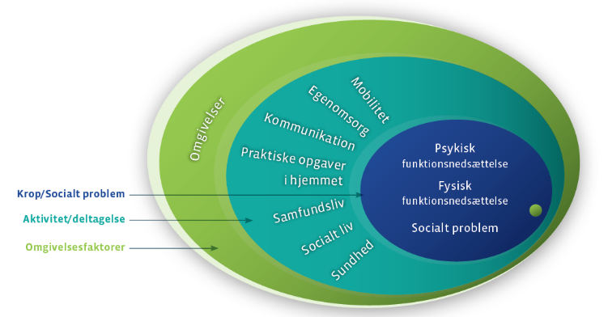

Voksenudredningsmetoden (VUM)
Type
Referenceramme og en dokumentationsmetode
Formål
VUM har til formål at forbedre den faglige og lovgivningsmæssige kvalitet i sagsbehandlingen med udgangspunkt i den enkelte borger (30). Som personale på Lunden tages der særlig udgangspunkt i at styrke den faglige kvalitet.
Beskrivelse
VUM er udviklet af Social- og Integrationsministeriet og Kommunernes Landsforening (KL) og med inspiration fra ICF’s klassificering (30). Metoden dækker hele sagsbehandlingsprocessen på handicap- og udsatte området, men kan også bruges i sagsbehandlingen og udredningen af borgere med fysiske, psykiske funktionsnedsættelse og/eller sociale problemer (30).
VUM er bygget op omkring faserne i sagsbehandlingsprocessen som er illustreret i figur 7.

Figur 6 Sagsbehandling i VUM (18) og hvor vi som personale kan påvirke borgerens sag

I fase 2 bliver oplysninger og vurdering af borgerens situation, problemer, ressourcer og ønsker afdækket ud fra de 3 overordnede temaer
1 psykisk og fysisk funktionsnedsættelse + social problem,
2 Aktivitet/deltagelse
3 Omgivelsesfaktorer vist i figur 5 (30).
Det er netop her vi som fagprofessionelle kan påvirke borgerens indsatsplan til opfølgningsmøder.
Figur 5 fra ” Voksenudredningsmetoden: metodehåndbog” (30).

Hver af de tre temaer indeholder én eller flere undertemaer som bruges til at specificere borgerens situation, problematikker og behov, se figur 6.

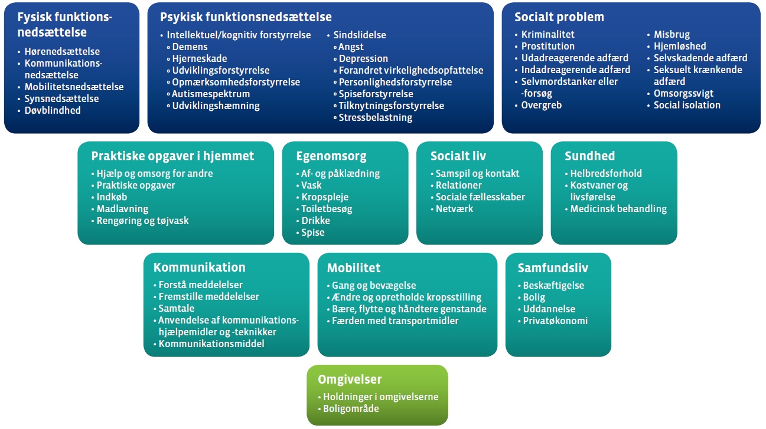
Figur 6 fra ”Voksenudredningsmetoden: metodehåndbog” (30)

Anvendelse
VUM bliver brugt af sagsbehandlere til systematisk og ensartet at vurdere en borgers behov, udarbejde en handleplan, opstille indsatsformål og nogle konkrete indsatsmål (30). Det er den handleplan og de indsatsmål der bliver taget udgangspunkt i og arbejdet ud fra når borgeren ankommer til Lunden.
VUM kan ligeledes anvendes til:
- Beskrivelse af borgers vanskeligheder med scoringsark

En del af den praktiske ræssonering* over hele borgerens handleplansforløb

*=for definition, læs afsnittet formål.
(Findes i Nexus: Overblik: Øvrig dokumentation: Indscannede dokumenter (udarbejdes af nærmeste leder))
- Forberedelse af opfølgningsmøder
(Den professionelles/teamets overvejelser omkring hvilke aktivitets- og deltagelsesteamer der skal arbejdes med det næste år)
- Målsætning og evaluering af disse.
(Borgers nuværende niveau vurderes og der dannes en hypotese
om borges forventede niveau efter indsatsen, se figur 8)
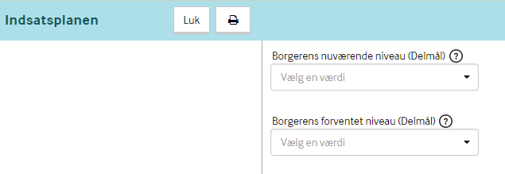

0 Borger har ikke noget problem
1 Borger har et let problem i forhold til delmålet
2 Borger har et moderat problem i forhold til delmålet
3 Borger har et svært problem i forhold til delmålet
4 Borger har et fuldstændigt problem i forhold til delmålet

Ved evaluering af delmålet i ”opfølgning” vurderer borgeren hvorvidt han/hun synes delmålet er opnået, derefter udarbejdes en faglig vurdering af hvorvidt delmålet er opfyldt og der scores på samme målestok, som i udarbejdelsen af delmålet, se figur 9.
Figur 7 Udarbejdelse af delmål i indsatsplanen i Nexus, scoring af niveau inden påbegyndelse af handling, en mulighed at score ud fra VUM
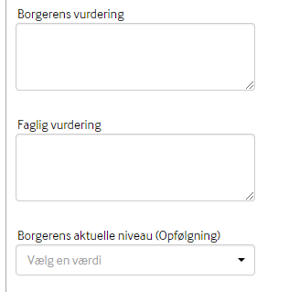

0 Borger har ikke noget problem
1 Borger har et let problem i forhold til delmålet
2 Borger har et moderat problem i forhold til delmålet
3 Borger har et svært problem i forhold til delmålet
4 Borger har et fuldstændigt problem i forhold til delmålet
Figur 8 Opfølgning af delmål i indsatsplanen i Nexus, vurdering og scoring af niveau.

Bemærkning
I og med vi ønsker borgerens vurdering opfylder vi punktet omkring at arbejde borgercentreret: se afsnittet omkring rehabilitering. Læs også afsnittet om målsætning og afsnittet om SMARTE-mål for videre læsning.

Målsætning
Type
En referenceramme samt en dokumentationsmetode
Formål
Målsætning anvendes til at sikre en målrettet og fokuseret indsats, der tager udgangspunkt i den enkeltes borgers behov, ønsker og ressourcer
Beskrivelse
Målsætning er grundlæggende for et godt resultat af rehabiliteringsforløbet (22). Målsætning betyder, at rehabiliteringens indsatsen bliver specifik og fokuseret. Indsatsmålene laves i samarbejde med den enkelte borger, fagpersoner omkring borgeren, sagsbehandler og eventuelt pårørende (22) (30). Inddragelsen i målsætning for rehabiliteringsindsatsen antages at øge motivationen og den aktive deltagelse i rehabiliteringen. Det at have realistiske og fastlagte mål kan give borgeren en struktur, som kan støtte ham i at bevare fokus for deres rehabiliteringsforløb (22). Sundhedsstyrelsen påpeger endvidere at effekten af at arbejde med mål i overvejende grad afhænger af 4 faktorer:
- Mål har en retningsgivende funktion, der leder fokus hen på målrelevante aktiviteter og væk fra irrelevante aktiviteter,
- Mål kan en energigivende effekt på borgeren,
- Mål påvirker vedholdenhed og udholdenhed samtidig kan vanskelige mål lede til længerevarende bestræbelser og
- at forfølge mål kan lede til en mere problemløsende adfærd (22) .
Anvendelse
På Lunden arbejdes der i praksis ud fra VUM (Se afsnit omhandlende Voksenudredningsmetoden for definition) når der udarbejdes mål for borgeren:
- Der udarbejdes indsatsmål i samarbejde med borger, kommunal sagsbehandler og personale fra borgerens team på Lunden.
- Ud fra hver enkelte indsatsmål udarbejdes der et eller flere delmål. Det kan foregå med og uden borger og pårørende (overvej dog altid fire ovenstående punkter).
- Til hver delmål kan der være en eller flere handlinger tilknyttet.
- Til hver handling laves der en eller flere opfølgninger, alt efter hvad der er beskrevet i handlingen.
Indsatsmål
På Lunden bliver der så vidt mulig i samarbejde med borger, evt. pårørende, sagsbehandler og teamet ved indskrivnings- eller opfølgningsmøde defineret indsatsmål for opholdet på Lunden. De bliver sat ud fra
- Borgerens problematikker, ressourcer og kompetencer
- Borgers og evt. pårørendes ønsker
- Teamets (eller tidligere opholdssteds) vurderinger af funktionsevne og kontekstuelle faktorer (se afsnit om ICF for definition)
Målene bliver defineret ud fra de kategorier der er at vælge i VUM.
Eksempel på indsatsmål:
TITEL: Mobilitet: Bære flytte og håndtere genstande
Indsatsmålsbeskrivelse:
Borger X skal kunne gennemføre et måltid selvstændigt
Borger X udtrættes hurtigt i spisesituationer, det viser sig ved nedsat initiativ og hosteanfald under hver måltid.

Delmål
Der udarbejdes delmål for at nå indsatsmålene, disse laves med udgangspunkt i SMARTE-mål modellen (Se afsnit omhandlende SMARTE-mål for uddybelse) og Mestringsstrategierne (Se afsnit omhandlende Mestring for uddybelse).
Eksempel på delmål:
TITEL: Mobilitet: Bære flytte og håndtere genstande/Inden tre måneder skal borger X selvstændigt kunne gennemføre et måltid.
Delmålbeskrivelse:
Hos borger X ses følgende som kan have betydning i hans spisesituationer:
- Let indskrænket stabilitet og bevægelse i ve. skulder, arm og fingre.
- At få 1-3 hosteanfald under hver måltid
- Nedsat initiativ til at forsætte et måltid efter ca. 5 minutter
Der igangsættes en tværfagligindsats der evalueres hver 14. dag i 3 måneder. Der igangsættes handlinger hvori der arbejdes mod at opnå
- Bedre bevægelse i paretiske OE
- Nedsætte antallet af hoste anfald
- Faciliter til bedre øget initiativ i spisesituationer.
Borgerens nuværende niveau: 3
Borgerens forventede niveau: 1

Handling
Er en beskrivelse af hvordan man har tænkt sig at nå delmålet. Det er overvejelserne samt hypoteserne for hvilke metoder og tilgange, man har vurderet er nødvendige for at opnå Handlingen/målet fuldført. Det er også her, at tankerne omkring hvad man mener er succeskriteriet for at have opnået målet beskrives. Handlingen kan anvendes både som en undersøgelsesfase, men også som en intervention/behandlingsfase. Inden interventionen tages der stilling til om man scorer ud fra VUM, FIM, EFA eller andre testredskaber, samt hvordan resultaterne herfra overføres til VUM.
Eksempel på handlinger
TITEL: Mobilitet: Bære flytte og håndtere genstande/Inden tre måneder skal borger X selvstændigt kunne gennemføre et måltid/ ”Fysioterapeutisk handling”
Faglig tilgang:
Metode:
Medarbejder indsats:
Borger indsats:
Pårørende/andres indsats
Succeskriterie:
TITEL: Mobilitet: Bære flytte og håndtere genstande/Inden tre måneder skal borger X selvstændigt kunne gennemføre et måltid/ ”Ergoterapeutisk handling”
Faglig tilgang:
Metode:
Medarbejder indsats:
Borger indsats:
Pårørende/andres indsats
TITEL: Mobilitet: Bære flytte og håndtere genstande/Inden tre måneder skal borger X selvstændigt kunne gennemføre et måltid/ ”Pædagogisk handling”
Faglig tilgang:
Metode:
Medarbejder indsats
Borger indsats:
Pårørende/andres indsats:
TITEL: Mobilitet: Bære flytte og håndtere genstande/Inden tre måneder skal borger X selvstændigt kunne gennemføre et måltid/ ”tværfaglig handling”
Faglig tilgang
Metode:
Medarbejder indsats
Borger indsats
Pårørende /andres indsats

Opfølgning: En beskrivelse af hvad der reelt er gjort, samt hvilke resultater man er noget hen til. En opfølgning kan også være en evaluering af flere opfølgninger.
Eksempel på Opfølgning
TITEL: Mobilitet: Bære flytte og håndtere genstande/Inden tre måneder skal borger X selvstændigt kunne gennemføre et måltid/ ”handling”/Evaluering af fysioterapeutisk handling

Borgers vurdering
Faglig vurdering
Borgerens aktuelle niveau
TITEL: Mobilitet: Bære flytte og håndtere genstande/Inden tre måneder skal borger X selvstændigt kunne gennemføre et måltid/ ”handling”/Evaluering af ergoterapeutisk handling

Borgers vurdering
Faglig vurdering
Borgerens aktuelle niveau
TITEL: Mobilitet: Bære flytte og håndtere genstande/Inden tre måneder skal borger X selvstændigt kunne gennemføre et måltid/ ”handling”/Evaluering af pædagogisk handling

Borgers vurdering
Faglig vurdering
Borgerens aktuelle niveau

TITEL: Mobilitet: Bære flytte og håndtere genstande/Inden tre måneder skal borger X selvstændigt kunne gennemføre et måltid/ ”handling”/Evaluering af Tværfaglig indsats

Borgers vurdering
Faglig vurdering
Borgerens aktuelle niveau

KONKLUSION AF EVALUERING INDSKRIVES I OPFØLGNINGSSKEMAET (som findes i nexusoverblikindsatsplan-samarbejdsmodel)

Bemærkning

SMART-mål
Type
Faglig metode
Formål
I målsætningen tages der udgangspunkt i SMART-mål. Det er også det princip for målsætning som anbefales i Voksenudredningsmetoden (VUM). SMART-mål kan bruges til at formulere konkrete og målbare indsatsmål for rehabiliteringsindsatsen, det kan være med til at gøre indsatsen mere målrettet og struktureret for borgeren og de professionelle (30). SMART-mål er akronymet for:
Specifikt: Målet skal være specifikt og konkret og det skal værre tydeligt hvornår målet er opfyldt.
Målbart: Det skal kunne måles om målet er nået
Acceptabelt: Målet skal være vigtigt, relevant og accepteret af borgeren
Realistisk: Målet skal være realistisk at kunne opnå i den givne tid
Tidsbestemt: Der er en fastlagt tidsplan
(50)

Anvendelse
På Lunden tages der udgangspunkt i at anvende SMART-mål-princippet i udarbejdelsen af delmål.
Bemærkninger
Læs også afsnittet omkring Målsætning.
Læs også om mestringsstrategierne: At målene skal være begribelige, håndterbare og meningsfulde.
Målsætningen kan med fordel tages udgangspunkt i undersøgelsesredskaber som FIM, EFA eller lign.

Pårørendesamarbejde
Når en person bliver ramt af en hjerneskade rammes familien og de pårørende også. Det er ikke kun borgeren der forandrer sig, men også de(n) pårørende. Det er vigtigt at borgeren og dennes pårørende efter hjerneskaden får rum og tid til at lære hinanden og hinandens nye roller at kende samt at lære at mestre den nye hverdag (31).
Pårørendesamarbejdet tager udgangspunkt i følgende punkter i mødet med borgerens pårørende (31)
- Love-bombing: De pårørende skal føle sig set, anerkendt og ”elsket” – føle sig velkommen.
- Vi er de professionelle, det er os der skal tage ansvar for relationen.
- Vi skal gå vejen sammen med de pårørende – pårørende og team skal gå i armkrog sammen.
- Anbefale, at de pårørende trækker på flere (naboer, venner, kollegaer, familie). Netværket skal være et stillads omkring beboeren.
- Vi på Lunden skal gøre os fortjent til at blive inviteret ind i deres liv (vi er gæster for en kort stund).
- Vi skal være ydmyge og vi skal være nysgerrige og opsøgende over for de pårørende. Vi skal gøre både beboere og pårørende myndige/værdige.
Derudover arbejdes der med to konkrete faglige tilgange som vil blive beskrevet i følgende to afsnit.

Dyadisk Coping
Type
Faglig tilgang
Formål
Dyadisk coping vedrører begge parter i et parforhold og handler om samspillet mellem de stresssignaler den ene har og hvordan den anden coper med dette (den pårørendes evne til at tilpasse sig skift i livsomstændigheder). Fokus er både på borgeren og hans forandringsproces efter hjerneskaden samt på at det også forandre de pårørende. Det handler om at familien som en dyade skal mestre sammen, de skal lære at kende hinanden på ny og genskabe intimitet og seksualitet (32).
Beskrivelse
Der skelnes mellem 4 forskellige copingstrategier, der kan skifte form i forskellige perioder af borger og pårørendes liv og faser i sygdommen. Ting der kan påvirke det er kontekst, kultur, køn og mere individuelle faktorer som parforholdskvalitet og sygdommens specifikke udfordringer
Strategier for dyadisk coping placeres på et kontinuum af partner-involvering, der spænder fra slet ikke at være involveret til at være overinvolveret:
- Ikke-involvering: borger oplevelse af at han coper alene, og at ens pårørende ikke giver støtte
- Støtte: beskriver situationer hvor pårørende giver følelsesmæssig eller praktisk støtte
- Samarbejde: aktiv involvering af pårørende f.eks. fællesproblemløsning
- Kontrol: Hvor enten borger eller pårørende dominerer og fortæller den anden hvad han/hun skal gøre.
Anvendelse
At være bevidst om hvilken strategi borgeren og hans pårørende anvender betyder at vi kan tilrettelægge indsatsen således vi kan anvende de pårørende som en ressource. I et parforhold opleves borgerens sygdom på nærmeste hold derfor er det en fordel at have de pårørende som medspiller i stedet for modspiller.
Bemærkning
Statistiske studier peger på, at patienter med en partner dør senere, sjældnere underbehandles medicinsk og får færre tilbagefald (33).
At have en nær der er ramt af en hjerneskade vil kunne udløse en sorgproces hos den pårørende, for yderligere læsning omkring dette se afsnittet omhandlede To-spors modellen.

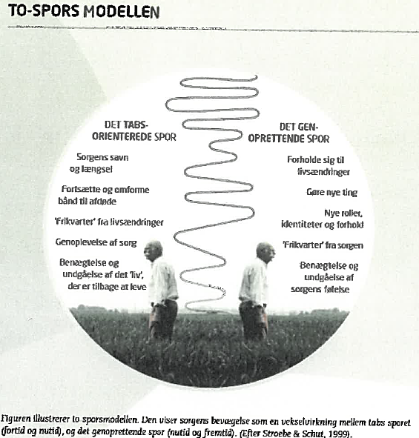
To-spors modellen
Type
Faglig tilgang
Formål
En sorgproces er aldrig ens, og mennesker sørger på forskellige måder. To-spors modellen skildre sorg som en nuanceret proces der hjælper den sørgende til at tilpasse sig sin nye livssituation (34).
Beskrivelse
Skildrer at sorgen er kompleks og dynamisk proces. I processen sker der en vekselvirkning eller svingning mellem, på den ene side en konfrontation med og på den anden side en undgåelse af tabet.
Sorgen foregår via en tabsorienteret proces og en genoprettende proces og det er i vekselvirkningen mellem de to spor at man kan tilpasse sig sin nye livssituation, således man kan leve sit liv fuldt ud.
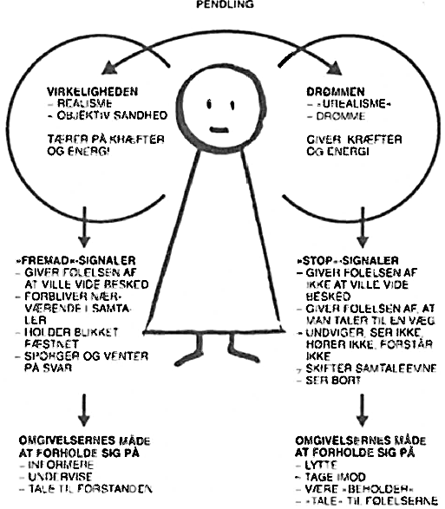
- I det tabsorienteret spor fokuseres der på det man har mistet, oplever og genoplever sorgens følelser og giver slip på eller forsætter eller omformer de følelsesmæssige bånd der var til sin nærmeste før hjerneskaden, man benægter eller undgår at beskæftige sig med de forandringer det nutidige og fremtidige liv som tabet har medført.
- I det genoprettende spor håndterer man de ændringer og udfordringer tabet har medført i det nutidige og fremtidige liv. Man gør nye ting og tilegner sig nye roller og man lader sig aflede fra sorgens følelser.
(34)
Anvendelse
Modellen kan anvendes analyse af hvori borgeren eller pårørende er i deres sorgproces. Som fagprofessionel kan modellen bidrage til en forståelse af borger/pårørendes reaktion på en situation hvorfra den fagprofessionelle kan faciliter til enten at blive i et spor eller komme over i det andet for at fremme borgerens indsats.
Bemærkning

ABC-Koncepterne
Type
Faglig metode(r)
Formål
Affolter, Bobath og Coombes er tre selvstændige behandlingskoncepter der i praksis ofte bliver smeltet sammen. Koncepterne tager udgangspunkt i teorien omkring hjernens neuroplasticitet og hjernens mulighed for udvikling og indlæring af tidligere eller nye færdigheder (22).
Bemærkning
Selvom mange behandlere har gode erfaringer med ABC-koncepterne, er evidensen af deres effekt begrænset (22)

Affolter-konceptet
Formål
Personer med erhvervet hjerneskade får med denne metode hjælp i informationssøgende processer (via guiding) i deres hverdagsaktiviteter, hvis de har problemer med at handle effektivt og målrettet (24). Hensigten er at borgeren bliver bedre til at skelne mellem egen krop og omgivelserne, for bedre at kunne interagere med sin omverden (35).
Beskrivelse
Interaktion er en målrettet forandring mellem en person og hans omverden. Hjernen udvikling baseres på at mennesker udfører aktiviteter hvor de interagrere med, opfatter informationer og løser problemer. Det er den fysiske kontakt mellem person og omgivelser der er den centrale faktor i interaktionen, derfor beskrives det taktil-kinæstetiske system som basis for menneskers udvikling og læring (24).
Affolter-konceptet er grundlagt af den schweiziske specielpædagog og psykolog Felicie Affolter. Afolter-konceptet er udviklet med udgangspunkt i forskellige udviklingspsykologiske teorier og udarbejdet til behandling af perceptionsforstyrrelser hos voksne med erhvervet hjerneskade.
Ifølge Affolter er den vigtigste sans, den taktil-kinetiske sans; evnen til at føle, mærke, berøre og bevægelse, det er der er i fokus og arbejdes primært med i Affolter-konceptet (35). Hovedprincippet er at bedre informationerne, sanseinput og organiseringen vil hjælpe borgeren med at få bedre motorisk kontrol, bedre problemløsningsevne og dermed bedre deres interaktion med omverdenen. Borgeren er ofte forholdsvis passiv når Affolter-konceptet anvendes, indtil de langsomt kan overtage mere og mere af aktiviteten (35) .
I Affolter anvendes der guidning. Guidning skal forstås som en metode der hjælper borgeren med at indhente de nødvendige informationer, til at føle, berøre og bevæge sig så de bliver bedre til at interagere med omverdenen. Guidningen kan være plejende (nursing) eller elementær (35). I plejende guidning hjælpes borgeren med at sanse og skelne mellem egen krop og omgivelserne. Det gøres ved systematisk berøring og have faste rammer eller omgivelser. Elementær guidning hjælper borgeren med at sanse og organisere en bevægelse eller handling (35). Borgeren kan selv starte handlingen men har brug for periodevis guidning. Guidningen udføres i roligt tempo og i rolige omgivelser, jo svære borgeren har ved at skelne mellem egen krop og omgivelser, jo fastere rammer er nødvendige.
Anvendelse
På Lunden indebærer Affolter blandt andet ”hands on” i form af elementær og plejende guidning, der er med til at borgeren selv danner nogle hypoteser om hvad der skal ske, og på sigt selv kan regne ud hvad der skal foregå for så at overtage og udføre aktiviteten så hensigtsmæssigt som muligt.
At arbejde med Affolter betyder at man prøver at stimulere beboerens sanser og øge perceptionen, der arbejdes lidt ud fra ”jo mere input, jo bedre output”. Det gøres blandt andet ved at stoffe i påklædningen. Affolter bliver mest brugt til de borgere der er meget dårlige og jo bedre borgerne, bliver jo mere stiller de spørgsmålstegn til hvorfor de skal være så passive i aktiviteterne og træningen.
Bemærkninger

Bobath-konceptet
Formål
Formålet med at bruge Bobath-konceptet er at optimere borgerens funktion ved at arbejde med de naturlige bevægemønstre og hjernens plasticitet igennem guidning, normale dagligdags aktiviteter og funktionstræning (35).
Beskrivelse
Bobath-konceptet er udviklet af fysioterapeuten Bertha Bobath og hendes mand neurologen Karl Bobath. Ifølge Bobath parret medfører en hjerneskade en sensomotorisk regression som gør at alt det borgeren har indlært, forstyrres eller bortfalder, bevægemønster for eksempel tonus og holdning (35). Det betyder at reflekser som normalt er hæmmet bliver dominerende og forstyrre borgerens nuværende tonus og bevægelser. Det betyder at borgerens bevægelser bliver hæmmet hyper- og hypotoni med det resultat at deres bevægelser får symptomer af spasticitet, massebevægelser, modbevægelser og sensibilitetsforstyrrelser (35). Hjernen kan lære hele livet på grund af dens plasticitet. Derfor er det også muligt for borgeren at genindlære tabte funktioner eller nye bevægemønstre igennem funktionstræning og guidning i normale dagligdags aktiviteter. Det giver hjernen mulighed for at reorganisere sig (35) .
Det der kendetegner Bobath-konceptet er at man arbejder med den motoriske adfærd som forstyrrer udførelsen af en aktivitet. Det motoriske mål og omgivelserne struktureres efter borgerens behov. Borgeren inddrages aktivt og behandlingen modificeres løbende alt efter borgerens behov med det mål at borgeren opnår så meget uafhængighed som muligt (35) . I Bobath-konceptet er der fokus på at optimere borgerens funktion ved løbende at undersøge og behandle, de forhold der påvirker funktioner, ved at integrere bedre kontrol i holdning- og bevægelsesstrategier, for i sidste ende at forbedre borgerens færdigheder (35):
- Med mest mulig normalfunktion og mindst mulig kompensation
- Med mulighed for forsat udvikling
- Med nye strategier til løsning og udførsel af dagligdagsaktiviteter
- I at være fleksibel i forhold til komplicerede og omskiftelige omgivelser
Anvendelse
Her bliver borgeren mere inddraget end ved Affolter-konceptet. Man vil altid søge, så vidt det er muligt, det mest naturlige og optimale bevægemønster i aktiviteter eller ved træning, for at undgå uhensigtsmæssige kropsstillinger. Med Bobath-konceptet arbejdes der med ”do the real thing” hvilket indebærer at man arbejder med de naturlige bevægemønstre, men i forhold til Lundens borgere skal man måske mere tænke de mest optimale bevægemønstre, da det ikke er alle der kan komme tilbage til de naturlige bevægemønstre. At ”do the real thing” kan for eksempel være at støvsuge som en øvelse og være opmærksom på at borgeren i aktiviteten ikke kommer ud i nogle uhensigtsmæssige kropsstillinger.
Bemærkninger
Nyttigt link til International Bobath Instructors Training Association (IBITA):
https://ibita.org/

Coombes-konceptet (F.O.T.T.)
Formål
Hensigten med at anvende Coombes-konceptet er at hjælpe borgeren med at opnå en bedre spisefunktion og evne til at kommunikere, både verbalt og nonverbalt, for eksempel via mimik (35).
Beskrivelse
Coombes-konceptet også kaldet F.O.T.T. (Facial Oral Tract Therapy) er grundlagt af den engelske talepædagog Kay Coombes (22) (35). Konceptet indebærer normalisering og stimulering af funktioner omkring ansigt, mund og svælg. Konceptet tager udgangspunkt i at den professionelle hjælper borgeren med at udfører bevægelserne naturligt og normalt som han/hun eller selv ville have gjort (35). Borger med erhvervet hjerneskade kan ofte have problemer i forhold til nedsat/øget følesans og bevægelse i ansigtet, af munden og svælg. Det har betydning for om borgeren kan spise, drikke, tale og har indflydelse på hvordan de kan indgå i sociale sammenhænge (22) (35). Borgeren med erhvervet hjerneskade har derfor behov for at få stimuleret deres normale funktioner i forhold til at kunne spise, drikke, tale og mimik (35).
Det er vigtigt at inddrage hele kroppen når der arbejdes med F.O.T.T., da hovedets og kroppens tonus og stilling har stor betydning for de facio-orale funktioner og færdigheder. Konceptet består af 4 hovedpunkter:
- Ernæring
- Mundhygiejne og mundstimulation
- Nonverbal kommunikation (det sociale aspekt)
- tale (35) .
I Coombes-konceptet foretages der en analyse (og efterfølgende behandling) af følelses- og bevægelsesmæssige forstyrrelser i ansigt, mund, svælg også i forhold til vejrtrækning. En ergoterapeut fortager F.O.T.T og analysen af borgerens behov, herefter iværksætter ergoterapeuten de nødvendige tiltag og instruerer andet personalet tilknyttet borgeren (35). Mundstimulation er den behandlings metode der oftest benyttes og anvendes som en forberedelse inden input hvor der kan være risiko for fejlsynkning for eksempel inden en borger skal spise eller børste tænder. Men mundstimulation bruges også som forberedelse til en mere specifik terapi, for eksempel at fremme tungebevægeligheden (35).
Anvendelse
På Lunden er man opmærksom på at der er flere perspektiver i Coombes-konceptet, både i forhold til det sociale, hvor det med at kunne eller kunne spise sammen med andre, samt hvordan det kan se ud mens man spiser, dette kan ses som forbundet med livskvalitet. En anden vinkel man fra Lundens side af er opmærksom på er at Coombes-konceptet også indebærer træning i forhold til funktion, vedligeholdelse, tale og vejrtrækning.
Bemærkninger
For mere information om Coombes-konceptet spørg en ergoterapeut fra terapigruppen.

Neuropædagogik
Type
Referenceramme
Formål
Neuropædagogik er en tværfaglig disciplin baseret på naturvidenskabelig, humanistisk og socialvidenskabelig teori. Borgerens skal igennem erfaringsdannelse enten overvinde, kompensere for eller leve med de begrænsninger, hans hjerneskade har medført (36) (10). Formålet er, at borgens skal opnå så selvstændigt, sammenhængende og meningsfuldt liv som muligt.
Beskrivelse
Neuropædagogik er oprindeligt udviklet til det rehabiliterende arbejde med voksne personer med senhjerneskade (37). Det anses for at være en betydningsfuld del af rehabiliteringen på hjerneskadeområdet (29) (22) og det vurderes at når det anvendes målrettet af fagpersoner, har det en positiv effekt på borgerens funktionsevne (29) (38).
Neuropædagogik bygger på følgende tre punkter:
- Generel viden om hjernen og hjerneskader
- En specifik viden om den givne hjerneskade
- En specifik viden om den hjerneskadede borger og borgerens kontekst
(10)

Neuropædagogik er ikke en fast fremgangsmåde, men en forståelsesramme, der anvendes kreativt og intuitivt. Målet er at skabe og fremme borgerens kompetencer via en helhedsorienteret indsats og handlepræget pædagogik. Fokus er på systematisk at afdække borgerens vanskeligheder, ressourcer og kontekstuelle vilkår og derudfra danne hypoteser for borgerens adfærd. Ud fra denne analyse tilrettelægges en neuropædagogisk indsats således borgeren kan nå sine mål.
Anvendelse
I den neuropæagogiske tilgang er det centralt at udarbejde en neuropædagogisk analyse af borgeren da denne er fundamentet for valg af metoder og indsatser i forhold til den enkelte borger. Analysen foretages på baggrund af hver fagligheds kernekompetencer samt observationer, livshistorie og udviklingsbeskrivelse (39) I analysen indgår ofte tre centrale elementer.
- Deltagende observation af personen i dennes vante miljø, hvor observatørerne er de fagprofessionelle, der er tilknyttet personen i hverdagen. Formålet er at få et kendskab til personens vanskeligheder og ressourcer, og til omgivelsernes påvirkning og betydning.
- Udarbejdelse af personens livshistorie med viden om familie og opvækst, interesser, vaner, diagnoser, medicinering, hvor længe personen har boet på botilbuddet, hvilke pædagogiske indsatser der tidligere har været anvendt over for personen osv. Livshistorien giver et samlet grundlag for at kunne forstå personens adfærd, med baggrund i de erfaringer, vedkommende har opnået gennem hele livet.
- Udarbejdelse af en udviklingsbeskrivelse for personen. Formålet er at få beskrevet, hvilket udviklingsniveau personen befinder sig på, og at planlægge den faglige indsats på baggrund af denne viden.
Bemærkninger
I neuropædagogens arbejde må sund fornuft ikke forveksles med etik og værdier. Det er ikke givet, at ens egene værdier (der måske føles som sund fornuft), er det for borgeren eller kollegaer. Det betyder at en neuropædagog skal:
- Tro på sig selv og samtidig tvivle på egne handlinger
- Turde handle, men også reflektere over egne handlinger.

Neuropædagogisk arbejdsplan
Type
Faglig metode
Formål
Den neuropædagogiske arbejdsplan udgør en overordnet ramme for den neuropædagogiske arbejdsproces. Det er en metode til systematisk at analysere en borgers adfærd og finde frem til de(n) rette strategi(er) for ønsket adfærdsændring.
Beskrivelse
Arbejdsplanen er inddelt i fire koloner der hver repræsenterer trinene for at finde frem til hvilke(n) strategi(er) der skal afprøves.
Første kolonne indeholder en beskrivelse af et problem eller en problematisk adfærd borgeren har.
Anden kolonne stiller spørgsmål ved hvilke mulige årsager der kan skyldes problemet/adfærd (fokus på kognitive vanskeligheder).
Tredje kolonne er en beskrivelse af de(t) behov der skal dækkes for at imødekomme årsagen til problematikken.
Sidste og fjerde kolonne opfordre til at kortlægge hvilke strategier, der kan anvendes/afprøves for at løse problemstillingen/adfærden.
Anvendelse
Case Borger X
Problemstilling  - Fokus på borgerens adfærd | Hypotese  - Fokuser på kognitive forklaringer | Behov  - Overordnet behov relateret til hypotese | Strategi  - Afprøvet og anvendelig
Spiser alt maden der står foran ham til frokost. | Manglende hæmning  Behov for |  | Afledning
Efter endt morgen adl foretager G sig ikke mere, på hans dagsprogram står der skrevet at han skal til træning. | Mentalt træthed.  Nedsat igangsætning og initiativ.  Visuel spatial agnosi.  Manglende orientering i tid og sted. | Energi forvaltning –  Verbal guidning – rutiner.  Hjælpe på vej visuelt  Synliggørelse af dato/årstal/tidspunkt/sted?
Sidder alene på stuen i aktiv kørestol, får en tanke om at køre til træning i TAKT, findes på ”torvet” og kan ikke finde tilbage igen til egen lejlighed. | Venstresidig neglekt.  Manglende orientering i tid og sted. | Opmærksomhedspunktet flyttet.  Struktur og planlægning. | Prismebriller – ingen effekt.  Børstning og ledkompression.  Kompas – nord, Syd, øst, vest,.  Konkret guidning – vejnavne, prikker i forskellige farver.  Mulighed for at orientere sig via orienteringstavle – tid sted og hvad skal jeg?

Bemærkning
I indsatsplanen i nexus kan: Problemstillingen med fordel omformuleres til et mål. Hypotese omformuleres til delmålsbeskrivelse. Behovet omformuleres til beskrivelse af handling. Strategi er den faglige tilgang der anvendes for at nå det formulerede mål beskrives i medarbejder indsats.

forandringscirklen – de små skridts vej
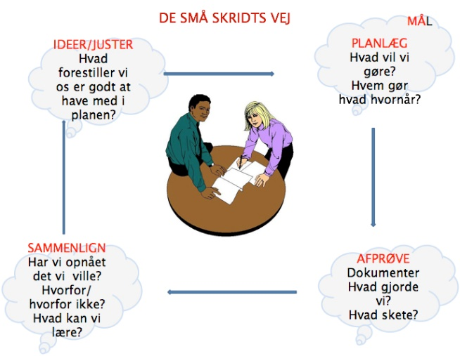
Type
Faglig metode
Formål
At iværksætte forandringer, finde de rigtige metoder og strategier for at opnå et mål (40).
Beskrivelse
Forandringscirklen er en fordansket og tilpasset metode, der lægger vægt på gennemførelse og løbende læring omkring muligheder og begrænsninger ved målopnåelsen. Derudover giver cirklerne skridt for skridt en dokumentation af små forandringer og deres resultater. Det bliver lettere at beskrive en forandringsproces og dynamikken i den, når man har samlet erfaringerne i cirklerne (40).
Figur 9 (40).
Anvendelse
Case eksempel lavet i neropædagogisk arbejdsplan:
Hypotese: Manglende Orientering i tid/sted. Svært ved abstrakte ting.

Behov: Synliggørelse af dagens program. Mere konkret og ikke noget til at drage opmærksomheden.

Mål:  Borger X kan selvstændigt møde op til frokost. | Testperiode:  8 til 15 januar.
1 Plan: Hvem gør hvad – hvornår og hvordan? | 2 Dokumentér: Hvad gjorde vi faktisk, og hvad var resultatet af det?
Personalet sørger hver morgen får at ajourføre tavlen og gennemgå dagen med X.  X skal orientere sig på tavlen om de planlagte aktiviteter.  Og derefter møde op til aktiviteten. Der scores på nexus om X er kommet ud til frokosten kl. 12.  Lave nogle mærkater som er skrevet i gul /blå, nemme at se på tavlen. Skabe en tavle som er tydelig og nem overskuelig. | 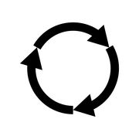  Der er fjernet alt fra tavlen. Der bliver kun noteret aktiviteter, tidspunkter, dato og årstal. Aktiviteterne. Der er lavet mærkater med aktiviteterne i gul/blå.  Tavlen bliver ajourført hver morgen.  X møder op til frokosten kl. 12. X ytrer selv at det er blevet meget nemmere at orientere sig og læse på tavlen.  Er er blevet skubbet nogle af gangene af en terapeut efter endt træning ellers har han selv fundet sin vej til frokost.
4 Juster: Hvad lærte vi af det? Hvilke ændringer skal med i de næste planer? | 3 Sammenlign: Har vi opnået det vi ville? Hvorfor/hvorfor ikke?
Personalet skal være mere obs. på at have ”hænderne på ryggen”, trække sig lidt mere tilbage. | Målet er opnået. X kommer selvstændigt til frokost og nu muligheden for at orientere sig i tid og sted.

Bemærkning
Ophavsmanden til metoden påpeger at metoden er god til at iværksætte forandringer, men resultaterne fastholdes ikke og spreder sig ikke af sig selv.
Resultaterne i hver fase kan med fordel overføres til indsatsplanen i Nexus under handling og opfølgning. De første to faser vil høre til handling og de sidste to faser til opfølgning.

Narrativer
Type
Faglig metode
Formål
At hjælpe borgeren til at skabe en identitet han kan mestre efter sin hjerneskade.
Beskrivelse
I anvendelsen af narrativer i vores hverdag er forståelsen at vores viden om verden er båret af fortællinger, og at mennesker skaber mening og sammenhæng i deres liv gennem fortællinger (41). I narrativ terapi antages det, at mennesker, der mistrives, ofte har en problemorienteret historie om sig selv. Den fagprofessionelle hjælper med at få de positive fortællinger frem gennem forskellige spørgemetoder for på den måde at skabe en alternativ historie. Fortællingen er stadig borgerens på baggrund af egen opfattelse af, hvad der udgør den foretrukne fortælling. Den nye fortælling kan fremkalde en følelse af mestring og kan åbne op for nye selvforståelser (42).
Anvendelse
Narrativer bliver anvendt i vid udstrækning eksempelvis i samtalen med borgeren
- Lige inden senge tid.
- Rundt om bordet under kaffen eller aftensmåltidet.
- I centergrupperne hvor borgere fra eget hjem kommer på Lunden. Ud fra forskellige planlagte emner deler de erfaringer og spejler sig hinanden.
- I temagrupper i aktivitetsafdelingen, rehabiliteringen eller på tværs af huset på idrætsholdet.
Sproget og fortællingen skaber virkeligheden og vi vokser af de gode historier, derfor er det vigtigt at fortælle om de gode stunder selvom de ikke fylder meget da man bliver som der forventes af en (Rosenthal effekten).
Narrativer som metode som konkret metode anvendes Livshistorien, som kan læses om i følgende afsnit.
Bemærkning
”Det er aldrig for sent at få en god barndom”.

Livshistorie
Type
Faglig tilgang
Formål
I grupper: at styrke netværk og venskaber ved at komme tættere på en anden person eller udveksle erfaringer og perspektiver deles.
Individuelt: At finde større forståelse, skabe mening i fortiden og komme videre efter en krise eller at bidrage til større selvaccept samt til en oplevelse af mening med og accept af sit liv.
Beskrivelse
Metoder, der anvender livshistoriefortællinger, er tidligere blevet anvendt til borgere, der har oplevet krise, tab af mening og som er i en recovery-proces. Arbejdet med livshistorien er ikke nødvendigvis terapi, men det kan have en terapeutisk effekt, da det kan være med til at reducere depressive symptomer samt fremme mental trivsel. Den øgede mentale trivsel kan hos borgeren bl.a. komme til udtryk ved en oplevelse af mening med livet samt en større accept af tilværelsen og af sig selv (41).
I indsatser, der anvender livshistoriefortællinger, tages der udgangspunkt i, at vi som mennesker har brug for at kunne fortælle en historie om os selv, der hænger sammen og giver mening. Livshistoriefortællinger kan bidrage til at skabe selvkontinuitet; en basal oplevelse af, at på trods af de forandringer, der finder sted over tid, så forbliver man i bund og grund den samme person. Det at skabe sammenhæng i historien og kæde begivenheder sammen, kan være med til at integrere fortiden, nutiden og fremtiden, og det kan bidrage til en oplevelse af kontinuitet i selvet over tid. Borgerens identitet og selvbillede knyttes dermed op på de historier, som de fortæller om sig selv (41).
Anvendelse
På Lunden arbejdes der på både i gruppeorienteret og individuelle forløb.
Grupper: Der er oprettet forskellige grupper bl.a.: unge gruppe og seniorgruppe, hvori borgere med en senhjerneskade mødes og har mulighed for at udveksle erfaringer mm.
Individuelt: I et struktureret interview berøres 7 områder der findes væsentligt for den fagprofessionelle at kende til, for at kunne skabe en borgercentret tilgang til borgeren. Livshistorien er at finde på Nexus.
Bemærkning
Forskellen på at have en narrativ tilgang til borgeren og arbejde med livshistorien som metode ligger i at man i den narrative tilgang tolker på borgerens fortælling, mens man i arbejdet med livshistorien forsøger at undlade at tolke på borgeres historie (41).
file:///C:/Users/terapien2/Downloads/cfk_narrativ_rapport_OK_dec2013.pdf

10-Boksmodellen
Type
Faglig metode
Formål
En systematisk måde at afdække hvad der var hos borgeren før, under og efter hjerneskaden og dermed skabe en anamnese. Ved at finde frem til borgerens ressourcer og udfordringer i hverdagen skabes et grundlag eller et fundament at arbejde ud fra. Der tages udgangspunkt i at opnå viden omkring borgernes Historie, Hjerne, Hjerte og effekten af det (43).
Beskrivelse
Der tages udgangspunkt i at opnå viden omkring borgernes Historie, Hjerne, Hjerte og effekten af det. Metoden tager udgangspunkt i 1 tabel med 10 bokse, der skal udfyldes med den viden der er tilgængelig og relevant.
Baggrund  Dispositioner  - Hvad har de i familien?  - Affektive tilstande  - Personlighedsforstyrrelser  - PTSD hos familiemedlemmer  Ungdom og voksenliv  - Borgerens livsforløb  - Pårørendes bidrag  - Forsøg på selvstændig livsførelse  - Institutionstilknytninger  - Hvad har andre erfaret, institutionsanamnese  - Hvad har virket og hvad har ikke virket  Livslinje  - Særlige sårbare perioder? | De tidlige år  - Hvad har borgerens hjerne været udsat for?  - Opvækstvilkår  - Omsorgssvigt (psykisk, fysisk, seksuelle)  - Traumer (alder ved skader, art (dødsfald, overgreb, brand osv)  - Mange skift (flyttet meget, mange skoler, forældres partner)  - Hvordan tackler man kriser?
IQ (”harddisc”)  - Er IQ påvist ved psykolog?  - Hvad siger dagligdagen?  - Hvilke mål er der uden testning: Familiens IQ, skolegang, uddannelsesforsøg, erhvervstilknytninger, interesser/hobbies | Kognition  - Vågenhed/arousal/ernergi (for meget/for lidt)  - Sansening/integration  - Tempo  - Spændvidde  - Koncentartion/opmærksomhed  - Indlæring verbalt/visuelt  - Hukommelse verbalt/visuelt  - Eksekutivt eller frontalt  - Mentalisering/selvvurdering  - Justering/udvikling
Personlighed  - Dannet udveksling med opgivelserne  - Temperament og socialiseringsbehov  - Bemærkning om hvad har de nogensinde kunnet | Helbred  Hvad har hjernen været udsat for?  - Hvor skadet er hjernen  - Udvikling  - Psykomotorisk  - Sproglig  - Har hjernen nogensinde haft en chance  - Misbrug  - Stress  - Sygdom under graviditet  - Mislighold og mishandling  - Tegn på ”fejl” ved hjernen  - Feberkramper, abcenser, epilepsi, stofskifte  - Påvirkelighed aktuelt  - Psykosocialt  - Misbrug  - Medicin  - Smerter
Psykiatri  - Diagnoser | Misbrug  - Mad, andre, penge, sig selv, stoffer, alkohol, ect.  - Omfang  - Hvor tideligt  - Hvorfor/hvilken effekt ønskes?  - Hvilken funktion har det for borgeren?  - Hvornår har det ikke været der?
Kriminalitet  - Art  - Hvornår startede det, hvad kunne have forhindret/forstærke det?  - Hvad siger det om personlighed/intellekt/kognition/empati | Aktuelt  Hvad er din opgave?
(43)
Anvendelse
Eksempel på brug af metoden: Case Borger X
Baggrund
Født:
xx.xx.65
Bor pt. alene på et landsted i (Landsby), som han selv har restaureret. Har en hund (navn), kat og nogle høns.
Fraskilt: Ekskone (navn), som er dagplejemor. De har været gift i 17 år, skilt i 2006. De har sammen 2 børn, (Navn) og (Navn), som han har god kontakt til. Anden Ekskone, (Navn). De har været gift i 10 år, skilt i efteråret, 2017. (Ekskone 2) fik en hjerneblødning og herefter gik forholdet i stykker. Ekskone 2 er begyndt at tage kontakt til Borger X, hver fredag. Borger X har ingen kontakt til hendes børn længere.
Blev ansat som arbejdsmand hos nogle murere. Sammen med dem op startede han sit eget firma. Har haft sit eget murerfirma. Har været ansat i byggefirmaet op til sygdommen, opsagt pr. 31.01.19. Har taget de uddannelser, som var nødvendige for at kunne varetage nogle opgaver nemmest og billigst – kloakmester, krancertifikat.
Været aktiv i fritidslivet; Tog sig af det praktiske (udendørs, brænde, bygge osv), walkie talkie klub (sad i bestyrelsen i 10år), æde-klub, campist, festivaler.
Sygdomsforløb:
22.03.XX: 53-årig mand, oplever pludselig utilpashed og oplever at venstre hånd er slap. Ved ankomst til SVS-Esbjerg har patienten hemiparalyse(lammelse) i venstre side. Patienten er ved fuld bevidsthed.
22.03.XX: Patienten kramper og bliver ukontaktbar, har ICH blødning (spontant opstået akut blødning i hjernevævet) Overflyttes til OUH samme dag.
CT scanning viser: Der ses progression af den højresidige parenkymatøse blødning måler nu ca. 6,5 x 3,5 x 3,5 cm. Der ses gennembrud til ventrikelsystemet og der ses blod bilateralt og ned i 4. ventrikel. Perifokalt ødem. Der ses tilkommet venstresidigt dræn med spidsen i ventrikelsystemet. Der ses midtlinje forskydning mod venstre på ca. 1 cm. Højresidige overfladesulci ses udslettet. Bevaret plads i de basale cisterner. Der ses ingen aneurismer, AMV, okklusioner eller stenoser.
12.04.XX: CT-skanning: Let aftagende i størrelse og massefylde af blødningen centralt på højre side. Let aftagende overskydning af midtlinje, aktuelt 10 mm. Drænet er fjernet. Ventrikelsystemet ses med stort set uændret størrelse. Der er blod i begge baghorn, også aftagende ifht tidligere. Mindre blødning frontalt i venstre side hvor det eksterne dræn gik ind i parankymet. Uden nytilkomne blødninger.
13.04.XX: Er neurokirurgisk færdigbehandlet og i neurorehabiliteringsfasen. Overflyttes til hjemsygehuset.
19.04.XX: Tilbageflyttet til SVS Esbjerg fra NIA OUH hvor pt. har ligget siden d. 22.3.18 hvor patienten blev overflyttet fra Esbjerg til OUH med stor ICH m. gennembrud til ventrikelsystemet. Venstre hemiparese. Indlæggelsesårsag I det akutte forløb generaliserede kramper, tung sedation, ekstern dræn mod hydrocepalus og ICP-måling og behandling.
09.05.XX: Hammel neurocenter: Fortsat svingende i funktionsniveau med nedsat mental udholdenhed og i perioder hallucinerende. Svingende i tid, opleves konfabulerende. venstresiddig neglekt og rumretning forstyrrelser er sandsynlige. Der er udtale vanskeligheder ift. den overordnede tænkning i form af nedsat opmærksomhedsstyring og afledelighed, nedsat initiativ/igangsætning. Tendens til at gå i stå og perseverere.
27.08.XX: SVS Grindsted: Udtrættes hurtigt og der er behov for hjælp til at bruge hans ressourcer hensigtsmæssigt. Har efterfølgende behov for hvil. Desuden neglekt for krop og rum, handlingsorienteret latenstid, nedsat initiativ og visuel spatial agnosi. Ernæres med sonde.
24.09.XX: Rehabilitering Lunden.
Tidlige år
Mormor har haft stor betydning, døde i 2012. Boede som nyfødt til 3. årig hos mormor og morfar, sammen med mor og far.
IQ  Opstartet eget firma med 2 kammerater. Fysisk krævende arbejde.  Taget uddannelser som havde relevans for firmaet. Lavet det som han har fundet nødvendigt. Har prioriteret arbejdet.  Siddet i en bestyrelse.  Nåede i mål med det han gerne vil. | Kognition  Dysfunktioner i højre hjernehalvdel.  Blok 3:  Nedsat igangsætning/initiativ af handlinger.  Manglende hæmning, konsekvensberegning.  Begrænset opmærksomhed på sig selv og andre.  Svært ved abstrakte ting.  Latenstid.  Ingen dorsolateral påvirkning(personlighed).  Blok 2:  Nedsat kortidshukommelse.  Manglende sygdomsindsigt.  Autonom dysfunktion– kan opleve berøring som smerte stimuli. Perceptions forstyrrelser på venstre side.  Venstresiddig neglekt. Kan ikke afstandsbedømme og orientere sig.  Blok 1:  Opmærksomheds vanskeligheder -Let afledelig.  Nedsat energi forvaltning, kan ved træthed fremstå konfabulerende og perseverende.  Dysfagi
Personlighed  Fraskilt med 2 børn, som han har god kontakt til.  Har prioriteret ekskone og arbejdet.  Stædig og vedholdende.  Får energi af, at deltage i sociale sammenhænge.  Socialt anlagt med humor.  Fysisk aktiv i hverdagen, med gøremål på gården.  Har nået sine mål.  Ordsprog ” Med ærlighed kommer man længst”. | Helbred/Fysisk  Habituelt:  Hofter er slidt – det ene ben er for kort (som 8 årig)  Diskos ikke opereret får det – har brugt magnetbælte.  Storryger imellem 40-50 cigaretter.  Bruger læsebriller.
Psykiatri  Ingen diagnose | Misbrug  Alkohol overforbrug, flere genstande om dagen – har tidligere været i antabus behandling.
Kriminalitet  Nej | Aktuelt:  Svær venstresidig hemiparse – sidder i aktiv kørestol.  Perceptionsforstyrrelser  Øget tonus - Fået anlagt baklofenpumpe  Dysfagi

10-boksmoddellen kan findes i nexus.
Bemærkninger
Boksens overskrifter anvendes til at minde den fagprofessionelle om, hvad hun skal forholde sig til. Områderne er indbyrdes påvirkelige og hænger sammen. Hvordan boksen skal anvendes kommer an på den enkelte borger:
- Hvorvidt borgeren skal lave den sammen med den professionelle, eller om den skal laves uden borgeren.
- Om det hele skal laves på en gang.
- Ved borgere med meget lav begavelse eller svært paranoide tilstande, bør man være forsigtig med anvendelsen af boksen.
- Det er vigtigt ikke kun at have fokus på borgerens svagheder, men også styrker og ressourcer i udarbejdelsen af boksen. Mangel på balance i de to perspektiver kan være medvirkende til at skade borgeren, da beskrivelsen efterfølgende er med til at skabe hvordan borgeren vil blive set på.
Metoden kan med fordel kobles sammen med Livshistorien.

Roller
Type
Faglig tilgang
Formål
I mødet med borgeren vil de handlinger og strategier vi bruger kunne støtte og hæmme hans aktivitetsengagement (44). Strategien er den handling der påvirker det en borgeren gør og føler og kan bruges så den letter vejen til forandring. Strategien vi vælger at bruge kan justeres i løbet af et mødet med borgeren for at imødekomme klientens behov.
Beskrivelse
Skelner mellem 10 forskellige strategier/roller, vi som fagprofessionelle kan påtage os i mødet med borgeren, som en støtte til at drive ham til en forandring (44).
Strategierne lyder som følger:
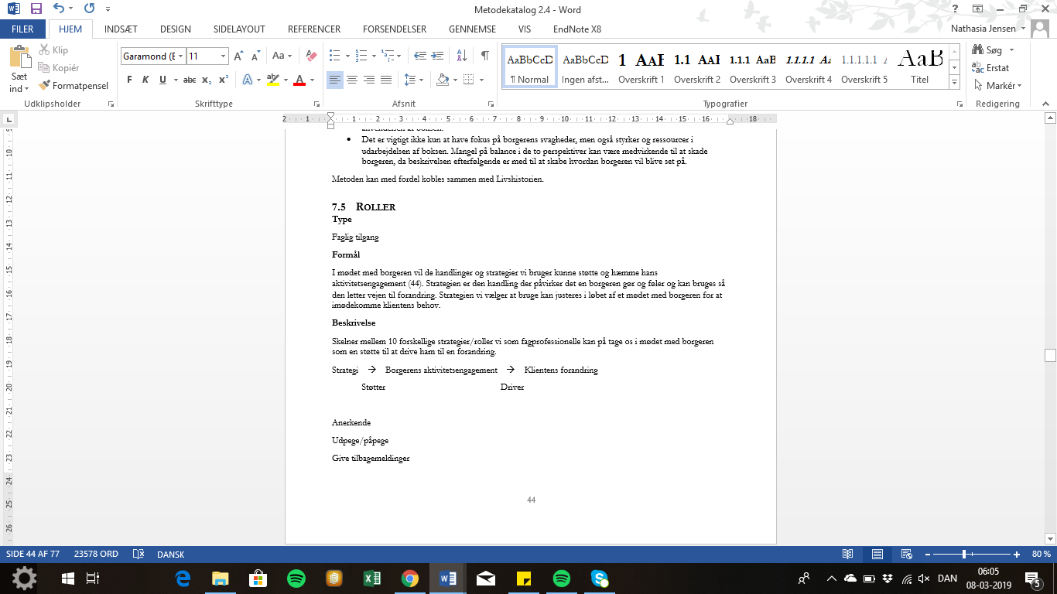Anerkende
At ytre respekt for borgerens oplevelse eller perspektiv. Tage borgere alvorlig i forhold til oplevelsen af den levede krop, oplevelser forbundet med vilje (glæde, smerteligt tab af kapacitet, ængstelse), eller oplevelser der stammer fra samfundsmæssige reaktioner på funktionsnedsættelsen. Den professionelle skal være opmærksom på borgerens oplevelser før de kan anerkende dem, det kræver at den professionelle er omhyggelig med at observere hvordan borgeren handler og reagerer samt udvise en oprigtig interesse for hans tanker og følelser.

Udpege/påpege
Indimellem nødvendigt at udpege en række personlige procedere og eller faktorer i omgivelserne der kan lette borgerens aktivitetsudførelse og deltagelse.
Give tilbagemeldinger
Når den fagprofessionelle ud fra sin faglighed delagtiggør borgeren i sin forståelse af vedkommendes situation eller i deres forståelse af vedkommendes igangværende handling
Rådgive
At delagtiggøre en borger i hvilke resultater der forekommer gennemførlig og ønskelige samt at angive tænkelige valgmuligheder for at opnå resultater af indsatsen. Ud fra fagprofessionelle forståelse af borgeren kan hun komme med anbefalinger med oplysninger eller indsigter der er mere vidtgående end borgerens tanker og følelser. At delagtiggøre borgeren i råd kan tjene til at udvide eller forandre borgerens perspektiv.
Forhandle
Noget for noget udveksling for at komme frem til fælles perspektiv eller en fælles aftale om noget. Det kan være når borger og fagprof har forskellige synspunkter om en eller anden side af borgerens aktivitetsmæssige omstændigheder. Andre gange blot en sammenligning af de forskellige perspektiver man kan have og får dem til at stemme overens. Fagprofessionelle skal være bevidst om at fremkalde borgerens synspunkter uden at de bliver udvisket af institutionelle eller sundhedspersonalets planer.
Strukturere
Opstille afgrænsninger af valg ved at tilbyde borgeren alternativer, sætte grænser og fastlægge grundlæggende regler. Strukturering kan tjene til at opstille rimelige krav til borgeren om at træffe valg, udøve, fastholde vaner og udfylde roller.
Kan give borgeren en følelsen af kontrol og på en sikker måde at klarlægge muligheder og begrænsninger i omgivelserne. Kan bruges til at skabe forventninger og er nyttige til at hjælpe borgeren med at påtage sig roller og lære at være effektive medlemmer af en gruppe. Det kan dermed blive nemmere for borgeren at blive motiveret til at foretage sig noget hvis andre forventer af dem at de skal gøre noget.
Coache
Inddrage borgeren i at udforske nye måder at udøve eller gøre ting på. Når den fagprofessionelle giver instruktioner, demonstrer, vejleder og giver mundtlig og eller fysiske tilskyndelser til borgeren. Kan med fordel anvendes i at finde nye roller.
Opmuntre
Udforske nye situationer vælge at tage risici og fastholde deres indsats når det er svært. Give følelsesmæssig støtte til at beroliger borgeren.
Opmuntring understøtter borgerens vilje sætter dem i stand til føle større selvtillid, slappe af og have det sjovt/og eller huske hvorfor noget er umagen værd. Tjener til at udløse positive tanker og følelser når man udøver en aktivitet.

Give fysisk støtte
Når fagprofessionelle bruger sin krop til at støtte en boger med at fuldføre en aktivitetsform eller en del af en aktivitetsform når borgeren ikke kan eller ikke vil bruge sine motoriske færdigheder.
Anvendelse
Eksempler på nogle af strategierne (44):
Anerkende
En borger planlægger første weekend hjemme efter at have været i rehabilitering. Midt i forløbet får han tårer i øjnene og delagtiggør den professionelle i sin frygt for ikke at kunne klare det hele og se naboer og gamle venner i øjnene fra en kørestol. Den professionelle medgiver at det er udfordrende situation og at de fleste borgere er nervøse for deres første tur hjem.
Udpege/påpege
Borger med neglekt delagtiggøres i hvilke strategier der kan hjælpe ham med at lægge mærke til den oversete side af hans krop.
Give tilbagemeldinger
Under en uformel observation bekræfter hvad fagprof. kender til borgeren: at borger har for høje standarder og derfor konstant nedvurderer sig selv. Fag prof. fremlægger sin observationer af hvordan vedkommende ubevidst nedvurderer sin egen udførelse gennem de sidste to aktiviteter. Fagprofessionelle giver en alternativ fortolkning af borgerens udøvelse der understreger de stærke sider.
Give fysisk støtte
Borger med balanceproblemer oplever tryghed når han har en hånd på lænden når han går med rollator, giver bedre flow i aktiviteten eller Borger laver måltid men kan ikke skrue låg af, personale åbner låget for ham og han klarer selv resten.
Bemærkning
Vigtig at forudse hvilke strategier borgeren vil have gavn af. Holde øje med hans behov og derudfra udvælge en hensigtsmæssig strategi.

Nærmeste udviklingszone (NUZO)
Type
Faglig tilgang
Formål
At støtte borgeren med præcis den belastning der er nødvendig for at bibeholde motivationen for at opnå et mål.
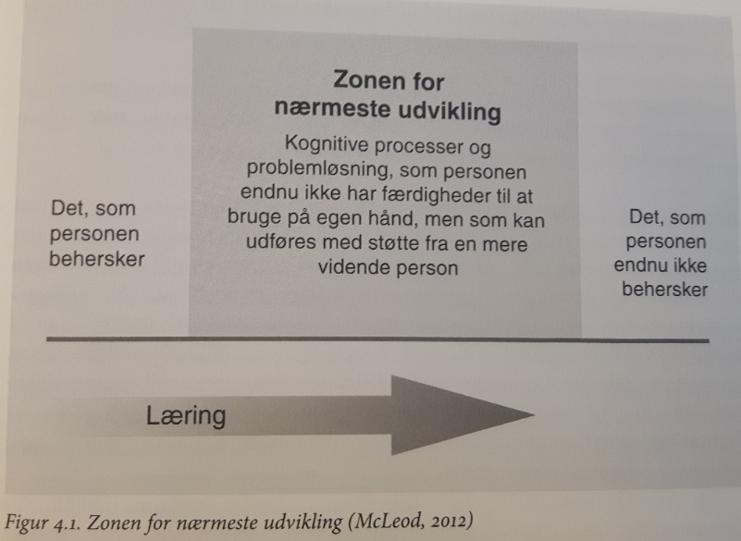
Beskrivelse
Metode der fokuserer på at afdække læringspotentiale frem for personens mangler (Glintborg). Fokus på hvordan omverdenen bedst kan støtte personen i at udvikle sine skadede funktionsevner og til at få øje på alternative og mere hensigtsmæssige problemløsningsstrategier. Ophavsmanden beskriver Zonen for nærmest udvikling (NUZO) som:
”Afstanden mellem det aktuelle udviklingstrin som bestemt af selvstændig problemløsning og det potentielle udviklingstrin som bestemt problemløsning under voksen ledelse eller i samarbejde med dygtige kammerater. ” (vygotsky, 1979 s. 86)
NUZO er en abstrakt zone. Bruner har udfoldet begrebet der sammen med andre har udviklet ideen om stilladsering. Ideen er at støtten fra de voksne og omverdenen forstås som et stillads der opbygges omkring borgeren, men også afgrænser opgaven så den passer til hans nærmeste udvikling. Stilladset nedbrydes gradvist og i takt med at han får de forskellige kompetencer til at klare opgaverne alene.
Rehabiliteringspsykologi chalotte Glintborg.
Anvendelse
Bliver anvendt når vi i dagligdagen stiller en opgave over for borgeren, automatisk graduerer vi opgaven så den passer til netop ham. Det kan være at vi blot har stillet alle remedier frem til at lægge vasketøjet sammen og så lægger borgeren selvstændigt vasketøjet sammen. Eller det kan være at vi må fysisk guide undervejs i aktiviteten.
Det kan også være i målsætningen hvor vi i scoringen danner en hypotese for hvornår og hvordan borgeren score 1, 2, 3 eller 4. For at vi kan gøre det er det nødvendigt at vi har taget stilling til hvor borgerens nærmeste udviklingszone er.
Bemærkninger

Flow teori
Type
Faglig tilgang

Formål
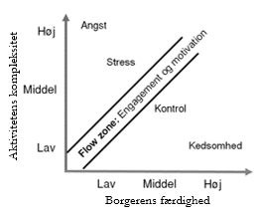
Hver gang mennesket har oplevet flow udvikles selvet og bliver mere komplekst, hvilket får indflydelse på menneskets oplevelse af sundhed og livskvalitet.
Beskrivelse
Czikszentmihalyi sad i en italiensk fangelejr under anden verdenskrig og spillede skak. Her oplevede han hvordan en tilstand af opslugthed og intens nydelse, som han senere forfulgte i sin psykologiske forskning (45).
At være i flow hænger sammen med de udfordringer som aktiviteten kræver. De skal stemme overens med de færdigheder og evner som mennesket besidder og desuden skal aktiviteten have et klart og bevidst mål. Hvis udfordringerne er for store eller små (uden for NUZO), målene er uklare eller der er manglende kontrol over handlingerne (manglende mestring) medfører aktivitetssituationen snare en oplevelse af kaos i personens bevidsthed. For at der skal opnås flow skal der foregå en løbende feedback proces mellem personen, omgivelserne og aktiviteten (45).
Anvendelse
I beboernes døgnrytme er det tænkt ind, at de i så vidt muligt omfang skal være i flow hele dagen, eksempel:
Når borger Z kommer hjem fra ETAC er det fast at der er en personale hos ham den første halv time til at støtte ham i at være kommet hjem (følelsen af kontrol), herefter passer han i bred omfang sig selv resten af dagen. Hvis ikke der er en personale hos ham den første halve time efter hjemkomst, havner han i kaos og resten af dagen og aftenen kan være ødelagt for ham og de der er i hans omgivelser.
Borger X hjælper med huslige pligter i afdelingen, i aktiviteten finder han kontrol, imens udfordres han i det sociale samvær. Borger X får følelsen af at være i flow, hvor alternativet kunne have været at være på grænsen af kedsomhed i egen lejlighed som senere på aftenen vil vise sig i form af frustrationer.
Borger Y der holder af at være i et social fællesskab (kontrol) men udfordres i glasværkstedet (kaos) hvori der er et klart mål om at opnå et færdigt resultat (produkt). I den kreative proces med den rette støtte og korrekte omgivelser glemmer han tid og sted og opnår følelsen af flow som han kan tage med sig hjem.
Bemærkning

Mestring
Type
Faglig metode
Formål
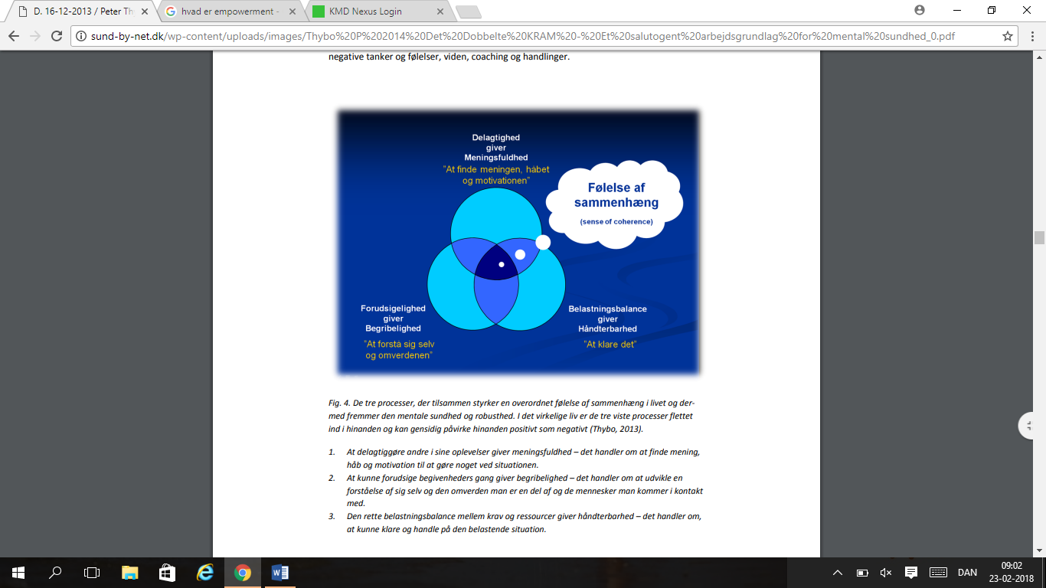
Formålet med denne tilgang er at have en ressource og mulighedsorienteret forståelse af borgerens sundhed og trivsel.
Beskrivelse
Nogle mennesker har bedre forudsætninger for at klare sig igennem livets udfordringer end andre. Antonovsky, ophavsmanden til denne teori fandt frem til i hans studier, at jo bedre et menneske har følelsen af at livet hænger sammen, jo bedre mulighed synes der at være for at kunne håndtere de kriser og ydre pres, som livet kan byde på. Det handler om have en stærk følelse af sammenhæng i livet (sense-of coherence) (37).
Følelsen af sammenhæng er imidlertid ikke noget, der kommer af sig selv. Den opstår gennem nogle læreprocesser der er stærkest når borgeren har en tillid til, at tilværelsen er

Meningsfuld, Begribelig og Håndterbar (37)
Meningsfuldhed
Omhandler det at være involveret og engageret i det man beskæftiger sig med, og at man oplever at der er en rød tråd blandt alle de krav, man stilles overfor; altså om hvorvidt man kan finde meningen i hvad man laver og det dertilhørende udfordringsniveau. Meningsfuldhed kan opstå, når man fortæller om sin livssituation; det bliver omtalt som ”delagtighed giver meningsfuldhed”.
Begribelighed
Omhandler hvorvidt man finder verden (og dertilhørende udfordringer) forståelig og sammenhængende eller om man finder den kaotisk og uforklarlig. Hvis man hører til den første type, vil man i højere grad kunne forklare og tilpasse sig udfordringer og forandringer end hvis man på forhånd finder den ubegribelig.

Håndterbarhed
Omhandler hvorvidt vi føler at ressourcerne vi har til rådighed er nok til at få de krav som verden stiller os overfor, til at virke overskuelige og håndterbare. Hvis man ikke har oplevelsen af at have de nødvendige ressourcer og derved mulighed for at håndtere situationen, vil man ende med, at føle sig som et offer for tilværelsen.
Anvendelse
De tre processer, styrker tilsammen en overordnet følelse af sammenhæng i livet, når de er opfyldt fremmer de borgerens mulighed for at mestre sin hverdag. I virkeligheden er de flettet ind i hinanden og kan gensidigt påvirke hinanden positivt som negativt (37).
- At delagtiggøre andre i sine oplevelser giver meningsfuldhed – det handler om at finde mening, håb og motivation til at gøre noget ved situationen.
- At kunne forudsige begivenheders gang giver begribelighed- det handler om at udvikle en forståelse af sig selv og den omverden man er en del af og de mennesker man kommer i kontakt med.
- Den rette belastningsbalance mellem krav og ressourcer giver håndterbarhed – det handler om, at kunne klare og handle på den belastende situation.
Den fagprofessionelle, der ønsker at fremme en persons mentale sundhed, må derfor forsøge at vinde tillid og tage sig tid til at ”lægge øre til” personen, der fortæller om sin oplevelse. Det drejer sig om at udføre et forståelsesarbejde, der kan føre frem til en fællesforståelse og måske handling. Læs evt. også afsnittet om narrativer. Meningsdannelse er vigtig for motivationen til at gå i gang med nødvendige handlinger og løsninger. Dette involverer også håbet; den optimistiske tro på, at der findes en løsning, der kan forandre situationen til noget bedre. Den kraft, der kan findes i et håb, må man værne om og ikke undervurdere betydningen af for personens mentale sundhed.
Bemærkning
Forskellige studier peger på at det at have en stærk følelse af sammenhæng:
- Giver en beskyttende faktor mod at udvikle angst, depression, udbrændt hed, og mod følelsen af håbløshed.
- Er forbundet med optimisme, følelsen af kontrol og mestring. Jo stærkere følelse af sammenhæng jo færre psykiske symptomer.9,10
I forhold til patienter der har fået et slagtilfælde peger studier på at det at have en stærk følelse af sammenhæng:
- Kan øge chancerne for at nå sine målsætninger i rehabiliteringen når målene er er meningsfulde, begribelige og håndterbare.
- Plejere, der har en høj følelse af sammenhæng, oplever mindre byrde og depressive symptomer ved 12 måneders efterløb. Forslag til forbedring af plejepersonens følelse af sammenhæng diskuteres.
- Personer med en svag følelse af sammenhæng viste sig at have flere vanskeligheder i at håndtere situationen og risikoen for udbrændt hed end dem med en stærk SOC.

Forudsigelighed og struktur
Type
Faglig tilgang
Formål
Der findes forskellige måder at strukturer borgerens hverdag eller aktivitet alt efter hvor stort behov de har for at tingene bliver styret for dem.
Beskrivelse
Der skelnes mellem tre forskellige paradigmer den styrende, lazziez farie og ikke dirigerende (46):
Den Styrende vil sige at det er den professionelle der ”ved bedst”, det er her vi arbejder med nudging og lægge faste rammer for borgeren eller aktiviteten.
Den Laissez faire tilgang vil sige at den professionelle lader tingene udvikle sig frit uden nogens indblanding. Det er kun hvis borgeren beder om hjælp at han får hjælp, derefter trækker man sig igen.
I den Ikke dirigerende tilgang er man af den opfattelse af at mennesket er motiveret der hvor mennesket selv mærker/føler der er et problem. Følger Vygotsky sætning om at så længe der er liv er der motivation og Carl Rogers Mennesket bruger sit liv på at udvikle sig, vi udvikler os mere og mere som os selv.
Anvendelse
Den Styrende
Eks: At tegne linjer på gulvet for at borgeren i sin elektriske kørestol ikke kører ind i væggen eller paneler. Eller at stille tingene klar til borgeren under en morgen ADL hvorefter at han selv afslutter delprocesserne i aktiviteten.
Den Laissez faire
Borger kører med post på eget initiativ, borger ønsker at personale griber mindst mulig ind, de hjælper kun når borger beder om det.
Den Ikke dirigerende
Eksempel kan være når udeboende borger selv kommer på Lunden for at træne gang og styrke i motionsrummet, her blander personale sig udenom.
Bemærkning
Ofte er alle paradigmer i spil. Man skal ikke beslutte sig for et paradigme, men vi skal vide hvilken en man anvender i sin praksis og hvorfor (46).

kiksemodellen
Type
Faglig tilgang
Formål
At afdække borgerens energiforvaltning og finde frem til hvornår der skal kompenseres således han bruger sin energi bedst muligt.
Beskrivelse
I forhold til træthed skelnes der imellem fysisk træthed, psykisk træthed, mental træthed og nedsat arousal. I forhold til mental træthed efter en hjerneskade skyldes trætheden formentlig at hjernen arbejder ineffektivt, da den må kompensere og arbejde anderledes end før skaden. Efter en hjerneskade kan det tage længere tid at lade batterierne op og de bliver hurtigere tømt. For at batterierne holder længere kan man arbejde kompenserende ved at man først skaber et overblik over hvad det er, der trækker energi i borgerens liv (47).
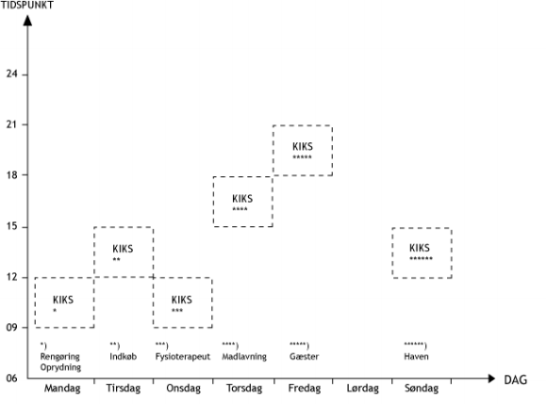
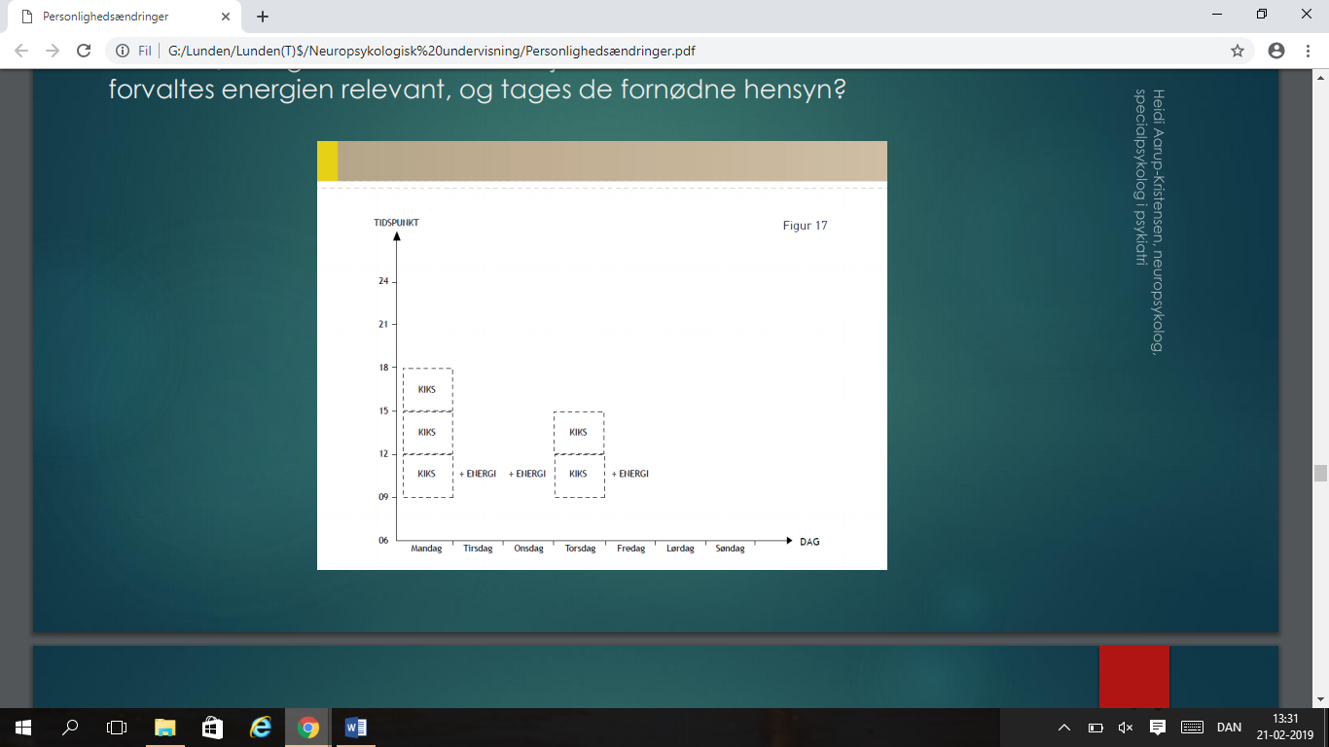
De aktiviteter der trækker energi fra borgeren kaldes kiks. Udfører borgeren eksempelvis mange krævende aktiviteter i weekenden, kan det bevirke at borgeren mandag og tirsdag ikke kan lave noget, grundet udtrætning/udmattelse. Man kan overveje om kiksene måske skal spares sammen og spredes ud. Måske er også mentalt overforbrug skyld i humørmæssige symptomer, irritabilitet, fysisk forværring m.v..
Anvendelse
Der tages stilling til
- Hvor længe kan personen være i gang før der må holdes pause?
- Hvilke tegn er der på træthed/mental udkobling?
  - De første tegn?
  - De sidste tegn?
- Hvad tager energi?
- Hvad giver energi?
- Kan personen selv mærke træthed (not!)?
- Hvordan kan ”batterierne” lades op?
Vurder hvordan og hvornår en aktivitet mest hensigtsmæssigt kan udføres, så borgeren ikke udtrættes eller når at komme sig mellem aktiviteter. Der ønskes en balance mellem udfoldelse og energi.

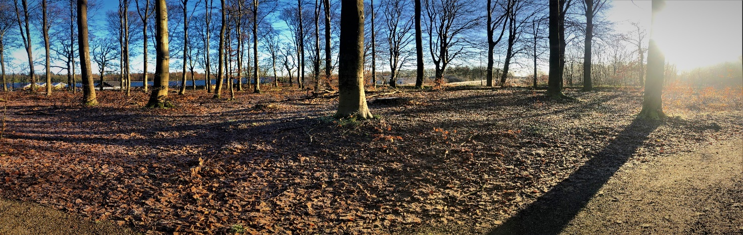
Uderehabilitering

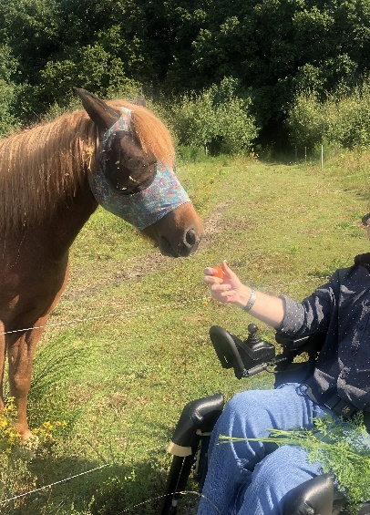
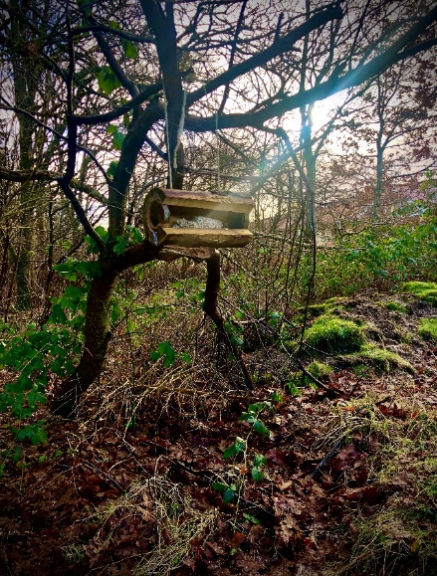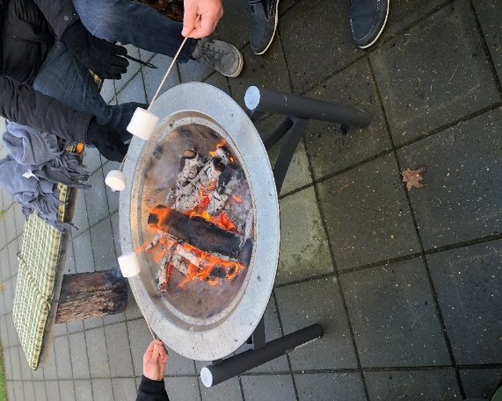

Formål
Det overordnende mål med uderehabilitering er at understøtter fysisk, kognitiv, psykisk og social rehabilitering af borgere med erhvervet hjerneskade. Vi definerer uderehabilitering som forfatterne til bogen “Rehabilitering ude” har formuleret det:
“Rehabilitering ude er en form for rehabiliteringsaktivitet, hvor målet er, at udløse de rehabiliterende processer og muligheder i mødet med naturen gennem bevægelse og nærvær i natur”.
Beskrivelse
Når vi flytter rehabiliteringen udenfor:
Vi er alle vokset op med noget natur, måske en have eller en park. Vi vokser op med årstider, vi har alle et barndommens landskab inde i os. Naturen er genkendelig og forudsigelig for os, uanset fysisk og psykisk formåen. Vi genkender og falder til ro i noget af det landskab, som har været med os altid.
Derfor adskiller rehabilitering ude sig fra rehabilitering inde.
Uderehabilitering er en særlig arena for aktiviteter og træning. Vi skal være optaget af, hvad vi kan bidrage med ift. de mål, personen har og den livssituation han/hun befinder sig i.
Naturen giver mulighed for at arbejde situationsbestemt og kontekstafhængigt. Dette støtter overførselsværdien, så den enkeltes perspektiv og erfaringsdannelse kan varetages.
Teoretisk baggrund
Mennesket er skabt til at leve i miljøer tæt på naturen, men i takt med at den teknologiske udvikling fik sit overtag, blev der samtidig skabt afstand til naturen. Vi er dog stadig styret af reptilhjernen, som varetager mange af de automatiserede og reflektoriske reaktioner, der i urtiden sørgede for vores overlevelse. Derfor er der stor forbundenhed mellem menneske og natur.
Der findes forskellige naturmiljøer og de opleves forskelligt. Der har været forsket meget i hvad der karakteriserer naturmiljøer der er mentalt restituerende, - det der opleves positivt og sundhedsfremmende.
Stephen og Rachel Kaplan (amerikanske forskere) har beskrevet teorien om opmærksomhed og restituering. De fandt frem til 4 komponenter der har betydning for, om et miljø er mentalt restituerende, dvs. afslappende og genopbyggende.
Fascination; at man oplever et miljø der er fascinerende, det vækker ens nysgerrighed og lysten til at gå på opdagelse
At være væk; at miljøet giver følelsen af at være væk fra hverdagens rutiner og krav, et sted hvor det ikke kræver ens koncentration
Udstrækning; at miljøet har en vis størrelse og indhold. Man får lyst til at udforske det, og får en fornemmelse af helhed og struktur.
Overensstemmelse; der skal være et match mellem, hvad en person føler lyst til at gøre, og hvad omgivelserne inviterer til.
Kaplan og Kaplan har videreudviklet teorien om, hvorfor naturmiljøer, der indeholder disse 4 komponenter, kan virke afslappende og genopbyggende:

Attension Restoration Theory (ART - Kaplan og Kaplan 1989):
Der findes to former for opmærksomheder:
1) den målrettede opmærksomhed
2) den spontane opmærksomhed.

Den målrettede opmærksomhed (directed attention):
Rettet opmærksomhed (i ikke naturlige miljøer) f.eks. bylivet eller kontormiløjet hvor man bombarderes med indtryk, som skal sorteres - koster mental energi.

Vi sanser og har et konstant samspil med omgivelserne. Miljøer med mange impulser stiller krav til vores evne til at sortere og respondere - det kan have stressende effekt både fysiologisk og mentalt.

Den spontane opmærksomhed (involuntary attension):
Stimuleres i særlige (naturlige) omgivelser ved særlige aktiviteter.
Styres af interesse og spænding
Koster ingen mental energi – modvirker mental træthed

Denne opmærksomhed er ikke fokuseret på noget bestemt, men stimulerer vores sanseapparat på en anden måde. Hvis vi fanges af noget vi synes er interessant, positivt og beroligende, vil det afslappe nervesystemet og genopbygge de mentale ressourcer til igen at kunne bruge den målrettede opmærksomhed.
Anvendelse
På Lunden bruger vi uderehabilitering både på daglig basis med borgerne individuelt og flere gange i ugen i gruppesammenhænge.
Vores målgruppe har ofte et mere eller mindre forstyrret sanseapparat og har derfor lettere ved at overreagere eller underreagere på visse stimuli. Naturbaseret rehabilitering kan afhjælpe eller være med til at minimere disse ubehag.
Når vi bevæger os ud i naturen, kommer sanserne med det samme i spil. Vi lægger ikke mærke til, hvor meget vi benytter sanserne, da opmærksomheden er væk fra os selv.
Når vi benytter sanserne til at forstå det omkring os, perciperer vi. Perceptionen er oplevelsen og bearbejdningen af virkeligheden. Vi kan vælge at have fokus på bestemte sanser fremfor andre.

Bare fem minutter udenfor:
Genopretter balancen i et komplekst system
Booster immunsystemet
Sænker blodtrykket
Reducerer stress
Forbedrer humøret
Fremmer fokuseringsevnen
Fremskynder helingsprocesser
Øger energiniveauet
Forbedrer søvnen
Det handler om at der skabes balance mellem de krav der stilles fysisk, psykisk og socialt og de mentale ressourcer der skal til. Her er naturen netop med til at skabe den ro der skal til for at restituere nervesystemet og give overskud.
Bemærkninger

Sanseintegration
Type
Faglig tilgang
Formål
Verden opleves gennem sanserne og skaber vores virkelighed. Hjernen bearbejder sanseindtryk og de resulterende motoriske, adfærdsmæssige, emotionelle og opmærksomhedsmæssige reaktioner. Efter en hjerneskade kan perceptionen eller modulationen af sanseindtrykkene være blevet ændret og måske opleves problematisk. Sanseintegration er en metode der kan anvendes til at forbedre evnen til at integrere sanseinformationer ved at ændre organiseringen i hjernen.
Beskrivelse
Læring er afhængig af individets evne til at modtage sanseinformationer der stammer fra omgivelserne og fra bevægelser af kroppen, til at bearbejde og integrerer disse sanseinput i centralnervesystemet og til at anvende disse sanseinput i centralnervesystemet og til at anvende disse sanseinformationer til at planlægge og organisere adfærd (48).
Når individet har defekter i bearbejdning og integrering af sanseinput, har det også svært ved at planlægge og producere adfærd, hvilket på sin side griber forstyrrende ind i begrebsmæssige og motoriske læring.
Sanseintegrationsteorien bygger på fem antagelser (48):
- Neural plasticitet: hjernens evne til at ændre sig eller blive modificeret som følge af fortløbende erfaringer fra sansebearbejdning.
- Der er en bestemt rækkefølge i udviklingen af kapaciteten til sanseintegration. Denne rækkefølge opstår som et resultat af interaktionen mellem hjernens normale modning og akkumuleringen af sensoriske erfaringer.
- Hjernen fungerer som en integreret helhed. Vigtige forbindelser mellem kortikale og subkortikale funktioner. De højere kortikale processer forudsætter den sanseintegration der finder sted på lavere subkortikale niveauer. Desuden er subkortikale funktioner afhængige af kortikale funktioner i deres bearbejdning af sanseinformationer.
- Hjerneorganisering og adaptiv adfærd er interaktive dvs. at hjernens organisering muliggør adaptiv adfærd og at adaptiv adfærd (der involverer bearbejdning af sanseinformationer) påvirker hjernens organisering.
- Personer har en indre trang til at deltage i sensomotoriske aktiviteter.
Modellen omhandler altid integrering af mindst to kilder til sensorisk information.
Anvendelse
Borger X uden synlige fysiske funktionsnedsættelser har svært ved at deltage i stillesiddende aktiviteter, han har svært ved at koncentrere sig om at sidde stille. Inden den sidde stillende aktivitet stimuleres borgerens føle- og muskel- ledsans hvilket bevirker at han nu kan deltage i aktiviteten fuldt ud.
Bemærkninger

7.13 Trykbørstning med Therapressure Brush - Wilbarger Programmet.

Type
Faglig metode
Formål
Stimuleringsmetoden har til formål at afhjælpe sensoriske forstyrrelser mest muligt. Metoden kan med god effekt, anvendes til behandling af mennesker med sanseforstyrrelser (sensory defensiveness), også efter psykiatriske lidelser, blodpropper, hjerneblødninger eller traumatiske hjerneskader med følgevirkninger som nedsat kropsopfattelse, nedsat følesans, indre uro/rastløshed, “sansesult” og neglect.
Beskrivelse
De amerikanske ergoterapeuter Julia og Patricia Wilbarger har gennem mange år specialiseret sig i sensorisk intolerance, som i den engelske litteratur beskrives som Sensory Defensiveness. Dele af deres metode har været brugt i mange år, og danske ergoterapeuter har fejlagtigt kaldt det for et børsteprogram, fordi der også indgår en børste, men det er meget mere end det. Metoden bør defineres som en “approach” (tilnærmning) til at behandle Sensory Defensiveness.
Børsten er kun en lille del af et helt program. Det er især de dybe tryk, proprioceptive og vestibulær påvirkning, der er vigtige i metoden. Trykbørstning skal altid efterfølges af approksimation, der er ledkompression.
Det er ved ledkompressionen at hjernen tror, at knogler flyttes, og derfor straks sender fremmende proprioceptive impulser ud for at stabilisere og beskytte leddet. Denne fyring af impulser medfører en strøm af beroligende eller hæmmende input, som modulerer stimuli til hjernen. Resultatet er ro til nervesystemet.
Metoden kan reducere og i nogle tilfælde helt fjerne den sensoriske intolerance. Teorien bag trykbørstning er, at smertetærskel ændres, da det stimulerer til dannelse af endorfiner som er kroppens egen smertestillende “medicin”
Den første trykbørstning og tryks effekt varer i ca. 90 minutter, før “smerten”/ubehaget kommer tilbage. I slutningen af 1 uge varer effekten længere end 90 minutter.
Anvendelse
På Lunden anvendes Trykbørstning med Therapressure Brush – med afsæt i Wilbarger Programmet som stimuleringsmetode til at henholdsvis øge og sænke arousal før eller efter en aktivitet. Endvidere også som stimuleringsmetode til at arbejde med borgers eventuelle sensoriske intolerance, sensibilitetsforstyrrelse samt som kropsafgrænsende behandling.
Fokus er, som nævnt i beskrivelsen, at arbejde med de relevante sanser som indgår i behandlingsmetoden herunder taktil sans, proprioceptive sanse og vestibulær sansen.
Bemærkning
For mere information og vejledning omkring Trykbørstning med Therapressure Brush – Wilbarger Programmet, spørg da en ergoterapeut i terapigruppen.

Kognitiv Ressourcefokuseret Anerkende Praksis (KRAP)
KRAP – en metode og analyseredskab
Kognitiv Ressourcefokuseret Anerkendende Praxis (tidligere Pædagogik*)
Type
Faglig metode

Årsagen til ændring af P´et i KRAP
I perioden 2015-2018 samarbejdede Socialstyrelsen med KRAP-teamet og Rambøll om at evaluere anvendelsen af KRAP. På baggrund heraf er der fremkommet evidens for, at KRAP gør en forskel og dermed er et virksomt analyseredskab, der bliver anvendt i et utal af kontekster og miljøer med børn, unge, voksne og ældre både indenfor normal- og specialområdet. Den brede anvendelighed har betydet, at forståelsen af KRAP er blevet udviklet så P´et i KRAP er blevet ændret fra Pædagogik til Praksis.¹

Formål
Det bliver muligt at arbejde ud fra en fælles forståelsesramme, hvori indsamlet og anvendt viden (observationer, refleksioner og erfaringer), bliver systematiseret og fagligt dokumenteret.

Beskrivelse
Grundlæggeren psykolog Lene Metner har, gennem sit arbejde som leder og forstander, oplevet et alt for stort fokus på fejlfinding og menneskelige mangler. Hun mener at der i stedet skal sættes større fokus på betydningen af de professionelles tanker og tilgange til deres arbejde samt en mere målrettethed og systematik i det pædagogiske arbejde.
KRAP har sit udspring fra de praksisnære interaktioner og har til formål, at møde borgeren ved at fokusere på det positive i mennesket. Med en ressourcefokuseret og anerkendende tilgang, tages udgangspunkt i de kognitive følgevirkninger, som hver enkelt borger måtte have. Her lægges stor vægt på, at inddrage borgeren i processen/processerne og netop ved at belyse og fremhæve borgers ønsker, behov og motivation, dannes grundlaget for at øge succesraten for en fremadrettet udvikling/ forandring.
Menneskesynet og tankegangen bag KRAP kunne være: at “mennesket handler som det bedst kan i den givne situation” (Bo Heilskov), eller “mennesker gør det bedste de kan, under forudsætningen af de grundvilkår de har”².

Anvendelse
På Lunden har vi adgang til flere forskellige KRAP - skemaer via vores IT system. I det følgende kommer der 4 bud på nogle KRAP skemaer, som også er dem der anbefales, at vi anvender på Lunden³: Alle de andre redskaber (skemaer), skal blot ses som en bred værktøjskasse af muligheder, der kan være behjælpelige til at analysere og holde fast på fagligheden i det daglige neuropædagogiske arbejde.

1) Kognitiv sagsformulering: (kan evt. Laves i samarbejde med borger, hvis det giver mening?)
- Borgerens grundtanke (grundlæggende tanke om sig selv, andre og omverden)
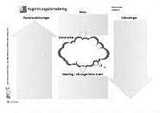
- Positive påvirkninger
- Mestringsstrategier (når noget bliver svært)
- Fakta om fokuspersonen
- Udfordringer

2) Neuropædagogisk arbejdsplan:
Hvad kan den bruges til?
- Er et reflektionsredskab
- Hypoteser opstilles og fokuser på en ad gangen
- Giver fælles fodslag (tages med til mødevirksomhed for at sikre breddeforståelse)
- Kan bruges på borger eller personale/ ledelse
Hvordan ser de 4 kolonner ud?
- Problemstilling (fokus på en uhensigtsmæssig adfærd. Hvor og hvornår)
- Hypotese (fokusér på personlige og kognitive forklaringer)
- Borgers behov (relateret til hypotese)
- Strategi (for borger og/ eller personale)

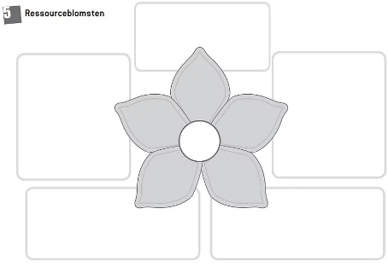
3) Ressourceblomsten: (laves gerne sammen med borger)
Her fokuseres målrettet på borgerens ressourcer (personlige egenskaber og
færdigheder). Ressourceblomsten er et godt udgangspunkt for udvikling med
fokus på borgers ressourcer. Når man jagter ressourcer (også kaldet ressourcejagt), både de åbenlyse og de mere skjulte, så stiger livskvaliteten hos de involverede mennesker og det bliver lettere at være professionel. I den professionelle relation er det altid fagpersonens rolle at få fokuspersonens/borgerens ressourcer i spil.
Vores kultur er på mange måder stadig en fejlfinderkultur, der har fokus på karakter og præstationer, lige fra vuggestue til plejecenter, og desværre møder vi ofte den tilgang, at præstationer bedst forbedres ved at reparere på eller forbedre det, der ikke virker optimalt. Den logik giver mening, hvis man skal reparere en bil eller få en computer til at virke, men i en relationel kontekst giver det mere mening at se på det, der virker⁴.
Ressourceblomsten har 5 blade, hvor de overordnede ressourcer kan stå:

I forlængelse af bladene, kan hver ressource/ styrke/ egenskab uddybes med hvordan de kommer til udtryk i dagligdagen.
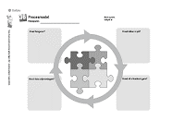
4) Processmodellen: (kan sammenlignes med forandringscirklen)
Processmodellen udspringer af søjlemodellen som i bund og grund har til
formål at skabe overblik og struktur over en intervention eller en udviklings- og/
eller forandringsproces samt at kunne dokumentere indsatser.

En vejledning til procesmodellen:
1) Hvad fungerer/ virker?: Her beskrives hvilke ressourcer vi har at gøre med (fysisk, kognitivt og mestringsstrategier
2) Mål - hvor vil vi hen/ hvad håber vi på?: Operationelt mål dvs. et mål på vej mod ønsket
3) Plan – hvad skal der til for at første lille ønske bliver til virkelighed/ hvad vil vi konkret gøre?: Detaljeret plan udarbejdes – husk den skal være tydelig og målbar.
4) Afprøvning og registrering/ Hvad viste afprøvning/ registreringen?: Iværksættelse af planen – husk at registrere mhp. at opsamle viden til en ny runde i modellen.

Husk på at.....
En udvikling kræver:
- Et trygt læringsmiljø/ gode relationer
- Tid
- Gentagelser'
- Tillid til egne evner og formåen
- Støtte efter behov
- At information indlejres i en naturlig kontekst – skal give mening!
- Forebyggelse af negativ stress (succesoplevelser/motivation/flow)
- Aktiv deltagelse
- Der bør skabes faste mønstre som hjernen kan bygge videre på
- Inddragelse af så mange sansekanaler som muligt

I forbindelse med implementeringen af KRAP i dagligdagen, er det som sagt altafgørende at der både tages udgangspunkt i borgerens ressourcer, viden om borgerens hjerneskade og hvordan de kognitive følgevirkninger kommer til udtryk, viden om borgeren (præmorbid og efter skaden), samt kendskab til og forståelse for borgerens samlede livssituation og grundtanke (evt. ved hjælp af inddragelse af pårørende). Alt dette hænger godt i tråd med den neuropædagogiske- og neurorehabiliterende tankegang, som er et altafgørende element i vores tværfaglige samarbejde på Lunden.
Vi kan tage udgangspunkt i en uhensigtsmæssig eller problemskabende adfærd/ udfordring og for at tilgodese borgeren, er det nødvendigt at se bagom hjerneskaden og finde årsag- sammenhængen mellem de kognitive dysfunktioner og borgerens adfærd samt inddragelse af borgeren (hvis borger ikke ser en given situation, som et problem, der er nødvendigt at gøre noget ved, er det meget svært at ændre på den. Alt efter borgerens kognitive formåen, må man gerne inddrage ved at komme med uddybende forklaringer på, hvorfor vi netop tænker denne hypotese er så vigtigt at afprøve).
Det er altafgørende at vi bliver nysgerrige og undrende på adfærden eller en given problemstilling og afprøve strategier der vil kunne forklare, i stedet for at analysere, fortolke og konkludere da det let bliver til egne “synsninger” (meninger og holdninger). Når vi er nysgerrige og undrende, kan vi på baggrund af hypoteser danne en fælles forståelse for de enkelte problemstillinger/ udfordringer der måtte opstå. Endvidere er det vigtig at have i bagtankerne at “virkeligheden” kan være en anden eller ændre sig henad vejen, ligesom vores hjerner er plastiske og foranderlige.

Bemærkninger
De forskellige skemaer og arbejdsark kan desuden downloades gratis som pdf-filer til at medbringe til mødevirksomheder og/eller borgerinddragelse.
(www.krap.nu -under “download” og “arbejdsskemaer”)

Kommunikation
Formål
Kommunikation af latin: communicare, ”at gøre fælles”.
Hensigten med kommunikation er at kunne interagere med sine omgivelser (1,2). Det er en fundamental betingelse for eksistens, udvikling og dannelse – og alle fødes med en parathed til at indgå i kommunikation.
En vellykket implementering er målet!
Beskrivelse
Kommunikation er grundlæggende i den daglige omgang vi mennesker har med hinanden, og har afgørende betydning for den enkeltes livskvalitet. Det er gennem interaktionen mellem to eller flere individer at kommunikationen opstår og er med til at skabe en forståelse blandt de interagerende(2).
Kommunikation er en menneskerettighed, og det er adgangen til kommunikationsmuligheder dermed også. Kommunikation giver den enkelte mulighed for at udtrykke sig i forhold til ønsker, behov og meninger, men det bliver også brugt til at skabe sociale relationer, udveksle information og synspunkter mm.(2,3). Kommunikation foregår i alle interaktioner mellem mennesker (2)

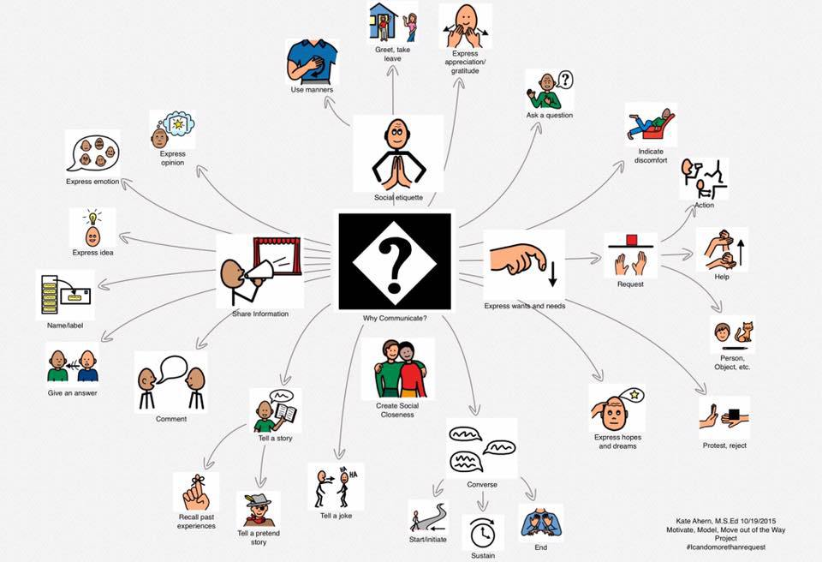

Anvendelse
På Lunden kommunikeres i det daglige arbejde med borgerne, både i samarbejdet, men også for at opbygge og opretholde relationen med den enkelte borger. Kommunikation anvendes samtidig til at få borgeren til at reflektere over egen situation og evner. Det kan siges, at kommunikation er grundlæggende i arbejdet på Lunden.
I kommunikationen med de forskellige borgere på Lunden anvendes både verbal og nonverbal kommunikation, samt en række forskellige redskaber, som både hjælper personalet med at forklare og forstå borgeren, men som også har til hensigt at hjælpe borgeren med at udtrykke sig så præcist som muligt.
Bemærkninger
Nonverbal forstås som kommunikation vha. kropssprog, gestik, udpegning, berøring, mimik, billeder, piktogrammer, guiding osv.
Verbal kommunikation er almindelig tale, instrukser og verbal guidning igennem aktiviteten.
Vigtigt er, at kommunikationen er ligeværdig og at der tages udgangspunkt i den enkelte borger. Og her vil en borger med hjerneskade måske have kognitive problemer såsom; have svært ved at forstå lange og komplekse sætninger, manglende overblik, problemer med hukommelsen, latenstid mv.
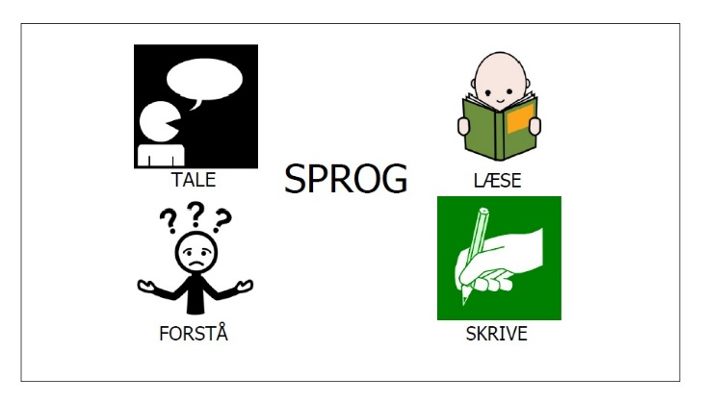
Sprog, tale og identitet hænger tæt sammen. Et menneske, der enten mister eller ikke får ordentlige betingelser og mulighed for at udvikle sit sprog og sin tale, er i alvorlig fare for at blive fejlvurderet af omgivelserne og for at miste sin menneskelige identitet.
På Lunden laver vi ofte en ”Livshistorie” – med pårørendes hjælp får vi et kendskab til borgerens opvækst, interesser, familieforhold mv. Det leder ofte over i, at vi laver et KomPas – en lille bog i Jeg form til borgeren med kommunikative udfordringer dvs. borgeren får lettere mulighed for at præsentere sig selv, give oplysninger om sin kommunikationsform til ”fremmede”, - det skaber tryghed og øger de kommunikative kompetencer.
I 2009 underskrev Danmark FN’s handicapkonvention, som skal være med til at sikre mennesker med handicap deres grundlæggende menneskerettigheder, herunder kommunikation:
https://menneskeret.dk/handicap
https://socialministeriet.dk/arbejdsomraader/handicap/handicappolitik/fn-s-konvention-om-rettigheder-for-personer-med-handicap/

Alternativ og supplerende kommunikation (ASK)
På engelsk AAC (Augmentative and Alternative Communication)
Formål
ASK har til hensigt at borgeren opnår en så ligeværdig og effektiv kommunikation som mulig, til trods for sine sproglige begrænsninger.
Beskrivelse
ASK er en samling værktøjer og strategier, som et menneske bruger til at løse hverdagens kommunikative udfordringer. Kommunikation foregår på mange måder: tale, øjenkontakt, tekst, gestus, ansigtsudtryk, berøring, tegnsprog, symboler, billeder, talemaskiner m.m.
Alle bruger mange former for kommunikation afhængig af konteksten og kommunikationspartneren. Effektiv kommunikation opstår, når ét menneskes hensigt og mening forstås af et andet menneske. Formen er mindre vigtig end den vellykkede forståelse af budskabet.
ASK vil altid være et samspil mellem hjælpemidlet/midlerne, omgivelserne (samtalepartnerne) og borgeren, først når de tre faktorer arbejder sammen om at bruge ASK bliver kommunikationen så præcis og effektiv som mulig (9). Dvs. vi har en velfungerende ASK løsning. Omgivelserne eller samtalepartneren har dermed en vigtig funktion i ASK, da de skal have kendskab til de forskellige kommunikationsformer en borger kan anvende samt hvordan kommunikationen kan tilrettelægges så den lykkes. (8,9).
Hvem har gavn af ASK?
Enhver borger med et handicap som påvirker deres evner til at udtrykke sig, kan have behov og gavn af at bruge ASK, enten som erstatning eller som supplement til det talte sprog (8).
Anvendelse
Det specielle ved ASK er, at den enkelte borgers miljø og individuelle behov tænkes ind i valg af kommunikationsløsning. Nogle borger har brug for at anvende ASK-strategier og løsninger hele deres liv, mens det for andre kan være en midlertidig måde at kommunikere på (8). Borgere der har anvender ASK, har som regel brug for en række forskellige ASK-strategier, da en enkelt ASK-strategi som regel ikke vil være tilstrækkelig for at borgeren kan udtrykke sig præcist og effektivt (8). Sammen udgør ASK-strategierne den enkelte borgers ASK-løsning (8). Strategierne er de forskellige måder som borgeren kommunikerer med sine omgivelser på alt efter situationen (kontekst og kommunikationspartner). For eksempel kan borgeren bruge en talecomputer i sociale sammenhænge, men anvende en samtalebog når der kommunikeres på én mands hånd med bekendte (8).
Selvstændig kommunikation er at kunne sige præcis det, man gerne vil når som helst, hvor som helst samt til hvem som helst – og dette til enhver tid på en så så hurtig og så effektiv måde som mulig.
De forskellige ASK-strategier kan som nævnt være mange forskellige ting, redskaber eller måder borgeren bruger til at kommunikere med sine omgivelser. På Lunden bliver der anvendt en lang række forskellige ASK-strategier, tilpasset til den enkelte borger, heriblandt kan nævnes Totalkommunikation, Talking Mats, piktogrammer, øjenstyret computer, staveplade og samtalestøtte. De forskellige redskaber eller strategier vil løbende blive uddybet i metodekataloget.
ASK-strategierne på Lunden giver borgerne mulighed for at finde den løsning der passer bedst til den enkelte for at kunne kommunikere så præcist og så hurtigt som muligt med pårørende, andre beboer og personalet.
Bemærkninger
Over et helt liv vil det som regel være nødvendigt at anvende forskellige ASK-strategier, her er det vigtigt at være opmærksom på hvordan de nye ASK-løsninger bygger videre på strategier som borgeren allerede er bekendt med (8).
For mere information se eventuelt:
Intenational Society for Augmentative and Alternative Communication (Isaac) Danmark:
http://www.isaac.dk/
Vidensportalen på det sociale område – Mennesker med komplekse kommunikationsbehov:
https://vidensportal.dk/handicap/mennesker-med-komplekse-kommunikationsbehov

Totalkommunikation

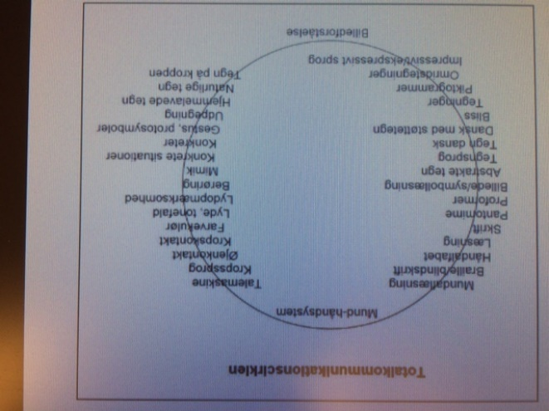
Isaac Australia har defineret total communication som “The use of all possible communication modalities”(11,12). Total kommunikation kan ses som viljen til at have en tovejskommunikation, samt at være villig til at bruge alle redskaber der er til rådighed for at forstå og blive forstået igennem kommunikationen. Alle parter i kommunikationen respekterer og accepterer hinandens kommunikation og udtryksform, da der er større fokus på hvad der bliver kommunikeret end hvordan det bliver kommunikeret (13).
Bemærkninger
Alternativ og supplerende kommunikation (ASK) og Totalkommunikation kan ses som relateret, men hvor Totalkommunikation af nogen vil blive set som en holdning til kommunikation, er ASK mere praktisk baseret, da der ofte anvendes hjælpemidler. Men det skal fremhæves at der i ASK også gøres brug af de grundlæggende kommunikative udtryk den enkelte borger har i forvejen trods deres skade (13). I ASK vil der som udgangspunkt også altid være en grundlæggende vilje til at bruge alle midler til rådighed for at borgeren kan kommunikere så præcist, effektivt og meningsfuldt som muligt (8,13)
Totalkommunikation og ASK bruges til tider som synonymer for hinanden på Lunden, men som udgangspunkt vil det grundlæggende være ASK-strategier og løsning der arbejdes med og som borgerne anvender i deres hverdag.

KomTil (tidl. kaldt samtalestøtte) – værktøjskasse og samtalebog

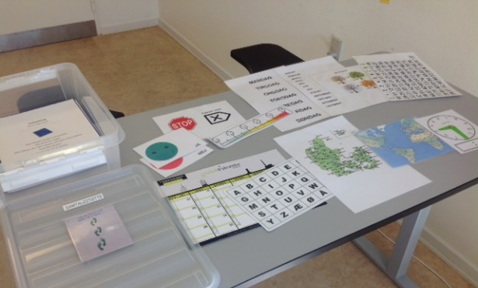

Værktøjskassen
Formål
At give borgeren f.eks. på Lunden mulighed for at kommunikere via forskellige redskaber såsom JA/NEJ skilte, piktogrammer, oversigter med tal, bogstavstavle, kalender osv. Materialerne kan benyttes i samtalen; samtalepartneren må være ”rollemodel”, så samtalen bliver mere ligeværdig og en god oplevelse for alle parter.
Beskrivelse
Kassen er blevet lavet af ergoterapeuter på Lunden. Vi har samlet en række materialer/oversigter, der kan bruges af samtalepartnerne i den fælles kommunikation for at tydeliggøre og supplere samtalen.
Iblandt redskaberne er der for eksempel en kalender, sure og glade Smileys, JA/NEJ skilte, by/ land/ og verdenskort, et papir ur, tavle med ugedagene/månederne, tal fra 0-100, staveplade og meget mere som kan anvendes til at få en så præcis kommunikation med den enkelte borger som mulig.
Anvendelse
Kassen var egentlig tiltænkt som et redskab til de borgere med afasi som kom til Lunden, men kan i princippet anvendes i kommunikationen med forskellige typer borger med kommunikative udfordringer.
Bemærkninger
Lunden er med i Regions Syddanmarks projekt ”Sammenhængende forløb for borgere med afasi”. Projektet har til formål at skabe et godt sammenhængende forløb for borgere med afasi, fra sygehusindlæggelsen og i overgangen til det kommunale regi og anden behandling. Tværfagligt personale samt borgere med afasi og deres pårørende er vigtige medspillere i projektet.
Projektet har til mål at ende ud i en standardiseret tværfaglig værktøjskasse (analog og digital) - en kommunikationsmetode som bør bruges på tværs af sektorerne i Region Syddanmark. En del af projektet bliver også undervisning af sundhedspersonale.
KomTil bygger på en samtalestøttemetode, som er udviklet af Aphasia Institute i Toronto. Udviklet med henblik på at giver borgeren med afasi muligheden for at interagere socialt, deltage aktivt i dagligdagen og tage beslutninger i eget liv, på trods af det manglende sprog. I metoden er der specielt fokus på, at det ikke kun er den ramte men også de pårørende eller øvrige samtalepartner der lære teknikker der støtte kommunikationen.
Får mere information om enten projektet eller SCA spørg eventuelt kommunikationsergoterapeuten Susanne.
Relevante links
SCA – samtalestøtte til afasiramte, Center for Hjerneskade:
https://cfh.ku.dk/sca--samtalestoette-til-voksne-med-afasi/
Artiklen ”Samtalestøtte til afasiramte” fra Center for Hjerneskade:
https://cfh.ku.dk/dokumenter/artikler/sprog/Samtalestoette_til_afasiramte.Fokus__marts_2010.pdf

KomTil samtalebogen

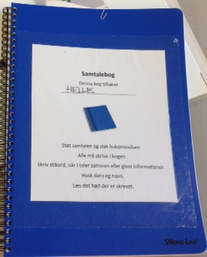
Formål
At give borgeren en måde at kommunikere på samt et overblik over den nuværende samtale og tidligere samtaler borgeren har haft.
Beskrivelse
Består af en individuel bog som kan bruges i kommunikationen med borgeren – under samtalen skrives de meningsbærende ord, ligesom man kan tegne og illustrere. Vigtigt undervejs at synliggøre samtalen, at inddrage borgeren, give tid og checke, at vi har forstået hinanden. Men bogen kan også bruges af borgeren til at fortælle hvad de har lavet eller se/vise tidligere samtaler de haft. Bogen kan bruges af både personale og pårørende til at supplere den verbale kommunikation, der er med borgeren.
Samtalebogen giver dermed samtalepartneren mulighed for i ord og tegninger, at gøre samtalen mere forståelig for borgeren, så han/hun har mulighed for at deltage og tilkendegive sine holdninger i samtalen. Samtidig bliver samtalen mere konkret for borgeren, da den bliver skrevet ”sort på hvidt” i bogen og som sagt kan referer tilbage til tidligere snakke.
Anvendelse
Kan anvendes ved alle borger på Lunden, hvis det vurderes at der er et behov for det og at den enkelte borger vil have et udbytte af det.
Bemærkninger

Piktogrammer, billeder og fotos
Formål
Formålet med at bruge piktogrammer, billeder og fotos er, at samtalen bliver mere konkret og derfor letter at forstå. Hukommelsen understøttes.
Beskrivelse
Et piktogram kan defineres som et ”grafisk symbol i form af en stiliseret tegning som anvendes til information, vejledning eller advarsel i stedet for det skrevne ord” (14). Det er som regel et lille todimensionelt præsentation af enten et koncept eller en ting, de kan både være sort/hvid eller farvelagte (11,12). Der kan også bruges billeder og fotos af forskellige objekter eller handlinger, enten generiske eller af borgeren selv.
Anvendelse
På Lunden afhænger anvendelsen af piktogrammer, billeder og fotos af den enkeltes borgers evner til at kommunikere, det kan altså være meget forskelligt fra borger til borger om det er relevant og nyttigt at bruge piktogrammer som et kommunikationsredskab.
Bemærkninger
Kommunikationscentret i Hillerød har lavet programmet Picto Selector, som kan downloades gratis.

Talemaskiner

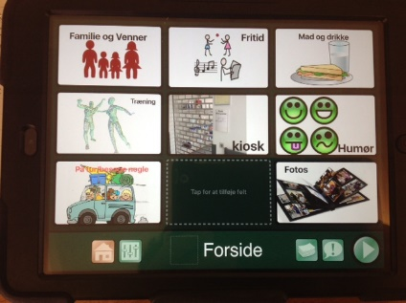
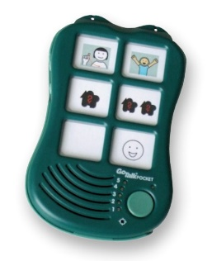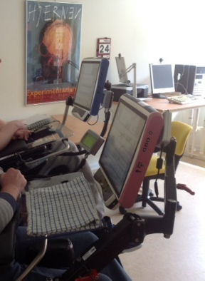
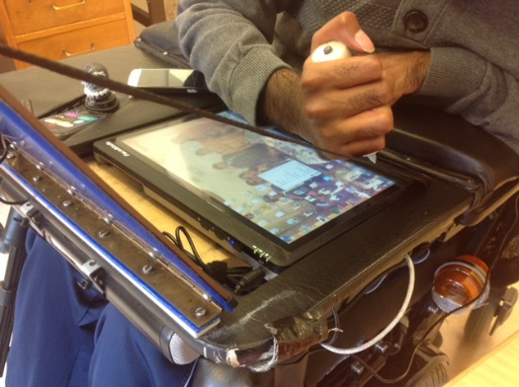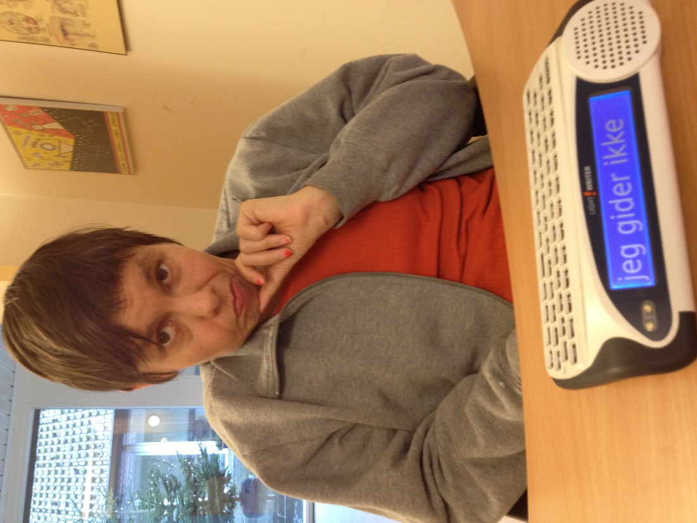
Formål
Talemaskiner har til formål at give borgeren, uden verbalt sprog eller med komplekse kommunikations vanskeligheder, en mulighed for at kunne kommunikere med omverdenen og indgå i sociale sammenhænge. Hensigten med at bruge talemaskiner er at borgeren kan deltage og være aktiv i kommunikation med sine omgivelser (15).
I forhold til at blive hørt er lyd vigtig . Lyd skaber opmærksomhed!
Beskrivelse
Talemaskiner er i sig selv ikke en metode men et hjælpemiddel, borgeren kan bruge til at kommunikere med sine omgivelser (15). Begrebet eller termen talemaskine kan ses som en fællesbetegnelse for de kommunikationshjælpemidler, der er baseret på teknologi i en eller anden grad (15). Det dækker derfor over ting såsom øjenstyret computer, Lightwriter, Tablets/iPads med specielle Apps installeret eller specielle kommunikationsprogrammer til computere (15).
Talemaskiner er i princippet velegnet til alle med komplekse kommunikations vanskeligheder og behov (15). Men borgeren skal rent kognitivt kunne forholde sig til sprog, piktogrammer og symboler samt have eller kunne opøve færdigheder i at bruge den pågældende talemaskine (15). Borgeren skal også kunne enten ved at pege, trykke eller for eksempel lære øjenudpegning for at kunne bruge en talemaskine (15).
Talemaskiner kan inddeles i tre typer
- Simple talemaskiner, her er der mulighed for at trykke på en eller ganske få knapper eller funktioner.
- Talemaskiner med skærm og felter, giver borgeren mulighed for at aktivere ét felt der leder videre til et nyt lag med nye muligheder i/på.
- Computere, Tablets eller Smartphones med forskelligt specialudviklet software.
Forud for evt. valg af talemaskine ligger en proces med udredning, planlægning, implementering og løbende opfølgning/justering/ændring.
På Lunden har vi i praksis et par gange brugt ”Fælles problemløsning – en metode til implementering af kommunikationshjælpemidler”. Det er meget tidskrævende, så i praksis bliver det delelementer, faglig sparring og erfaring, der ligger til grund for valg af teknologiske løsninger.
Fælles Problemløsning – metode til udredning
Fælles Problemløsning giver en struktur, som understøtter gennemførelsen af en kommunikativ intervention ved at tage udgangspunkt i, at interventionen bør være:
- Brugerindrettet (tiltag udgår fra de behov, som brugeren, familien og andre i omgivelserne oplever).
- Hverdagsindrettet (tiltagene har effekt på hverdagslivet).
- Målindrettet (tiltagene udgår fra tydelige mål, som er målbare).
- Miljøindrettet (tiltagene retter sig mod brugerne og omgivelserne).
- Cost-Benefit-indrettet (fordelene skal overstige ulemperne).

Ifølge teorien bag Fælles Problemløsning udgør ICF (International Classification of Functioning) et godt fundament for udarbejdelsen af en helhedsorienteret og tværfaglig udredning af borgernes funktionsevne og funktionsnedsættelse. Dette gælder særligt i forhold til kropsfunktioner og kropsstrukturer, samt aktiviteter og deltagelse. Udredning efter ICF har også fokus på udredning af borgerens omgivelsesfaktorer og personlige faktorer, der hænger sammen og kan påvirke hinanden. ICF kan udgøre en ramme for at systematisere information om borgeren og behov for støtte, herunder ASK-løsninger. Der vil altid være behov for en individuel vurdering, der laves i samarbejde med de personer, der kender personen bedst, og med bistand fra personer med faglig kompetence inden for Alternativ og Supplerende Kommunikation (Björck-Åkesson et al., 2013).
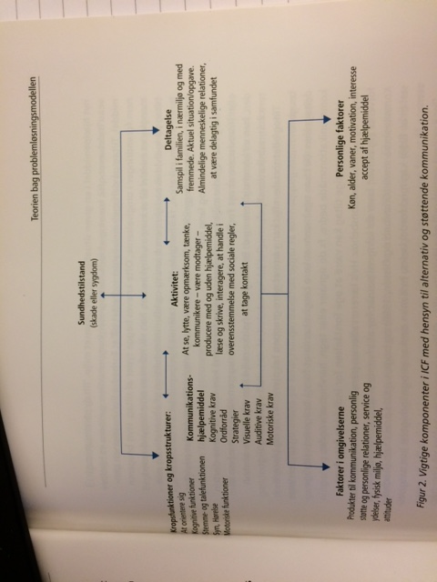
Anvendelse
Der er flere borgere på Lunden, som bruger talemaskiner. Mange bruger en eller anden form for støttet/assisteret kommunikation.
Bemærkninger
Det var ret banebrydende, da teknikken gjorde det muligt med syntetisk tale, så mennesker uden tale fik en ”stemme”.
For mere information om forskellige hjælpemidler til kommunikation se eventuelt:
https://hmi-basen.dk/

Talking mats

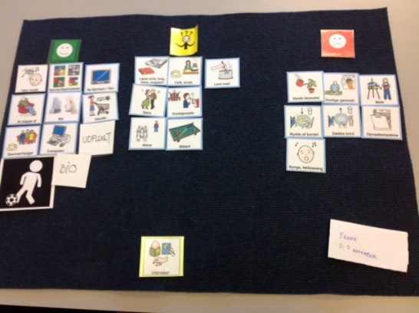
Formål
Talking Mats udviklet i Skotland er en visuel og symbolbaseret metode, der kan støtte borgere med kommunikationsvanskelighede til at kommunikere mere effektivt. En anden måde at forholde sig til spørgsmål og til at udtrykke synspunkter (11,12).
Beskrivelse
Talking Mats er anvendeligt for borgere, der forstår/genkender billeder, piktogrammer, symboler eller lignende og har svært ved at udtrykke sig verbalt.
Talking Mats er interaktiv, hvor man benytter forskellige billedsymboler – samtaleemnet, spørgsmålene og den visuelle skala – samt en samtalemåtte til at anbringe de forskellige billedsymboler på.
Der kan ifølge Socialstyrelsen skelnes mellem Talking Mats som metode og som redskab. Talking Mats som metode er den interviewstruktur som bliver brugt, hvor Talking Mats som redskab er brugen af måtten, billederne og symbolerne bruges i samtalen med borgeren. Her støtter Talking Mats den mundtlige kommunikation med noget visuel (16).
Bemærkninger
Talking Mats materialet kan findes i Lundens bibliotek.

Relation
På Lunden har relationen mellem den enkelte borger og personalet stor betydning. Relationen ses som grundlæggende for samarbejdet mellem borgeren og personale i forhold til mange forskellige aspekter af borgerens forløb, såsom planlægning og udførsel af aktiviteter med borgeren. Det er igennem relationen til den enkelte borger af personalet lære han/hende at kende og dermed også deres grænser, værdier, holdninger og hvordan de udtrykker dem. På Lunden ses den trygge og tillidsfulde relation som grundlag og redskab for at borgeren kan opnå sine mål, lære nye færdigheder og dermed udvikle sig.

Fælles tredje
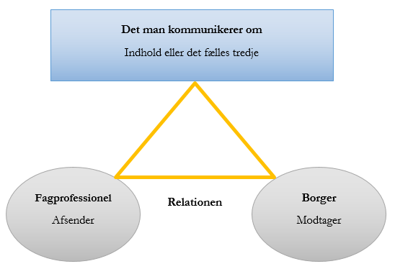
Type
Faglig tilgang
Formål
At skabe en tryg relation med borgeren med grobund for at udvikle sig igennem en fælles tredje ting.
Beskrivelse
​Det fælles tredje opstår, i samspillet mellem mindst to aktører og aktiviteten binder deltagerne sammen. Igennem arbejdet med det fælles tredje får borgeren oplevelsen af, at vi er fælles om en aktivitet og herved opnår vi den ligeværdige relation hvilket skaber fundamentet for at kunne fordybe sig en aktivitet.
Anvendelse
Anvendes i oplæring af personale når de skal skabe en relation med borgeren for f.eks. at skabe tryghed og tillid hos den nye medarbejder. Det kan eksempelvis være i morgen ADL’en hos borger X, hvor det er vigtigt at den nye medarbejder inden da har skabt en relation til borgeren gennem et fælles tredje, som kan have været at lave mad/spille computer/gå en tur.
Bemærkning

Trafiklysmetoden/Blinklysmetoden
Type
Faglig metode, dokumentationsmetode
Formål
At forudsige og forebygge mulige konflikter og risikobetonet adfærd mellem ansatte og borgere. Eller hindre at den opståede konflikt udvikler sig gennem et fællessprog. Nem måde for personalet at opsøge viden til hvordan de kan bringe borgerens arousal ned.

Beskrivelse
Redskabet angiver borgerens niveau for arousal (tændthed/vågenhed). Grøn er for lav/komfortzone, gul for middel og rød for høj arousal. I skemaet registreres for hver farve:
- Fakta: borgerens adfærd.
- Følelser og behov: Pædagogisk udredning for personalet evt. i samspil med borgeren.
Det beskrives hvordan personalet bedst samarbejder om borgeren i forhold til at få hans niveau af arousal ned og helst i grøn. Således kan det også anvendes som dokumentationsmetode. Det er borgerens tværfaglige team der har til ansvar at udarbejde det og løbende justere det.
Alt efter case beslutter teamet hvordan det skal dokumenteres og anvendes, er det nødvendigt ”kun” at kende til handlemuligheder eller skal det dokumenteres efter hver aktivitet. Er der tendens til at en borger bliver rød hver aften skal den pædagogiske indsats justeres.
 | Grøn  (komfortzone) | Borgerens adfærd i grøn
 | Grøn  (komfortzone) | Personalets adfærd i grøn
 | Gul  (problemadfærd) | Borgerens adfærd i gul
 | Gul  (problemadfærd) | Personalets adfærd i gul
 | Gul  (problemadfærd) | Handlinger der kan hjælpe borgeren tilbage i grøn
 | Rød (truende eller  voldsom fysisk adfærd) | Borgerens adfærd i rød
 | Rød (truende eller  voldsom fysisk adfærd) | Personalets adfærd i rød
 | Rød (truende eller  voldsom fysisk adfærd) | Handlinger der kan hjælpe borgeren tilbage i grøn
Anvendelse
 | Grøn  (komfortzone) | Borgerens adfærd i grøn.  X har humor, glimt i øjet, snakkesalig.  Han kan være optaget af forskellige ting fx. hvor mange penge der er på hans konto, spørgsmål ift. telefon, hvornår han kan komme på indkøb, Hvad sker der med hans penge, hvis han ikke bruger dem.  Aktivt deltagende, men det kan kræve noget at få arousal høj og "få ham igang".
 | Grøn  (komfortzone) | Personalets adfærd i grøn.  Møde ham: glad, positiv, anerkendende, møde ham i nuet, vise man har tid og at man vil ham. Bruge humor.  Aflede - > lede. Lægger skinner ud. Man svarer på de ting han er optaget af og får ham ledt væk fra emnet, så han ikke bliver ved med at køre rundt i det.  Meningsfulde aktiviteter og samvær.  En til en kontakt.
 | Gul  (problemadfærd) | Borgerens adfærd i gul.  Bliver mistroisk. Negative tanker. Andres handlinger er udelukkende for at genere ham. Bliver ved med at køre i den samme rille. Glimtet i øjet  forsvinder.  Har svært ved at være i en aktivitet.
 | Gul  (problemadfærd) | Personalets adfærd i gul.  Undgå at sige X i mod. Ingen konfrontation.  Han skærmes, hvor der er ro ("kom skal vi ikke gå ind til dig", gå uden for, gå låserunde).  Lægge egne normer på hylden, når han fx er på indkøb og lad det være ligegyldigt, om han har batterier i forvejen, hvis det er det, han vil købe.  Spejlneuroner - lad X spejle sig.  Når X står op - står vi op, når han sidder ned - sidder vi ned, for at magtforholdet er lige.  Møde ham: glad, positiv, anerkendende, møde ham i nuet.  Rose ham for den indsats han har ydet (overdrevet ros) - tilbyde hvil i den forbindelse.  Vise man har tid og at man vil ham, fx sætte sig i sofa eller spisebordsstol.  Bruge humor.  Aflede - > lede. Lægge skinner ud. Man svarer på de ting han er optaget af og får ham ledt væk fra emnet, så han ikke bliver ved med at køre rundt i det.  Meningsfulde aktiviteter og samvær.  En til en kontakt.  Fysisk kontakt - lægge en hånd på skulderen.  Sceneskift - nyt personale tager over.
 | Gul  (problemadfærd) | Handlinger der kan hjælpe borgeren tilbage i grøn.  Se under personalets adfærd i gul.  Give PN.  Tilbyde hvil.
 | Rød (truende eller  voldsom fysisk adfærd) | Borgerens adfærd i rød  Mørke øjne, skælder ud, udad reagerende adfærd (han kan løbe efter én, han kan slå ud efter én), truende adfærd, kaster med ting.  Slår og sparker på døren på personalekontoret.
 | Rød (truende eller  voldsom fysisk adfærd) | Personalets adfærd i rød  "Brandslukning"  Kan ikke være i en aktivitet.  Skærme ham "jeg kan se du har det skidt, skal vi ikke gå ind til dig, hvor der er mere ro, så jeg kan hjælpe dig."  Hvis personale ikke kan komme ud fra kontoret kan man ringe i de andre afdelinger, om de vil komme og aflede ham.  Lede ham over i noget andet - ingen konfrontation.
 | Rød (truende eller  voldsom fysisk adfærd) | Handlinger der kan hjælpe borgeren tilbage i grøn  Tage ham i hånden, gå en tur, synge.  Forsøge om han kan deltage i aktivitet.  Stile hen imod et hvil, når han er faldet ro.  Sceneskift - nyt personale.  Fysisk kontakt - lægge en hånd på skulderen.

Bemærkninger
Kan med fordel anvende Low arousal-metoden når borgeren er uden for sin komfortzone.

Low Arousal
Type
Faglig tilgang
Formål
Low Arousal har til formål at give personalet mulighed for at tilpasse deres kommunikation, handlinger og krav til den enkelte borger, så borgeren undgår at havne i kaos og i stedet fremme borgeren trivsel i hverdagen. Konflikthåndtering af borgere med aggressiv og udfordrende adfærd med fokus på både etik og sikkerhed. Fokus på forebyggelse af konflikter ved at borgeren skal kunne håndtere adfærden når den opstår samt at personalet har en tro på at ”Mennesker, der kan opføre sig ordentlig, gør det”.
Beskrivelse
Metoden bygger på nogle enkle principper der har fokus på adfærd:
Hos borgeren
- Man fokuserer ikke på at fjerne adfærden hos den enkelte men på at skabe forbyggende indsatser med fokus på at kunne håndtere adfærden når den opstår. (mcDonnel 2010)
- Bygger på troen på at mennesker reagerer med udfordrende adfærd når de mister kontrollen over sig selv og havner i en tilstand af kaos.
- Borgerens udfordrende adfærd ses som en reaktion og kommunikationsform for at borgeren ikke føler at de ikke kan håndtere de krav eller den situation de står overfor. Denne forståelse står i modsætning til at opfatte adfærden som et udtryk for en provokation, manglende vilje eller dårlig opførsel.
Hos personale
- Ansvarsprincippet – den, der tager ansvar, kan påvirke.
- Hvis vi som personale skal lykkes i vort arbejde skal vi fokusere på hvad vi kan gøre for at håndtere adfærden. Vi skal ikke lægge ansvaret fra os ved at diskutere evt. hvad pårørende har gjort eller ikke har gjort eller lægge ansvaret på borgeren ved at bruge ord som umotiveret, stædig eller kravafvisende som er ord der betyder at vi mener at borgeren skulle have en bedre adfærd. Det betyder at personale skal have fokus på at hvad vi selv kan gøre for at løse problemer og derved mindske følelsen af magtesløshed.
- Kontrolprincippet – man skal have kontrol over sig selv for at kunne samarbejde med andre.
- Personalet hjælper borgeren til at bevare selvkontrollen, bl.a. ved at undgå at stille krav til borgeren, som hun eller han ikke forstår eller kan honorere. Krav skal tilpasses borgerens funktionsniveau og stilles på en måde, som gør, at borgeren føler sig tryg og undgår at havne i kaos. Man skal være forsigtig med at overvurderes borgernes funktionsniveau da det kan være en risiko at man har tendens til det.
- Princippet om affektsmitte – mennesker smitter hinanden med følelser og stemninger Det gælder for alle mennesker, at vi smitter hinanden med følelser. Men mennesker med kognitive funktionsnedsættelser er ikke i stand til at reflektere over, hvem der oprindeligt havde følelserne. Det betyder, at de i langt højere grad end andre overtager andres følelser. Hvis personalet i en situation med kaos formår at udstråle ro, kan roen påvirke borgeren til at føle mere ro – omvendt kan en stresset medarbejder, som selv mister kontrollen, få en situation til at eskalere.

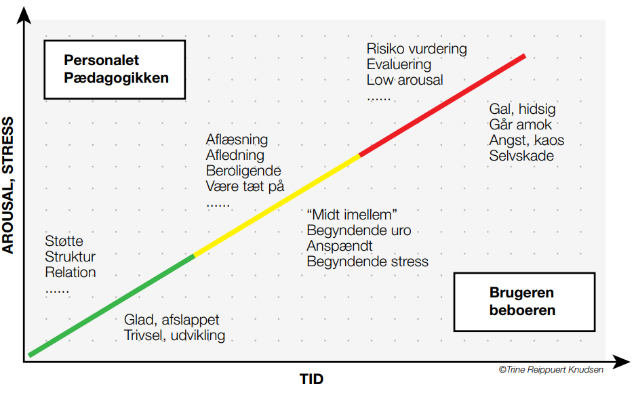
Anvendelse
Når vi møder borger der har høj arousal: nedtrapning af konflikter
Eks: når X skal til svømning
Bliver stillet for høje og for mange krav til X ryger han i kaos.
X´s mål er at komme til svømning – Det kan han godt lide.
Stilles der for mange krav til forberedelserne til svømning evt. pakke taske ryger X i kaos og får modstand for at tage af sted (læs: hans måde at sige fra for kravene). X kommer ikke til Svømning den dag.
Det er personalets ansvar at X undgår følelsen af kaos og derfor skal de finde en løsning for at han undgår at nå derud hvor han ikke føler at kunne håndtere situationen eller kravene. Dermed er det vigtigt at X føler at have kontrol over sig selv, således skal personale støtte X i at bevare selvkontrollen eksempelvis ved at fjerne kravene som X ikke kan honorer. Kravene skal tilpasses X’s funktionsniveau således han føler sig tryg i situationen. Der kan være forskel på X’s funktionsniveau fra time til time, personale kan derfor ikke forvente at han kan honorere de samme krav fra gang til gang trods en identisk opgave. Derfor er der stor risiko for at X’s funktionsniveau kan fejltolkes og overvurderes. Princippet om affektsmitte læner sig op om princippet om spejlneuroner. Det vil sige: Mennesker med kognitive funktionsnedsættelser er ikke i stand til at reflektere over, hvem der oprindeligt havde følelserne. Det betyder, at de i langt højere grad end andre overtager andres følelser. Hvis personalet i en situation med kaos formår at udstråle ro, kan roen påvirke borgeren til at føle mere ro – omvendt kan en stresset medarbejder, som selv mister kontrollen, få en situation til at eskalere.
Bemærkninger
På mange bosteder går det galt med håndteringen af aggressiv og udfordrende adfærd, fordi personalet vil opnå kontrol over situationen. Den tilspidsede situation medfører ofte tab af kontrol, og kontroltabet er det værste, der kan ske for begge parter, ” Forskning viser, at op mod 80 % af udad reagerende adfærd er startet af eller forværret af personalet. Hovedprincippet i Low Arousal-metoden går ud på at søge fredelige løsninger med borgeren i centrum. Det er personalets opgave at finde metoder, der får borgeren til at føle kontrol og dermed også være villig til at afgive kontrol. Det er en egen beslutning at give kontrol til andre og dermed et spørgsmål om tillid. Personalet skal sørge for at få ja fra borgeren – faktisk er det en god idé at fjerne en hel del selvbestemmelse for at lade brugeren bestemme inden for et lille felt, mener Bo Hejlskov Elvén.
Bo Hejlskov, ”Problemskabende adfærd ved udviklingsforstyrrelser eller udviklingshæmning.” Dansk Psykologisk Forlag.

Referencer
1. VIVE – Det Nationale Forsknings- og Analysecenter for Velfærd. VIDENSBASERET PRAKSIS I BOTILBUD. Et inspirationskatalog til inddragelse af forskningsbaseret viden i praksis på botilbud. s.l. : KL og Socialpædagogernes Landsforbund, 2017.
2. Bengtsson, S., A.L. Rasmussen & S. Gregersen. Metoder i botilbud. En kortlægning af botilbud i Region Syddanmark af de metoder, som de anvender, og af potentialet for fornyelse på området. . København : SFI – Det Nationale Forskningscenter for Velfærd, 2015.
3. Socialstyrelsen. Kortlægning af mågrupper, tilbud og metoder til borgere med multiple funktionsnedsættelser uden talesprog. Odense : Socialstyrelsen, 2017.
4. Langager, S., O. Robenhagen, A. Højmark & P. Allerup. Socialpædagogik i botilbud for voksne med varig nedsat psykisk funktionsevne. Aarhus : Danmarks Pædagogiske Universitetsskole, Aarhus Universitet., 2009.
5. Nutley, S., I. Walter & H.T.O Davis. “From Knowing to Doing”. s.l. : Evaluation, 9(2), 2003. s. 125-148.
6. Ejernæs, M. Vidensbaseret socialt i forhold til socialt udsatte borgere”. [forfatter] J., N. Brünes, R. Olsen & O. Kjærgaad (red.) I Sjursen. Udsat for evidens. København : Rådet for Socialt Udsatte, 2016.
7. Heinsch, M., M. Gray & E. Sharland. Re-Conceptualizing the Link between Research and Practice in Social Work: A Literature Review on Knowledge Utilization. International Journal of Social Welfare. 25, 2006, s. 98-104.
8. Videnscenter for Socialpsykiatri. Kvalitet i socialpsykiatrien. 2000. s. 179.
9. Tuft, K. Pædagogik og etik. KBH : Lindhart og Ringhof forlag A/S, 2014. 1. udgave 1. oplag.
10. Hjerneskaderådgivningen og Neuropædagogisk Team. Håndbog i neuropædagogik. Odense : Hjerneskaderådgivningen, Odense Kommune og 8 øvrige fynske kommune, 2012.
11. Sundheds- og ældreministeriet. kap 9 Tavshedspligt, videregivelse og indhentning af helbredsoplysninger m.v. [forfatter] Sundheds- og ældreministeriet. Sundhedsloven. s.l. : retsinformation.dk, 2016.
12. Styrelsen for patientsikkerhed. Journalføring. s.l. : Styrelsen for patientsikkerhed, 2018. https://stps.dk/da/sundhedsprofessionelle-og-myndigheder/rettigheder-og-pligter/journalfoering/.
13. Sundhedstyrelsen. Vejledning om sygeplejefaglige optegnelser. Sundhedstyrelsen : s.n., 2005. http://www.cfkr.dk/images/file/vejl_sygeplejeopt.pdf.
14. MarselisborgCentret. Hvidbog op rehabiliteringsbegrebet, Rehabilitering i Danmark. s.l. : Marselisborgsenteret, 2004.
15. Maribo T, Vinther Nielsen C. Rehabilitering - en grundbog. Kbh : Gads Forlag, 2016.
16. Papadimitriou C, C Cott. Client-centred practices and work in inpatient rehabilitation teams: results from four case studies. Disabil Rehabil. 37(13):1135–43., 2015.
17. Borg T, Runge U, Tjørnov J. Basisbog i ergoterapi: aktivitet og deltagelse i hverdagslivet. Kbh : Munksgaard Danmark, 2005.
18. Letter, Harvard Mental Health. Client-centered therapy. Harvard Medicine School. 22(7):1–3., 2006.
19. T., Sumsion. A Revised Occupational Therapy Definition of Client-Centred Practice. Br J Occup Ther. 63(7):304–9, 2000.
20. Van de Velde D, Devisch I, De Vriendt P. The client-centred approach as experienced by male neurological rehabilitation clients in occupational therapy. A qualitative study based on a grounded theory tradition. Disabil Rehabil. . 38(16):1567–77. , 2016.
21. Hjortbak, BR. Sundhedsvæsenet på tværs: opgaver, organisation og regulering. Kbh : Munksgaard, 2013.
22. Sundhedsstyrelsen. Hjerneskaderehabilitering: - en medicinsk teknologivurdering. København : s.n., 2011.
23. Lyngaa J, BB. Jørgensen. Sygeplejeleksikon. København : Munksgaard, 2012.
24. Wæhrens E, Winkel A, Jørgensen J. Neurologi og neurorehabilitering. Kbh : Munksgaard, 2013.
25. Karol, RL. Team models in neurorehabilitation: structure, function, and culture change. NeuroRehabilitation. 34(4), 2104, Årg. 655-69, doi: 10.3233/NRE-141080.
26. Sundhed.dk. Funktionsevne vurdering og ICF. s.l. : Lægehåndbogen på sundhed.dk, 18 Oct 13. Available from: https://www.sundhed.dk/sundhedsfaglig/laegehaandbogen/socialmedicin/funktionsevne/funktionsevne-vurdering-og-icf.
27. MarselisborgCentret . Folkesundhed og Kvalitetsudvikling (CFK). s.l. : Region Midtjylland, , 2011 . Available from: http://www.marselisborgcentret.dk/siteassets/icf/icf_og_icf-cy_-_en_dansk_vejledning_til_brug_i_praksis.pdf.
28. WHO. International Classification of Functioning, Disability and Health (ICF) . s.l. : WHO, cited 2018 Oct 13. Available from: http://www.who.int/classifications/icf/en/.
29. Socialstyrelsen. Rehabilitering af Voksne med kompleks erhvervet hjerneskade -på det mest specialicerede social- og specialundervisningsområde. Odense : Socialstyrelsen, 2016. ISBN nr. 978-87-93407-37-4.
30. —. Voksenudredningsmetoden: metodehåndbog. s.l. : Socialministeriet, KL, Deloitte, Digitalisering af Handicap og Udsatte Voksneområdet, DHUV , 2013.
31. Kursus i pårørendesamarbejde. Andersen, R. s.l. : Psykolog og udviklingskonsulent v. regionshospitalet Hammel .
32. Bodenmann. Dyadic coping and its significance for marital functioning. In Couples coping with stress. Emerging perspectives ondyadic coping. s.l. : American Psychological Association, 2005.
33. Aizer, A. A., Chen, M.-H., McCarthy, E. P., Mendu, M. L., Koo, S., Wilhite, T. J., … Nguyen, P. L. Marital Status and Survival in Patients With Cancer. Journal of Clinical Oncology. 2013, Årg. 31(31), 3869–3876. , https://doi.org/10.1200/JCO.2013.49.6489.
34. H, Stroebe M & Schut. Death Stud. 1999, Årg. 23(3):197-224.
35. Sygehus Viborg. Neurorehabilitering; Affolter-, Bobath- og Coombes-konceptet. 2007.
36. Grønbæk, KM. NEuropædagogik - en gang for alle. s.l. : Grønbæks forlag, 2003.
37. Thybo, Peter. Neuropædagogik. Hjerne, liv og læring. s.l. : Hans Reitzels forlag, 2013.
38. Implement Consulting Group . Erfaringer fra puljen om styrket rehabilitering af personer med erhvervet hjerneskade. 2015.
39. Friis O´Donell, Pia & Willemoes Jensen. En hjerne til forskel. Neuropædagogik og faglighed på botilbud for voksne med varig nedsat fysisk og psykisk funktionsevne. Institut for Uddannelse og Aarhus Universitet. 2011.
40. Ramian, Knud. De små skridts vej. 2014. Februar 2019: http://knudramian.pbworks.com/w/page/23654966/De%20sm%C3%A5%20skridts%20vej.
41. Gústafsson, Jónas. Livshistoriefortællinger – nøglen til livet. s.l. : Frydenlund, 2014.
42. Thomsen, Dorthe Kirkegaard. Livshistorien. s.l. : Aarhus Universitetsforlag, 2013.
43. Wiwe, Louise Brückner. Den psykologiske undersøgelse. https://portaplay.dk/wp-content/blogs.dir/82/files/sites/82/2017/04/Den-psykologiske-unders%C3%B8gelse-F%C3%98A2.pdf.
44. Kielhofner, Gary. MOHO Modellen for menneskelig aktivitet. s.l. : Munksgaard Danmark, 2009. 2. udg.
45. Czikszentmihalyi, M. Flow, Optimaloplevelsens psykologi. s.l. : Munksgaards forlag, 1991.
46. Intern kursus i neuropædagogik. A, Inge T & Kristina. 2018.
47. CSV Vejle . Forstå dine batterier: energoforvaltning af hjerneskade. 2018.
48. A.C Bundy, S.J. Lane & E.A. Murray. Sensory integration: theory and practice . phildadelphia : s.n., 2002. 2. udg..
49. Tjørnov, J. Kap. 10. Arbejdsprocesser, ræsonnering og aktivitetsanalyse i ergoterapi s.224-248. [forfatter] U. Runge, J. Tjørnov T. Borg. Basisbog i ergoterapi – aktivitet og deltagelse i hverdagslivet. KBH : Munksgaard Danmark, 2003.
50. Doran, George T. There’s a S.M.A.R.T. way to write management’s goals and objectives. 1981 .
51. al, B. Wahlgren et. Refleksionbegrebet hos Peter Jarvis. Refleksion og læring, Kompetenceudvikling i arbejdslivet. Frederiksberg C : Samfundslitteratur, 2011.
52. Lene Metner og Peter Storgård. KRAP grundbogen. ISBN13: 9788771608816. 2019.
53. Lene Metner og Peter Storgård. KRAP - fortællinger fra praksis. ISBN13: 9788772816845. 2012.
54. Lene Metner og Peter Storgård. KRAP –metoder og redskaber. ISBN13: 9788771608809. 2019.

World Health Organization, på dansk kaldet Verdenssundhedsorganisationen.
Nonverbal er det ”som ikke indebære eller udtrykkes ved hjælp af (talt) sprog” Den Danske Ordbog
Verbal er det som er ”formuleret eller udtrykt i tale; som siger” eller ”vedr. evnen til at bruge sproget til at formulere sig med” Den Danske Ordbog

